Spis treści
1 Wstęp 3
1.1 Systemy informatyczne 4
1.2 Protokoły komunikacyjne 6
1.3 Techniki programistyczne w systemach informatycznych 13
1.4 Podsumowanie 15
2 Cel i założenia pracy 16
3 Analiza istniejących rozwiązań 18
3.1 Płatność przez telefon 18
3.2 Automaty samoobsługowe 20
3.2.1 Parkomaty 20
3.2.2 Parkometry 21
3.2.3 Automaty wjazdowe 22
3.3 Rezerwacja internetowa 23
3.4 Zestawienie rozwiązań 24
3.5 Podsumowanie 26
4 Projekt koncepcyjny systemu 27
4.1 Funkcja systemu 27
4.2 Użytkownik systemu 27
4.3 Eksploatacja 27
4.4 Struktura systemu 27
4.5 Schemat blokowy 29
4.5.1 Sprzęt 29
4.5.2 Oprogramowanie 30
4.6 Koncepcja działania systemu 31
5 Implementacja systemu 33
5.1 Integracja E2LP w sieci LAN 33
5.1.1 Płyta rozszerzająca FMC NXP ARM 33
5.1.2 Mikrokontroler LPC2368 z procesorem ARM7TDMI 35
5.1.3 Połączenie mikrokontrolera LPC z chipem karty sieciowej 37
5.1.3.1 Media Independent Interface 37
5.1.3.2 Reduced Media Independent Interface 38
5.1.3.3 Konwerter RMII-MII 39
5.1.3.4 Maszyna stanów MDIO 43
5.1.4 Implementacja komunikacji w standardzie Ethernet na LPC2368 44
5.1.4.1 Programowa konfiguracja rejestrów urządzenia EMAC 44
5.1.4.2 Pętla główna programu LPC2368 46
5.1.5 Podsumowanie 47
5.2 Internetowy system rezerwacji 49
5.2.1 Wykorzystane oprogramowanie 49
5.2.2 Projekt bazy danych 50
5.2.3 Projekt witryny internetowej 52
5.2.3.1 Schemat przejść pomiędzy stronami 52
5.2.3.2 Szablon pojedynczej strony 53
5.2.4 Implementacja witryny 55
5.2.4.1 Logowanie 56
5.2.4.2 Rejestracja 58
5.2.4.3 Zarządzanie pojazdami 59
5.2.4.4 Dodanie samochodu 64
5.2.4.5 Przeglądanie pojazdów 65
5.2.4.6 Udostępnianie pojazdów i abonamentu 68
5.2.4.7 Pozostałe strony 71
5.2.5 Podsumowanie 71
5.3 Program pośredniczący w komunikacji między platformą E2LP a bazą danych 73
5.3.1 Koncepcja aplikacji 73
5.3.2 Wykonanie 73
5.3.3 Protokół komunikacji z mikrokontrolerem LPC 78
5.3.4 Weryfikacja kodu wjazdowego z bazą danych 79
5.3.5 Odnotowanie wjazdu i wyjazdu 81
5.3.6 Podsumowanie 82
5.4 Integracja szlabanu automatycznego 615 BPR z systemem 83
6 Model systemu oraz testy 86
6.1 Model systemu 86
6.1.1 Program mikrokontrolera PicoBlaze 89
6.1.1.1 Algorytm działania 89
6.1.1.2 Program w języku Assembler 90
6.1.1.3 Podsumowanie 95
6.1.2 Synteza konfiguracji FPGA 96
6.1.3 Uruchomienie platformy E2LP oraz aplikacji pośredniczącej 98
6.2 Testy sytemu 99
6.2.1 Rejestracja 99
6.2.2 Logowanie/Wylogowanie 100
6.2.3 Dodanie pojazdu 101
6.2.4 Wjazd oraz wyjazd z parkingu 102
6.2.5 Udostępnianie pojazdów oraz abonamentu 105
6.2.6 Inne zdarzenia 110
6.3 Podsumowanie 111
7 Podsumowanie oraz wnioski 114
Bibliografia 116
Indeks ilustracji 117
Indeks tabel 119

Wstęp
Niniejsza praca dyplomowa jest rozwinięciem prowadzonej przez autora w trakcie studiów magisterskich pracy przejściowej [1], która jak nazwa wskazuje dotyczyła analizy różnych sposobów komunikacji z wykorzystaniem układu logiki programowalnej FPGA Spratan6 znajdującego się na platformie edukacyjnej E2LP. Praca przejściowa ograniczała się jednak głównie do komunikacji z urządzeniami peryferyjnymi takimi jak pamięć flash oraz wyświetlacz LCD znajdującymi się na platformie E2LP. Sposobami komunikacji pozwalającymi na wymianę danych z urządzeniami znajdującymi się poza nią były port podczerwieni oraz UART. Rozwiązania te mimo swojej mającej wiele zalet prostoty maja także dość duże ograniczenia, którymi są np. podatność na zakłócenia jak w przypadku podczerwieni jak również niewielki zasięg transmisji danych oraz możliwość połączenia tylko z jednym urządzeniem poprzez port szeregowy w przypadku UART. Następnym krokiem autora było wykorzystanie innego urządzenia znajdującego się na platformie E2LP jakim jest karta sieciowa umożliwiająca komunikację w sieci LAN jak również w internecie.
W dalszej kolejności podjęte zostały próby integracji platformy E2LP z siecią LAN poprzez ową kartę sieciową. Szybko okazało się, że jest to zadanie znacznie bardziej skomplikowane niż testowane w pracy przejściowej sposoby komunikacji. Z pomocą przyszła płyta rozszerzająca platformę E2LP z mikrokontrolerem z procesorem w architekturze ARM, który wyposażony jest w sprzętowy sterownik EMAC. Mając dostęp do przykładowych aplikacji wraz z ich dokumentacją opublikowanych na stronach producenta oprogramowania do programowania i testowania mikrokontrolerów Keil stało się jasne, że komunikacja platformy w sieci opartej o technologię Ethernet jest jak najbardziej możliwa. Zanim udało się jednak to zrobić pojawiły rozważania w jaki sposób można by wykorzystać taki rodzaj komunikacji z platformą. W ten sposób narodził się temat tej pracy.
W miastach znajduje się coraz więcej pojazdów, które oblegają parkingi. Powoduje to problemy z ich parkowaniem oraz konflikty pomiędzy kierowcami. Stąd w celu zapewnienia właściwej organizacji parkowania pojazdów w miastach coraz częściej wykorzystywane są systemy informatyczne. Pozwalają one na stałą lub jednorazową rezerwację jednocześnie zapewniając dodatkowe źródło dochodu instytucją, które je stosują. Umożliwiają zarządzanie płatnościami za parkowania, kontaktem z klientem, rejestrowaniem korzystania z parkingu. W zróżnicowanym stopniu wymagają dodatkowego personelu oraz infrastruktury.
Projekt takiego systemu informatycznego był celem tej pracy. Należy sprecyzować, że zarządzanie w nim jest zautomatyzowane. Zawiera się w nim m.in. możliwość rejestracji w systemie, logowanie, dodawanie pojazdów oraz autoryzacja i sterowanie szlabanem wjazdowym. Podkreślić należy, że platforma E2LP jest istotnym elementem owego systemu informatycznego pełniącym w dużej mierze rolę części sprzętowej. Ważnym też jest, że komunikuje się ono z pozostałymi komponentami systemu poprzez Ethernet. Jej wykorzystanie do tworzenie systemu oraz opracowanie komunikacji sieciowej z nią było obligatoryjne. Inną ściśle sprzętową częścią jest szlaban automatyczny, którego wykorzystana została dokumentacja [2].
Oprócz określonego sprzętu stworzenie systemu było zadaniem w dużej mierze programistycznym. Oddzielnie opisane w pracy jest programowanie mikrokontrolera LPC (język C), układu FPGA Spartan 6 (VHDL), procesora softwarowego PicoBlaze (Assembler), aplikacji pośredniczącej pomiędzy E2LP a bazą danych (Java), relacyjnej bazy danych (SQL) oraz witryny internetowej (HTML, PHP, JavaScript). Zarówno integracja części sprzętowej oraz budowana oprogramowania implementowane były w oparciu o odpowiednie projekty, które opisane są w rozdziale 2.
Kolejne podrozdziały wstępu stanowią podstawy teoretyczne do tworzenia systemu.

Systemy informatyczne
Rozwój nowych technologi z różnych dziedzin takich jak elektronika oraz IT stwarza możliwości udoskonalania wielu dziedzin działalności człowieka. Przykładem mogą być tu właśnie systemy informatyczne, które w dzisiejszych czasach odgrywają coraz większą rolę w funkcjonowaniu nowoczesnych przedsiębiorstw jak również instytucji publicznych. W tym miejscu należy zdefiniować czym jest system informatyczny oraz jaka jest jego struktura.
Na podstawie dostępnych powszechnie informacji w literaturze oraz m.in. w art. 7 pkt 2a ustawy o ochronie danych osobowych przedstawiona została następująca definicja: system informatyczny to zbiór powiązanych ze sobą elementów, których wspólną funkcją jest przetwarzanie danych w sposób cyfrowy mające na celu usprawnienie działania organizacji. Elementy składowe systemu informatycznego to:
- Osoby korzystający z systemu – w jego skład wchodzi personel zarządzający systemem, pełniący w nim funkcje administracyjne oraz zwykli użytkownicy.
- Przetwarzane informacje – są to dane zebrane w postaci elektronicznej, przechowywane we wspólnej bazie lub rozproszone, są to często dane poufne zawierające informacje o osobach, ale także bazy wiedzy opisujące obiekty w postaci zbioru atrybutów.
- Infrastruktura – jest to sprzęt wykorzystany do przechowywania, zabezpieczenia oraz udostępniania danych, a także technologie informacyjne pozwalające na komunikację z systemem. Głównym elementem infrastruktury są komputery zarówno osobiste jak i serwery o dużej mocy obliczeniowej. Systemy informatyczne to zazwyczaj sieci komputerowe, które integrują ze sobą różne moduły.
- Oprogramowanie – jest to część systemu informatycznego odpowiadająca za formę przetwarzania danych, ale również sposób komunikacji z użytkownikami tworzący tak zwane interfejsy. Od niego często zależy bezpieczeństwo danych, a także ich modyfikacja i aktualizacja. Ważną funkcją oprogramowania jest także uwierzytelnianie użytkowników korzystających z systemu.
- Organizacja – jest to zbiór procedur, przepisów w oparciu, o które dany system funkcjonuje. Wyliczyć tu można: zarządzenia, rozporządzenia, wytyczne, regulacje, przepisy prawne, strategię rozwoju, przewidywane scenariusze wykorzystania systemu, działania w wypadku sytuacji awaryjnych oraz działania ochronne.

Systemy informatyczne wspomagające funkcjonowanie organizacji podzielić można na różne kategorie (na podstawie [3] i [4]). Scharakteryzowanych zostanie tutaj kilka z nich:
- ERP – Planowanie zasobów przedsiębiorstwa (ang. Enterprise Resource Planning). Pozwalają na współdzielenie danych, ich synchronizację i wykonywanie operacji w całej organizacji. Zapewnia to efektywne planowanie wykorzystania zasobów przedsiębiorstwa. Dają możliwość zarówno gromadzenia informacji jak i przetwarzania - wykonywanie złożonych działań, produkowanie dokumentów, grafów i wykresów, zarządzanie kodem źródłowym, procesami i kwerendami za pomocą interfejsów w postaci specjalistycznych programów. Pozwalają także na określenie uprawnień dostępu dla poszczególnych użytkowników.
- BPM – Zarządzanie procesami biznesowymi (ang. Business Process Management). Opiera się głównie na zwiększeniu efektywności procesów biznesowych w przedsiębiorstwie poprzez jego optymalizację. Głównymi celami stosowania BPM są: uwolnienie i właściwe sterowanie przepływem informacji pomiędzy elementami systemu oraz nadzorowanie poszczególnych działań spójnie z przebiegiem procesu, mapowanie, prezentacja i ułatwienie analizy procesów, raportowanie przebiegu procesów w formularzach elektronicznych, archiwizacja danych, opracowanie i nadzorowanie zadań (ang. workflow) – jasny podział odpowiedzialności, weryfikacja poszczególnych cykli realizacji działań. Tego typu systemy są często elementem składowym systemów ERP.
- CRM – Zarządzanie relacjami z klientem (ang. Consummer Relationships Management). Wspomaga procesy zachodzące między organizacją a klientem. Automatyzuje wymianę danych między nimi. Jego głównym zadaniem jest określenie potrzeb klienta i zaproponowanie mu najlepszej oferty. W dalszej perspektywie utrzymanie określonych relacji z nim. Systemy te w dużej mierze wykorzystują Internet. Poprzez witryny internetowe pozwalają użytkownikom przeglądać oferty i je wybierać. Z tego rodzaju systemów korzystają m.in. banki, sklepy internetowe, portale usługowe jak np. hotele z możliwością rejestracji oraz systemy umożliwiające rezerwacje miejsc parkingowych.
- MRP – Planowanie zapotrzebowania materiałowego (ang. Material Requirements Planning). Na podstawie zbioru danych zgromadzonych w pewnym okresie czasu, pozwalają określić ilość zapasów magazynowych. Dzięki temu przedsiębiorstwo może uniknąć problemu zalegania towaru, uwalniając tym samym dodatkowy kapitał. Ma to szczególne znaczenie tam gdzie przetwarzane są produkty spożywcze, których okres użyteczności jest ograniczony. Innymi celami stosowania tych systemów są: redukcja kosztów zarządzania, dokładne określenie czasów dostaw wyrobów, optymalizacja infrastruktury magazynowej, bezzwłoczne reagowanie na potrzeby klientów.
Wymienić tutaj także można systemy zarządzania łańcuchem dostaw, ruchem produktów w magazynach, realizacji produkcji, prawami dostępu do informacji. Innym określeniem cechującym systemy informatyczne jest Zintegrowany System Informatyczny. Jest to zorganizowany modułowo system informatyczny zarządzający wszystkimi sferami aktywności przedsiębiorstwa. Jego zadaniem jest usprawnienie przepływu informacji oraz nadzorowanie i zarządzanie działalnością organizacji poprzez tworzenie możliwości współdzielenia danych oraz udostępnianie narzędzi do ich prezentacji. Do systemów takich zaliczyć można opisywany wcześniej ERP.

Protokoły komunikacyjne
Protokół komunikacyjny to zbiór reguł umożliwiający wymianę informacji pomiędzy połączonymi urządzeniami. Do opisu przeznaczenia oraz obszaru działania poszczególnych protokołów stosowany jest tak zwany model odniesienia OSI (ang. Open System Interconnection Reference Model). Jest on odwzorowaniem transmisji danych w sieciach komputerowych, a także wzorcem używanym do reprezentowania mechanizmów przesyłania informacji w sieci. Pozwala wyjaśnić, w jaki sposób dane pokonują różne warstwy w drodze do innego urządzenia w sieci. Celem stosowania modelu OSI jest podział procesu komunikacji sieciowej na mniejsze, łatwiejsze do zarządzania procesy składowe. Poniższe opisy sporządzone na podstawie źródeł [4], [5], [6] oraz [7].
Model ten jest podzielony na 7 warstw, których hierarchia przedstawiona jest poniżej.
Ilustracja 1: Model OSI, źródło [7]
Warstwy aplikacji, prezentacji i sesji zajmują się współpracą z oprogramowaniem. Nazywane są warstwami wyższymi. Pozostałe to warstwy niższe.
Warstwa fizyczna – jest ona fundamentem całej komunikacji. odbiera dane z warstwy łącza danych i przesyła je w medium transmisyjnym jako bity w postaci sygnału elektrycznego, radiowego lub optycznego.
Warstwa łącza danych – jej zadaniem jest przetwarzanie danych pomiędzy warstwą fizyczną, a wyższymi. Na podstawie bitów odebranych przez warstwę niższą tworzy tak zwane ramki, które są najmniejszą jednostką informacji w modelu OSI. Tworzą one pakiety istniejące w wyższych warstwach. Analogicznie jest w przypadku wysyłania danych: pakiety dzielone są na ramki, te z kolei na bity warstwy fizycznej. Każdej ramce przypisany zostaje szereg danych technicznych. Do odebranego z warstw wyższych pakietu dodawany jest nagłówek, w którym znajduje się suma kontrolna CRC. Odbiorca pakietu, na podstawie sumy kontrolnej jest w stanie sprawdzić poprawność przesłanych danych i zadecydować czy dane zostaną przesłane do wyższych warstw. Jeżeli suma kontrolna obliczona po odebraniu pakietu nie jest zgodna z sumą kontrolną zapisaną w nagłówku – pakiet jest odrzucany.
Warstwa ta jest podzielona na dwie podwarstwy: kontroli łącza logicznego (LLC – Logical Link Control) i kontroli dostępu do nośnika (MAC — Media Access Control). Podwarstwa kontroli dostępu do nośnika (MAC) umieszcza adresy fizyczne nadawcy i odbiorcy pakietu w nagłówku. Adres MAC jest 48 bitowym, szesnastkowym, niepowtarzalnym adresem sprzętowym urządzenia sieciowego. Podwarstwa LLC jest przede wszystkim odpowiedzialna za rozdzielanie, zwielokrotnianie danych transmitowanych przez podwarstwę MAC (podczas transmitowania) oraz łączenie ich (podczas odbierania), jeżeli zachodzi taka potrzeba, sterowanie przepływem, detekcję i retransmisję zgubionych pakietów.
W warstwie tej działają takie urządzenia sieciowe jak np. most i przełącznik.
Technologią działającą w opisanych powyżej warstwach jest Ethernet, będący najpopularniejszym standardem w sieciach lokalnych. Opisuje specyfikację przewodów oraz przesyłanych nimi sygnałów jak również formaty ramek i protokoły w tych warstwach. Całość tej specyfikacji znajduje się w standardzie IEEE 802. Działa w oparciu o topologię magistrali, w której każdy z przyłączonych węzłów (urządzeń) ma przypisany niepowtarzalny adres MAC (ang. Media Access Control).
Istnieją 4 standardy ramek w technologii Ethernet:
- Ethernet wersja 1 – już nieużywana,
- Ethernet wersja 2 (Ethernet II) – zwana też ramką DIX od nazw firm DEC, Intel i Xerox, które opracowały wspólnie ten typ ramki i opublikowały w 1978. Jest ona w tej chwili najczęściej stosowana,
- IEEE 802.x LLC,
- IEEE 802.g LLC.
Poniżej ilustracja ramki Ethernet wersja 2.
Ilustracja 2: Ramka Ethernet, źródło [4]
- Preambuła – składająca się z 7 bajtów złożonych z naprzemiennych jedynek i zer.
- SFD – (ang. start frame delimiter), czyli znacznik początkowy ramki w postaci sekwencji 8 bitów (1 bajt).
- Adres MAC odbiorcy (6 bajtów), adres MAC nadawcy ( także 6 bajtów).
- Typ (2 bajty) – jeżeli wartość jest równa lub większa od 1536 (w zapisie szesnastkowym 0x0600), to określa typ protokołu który jest używany, jeżeli mniejsza to oznacza długość danych w ramce, Na przykład, wartość od 0x0800 oznacza, że ramka zawiera datagram IPv4. Podobnie od 0x0806 wskazuje ramkę ARP, 0x8100 wskazuje ramki IEEE 802.1Q i 0x86DD wskazuje ramkę IPv6.
- Dane (46 – 1500 bajtów) – jeżeli dane mniejsze niż 46 bajtów, to uzupełniane są zerami.
- FCS – (ang. Frame Check Sequence) suma kontrolna (4 bajty).

Warstwa sieciowa - jest odpowiedzialna za adresowanie i trasowanie w sieci. Jako jedyna dysponuje wiedzą dotyczącą jej fizycznej topologii. Zajmuje się kontrolą przepływu danych – zapewnia odpowiednie skierowanie transmisji pakietów do urządzeń, które nie są ze sobą bezpośrednio połączone. Warstwa ta nie posiada żadnych mechanizmów kontroli poprawności przesyłanych danych. Nie musi zapewniać pewności transmisji, więc w razie błędu pomija niepoprawne pakiety danych.
Protokołami działającymi w tej warstwie są IP, ICMP, ARP, RARP jak również protokoły trasowania (ang. routingu), takie jak RIP (Routing Information Protocol), OSPF (Open Shortest Path First), BGP (Border Gateway Protocol), EIGRP (Enhanced Interior Gateway Routing Protocol) oraz inne. Ich zadaniem jest wyznaczenie następnego urządzenia do którego ma zostać przekazany pakiet, tak aby trafił do odbiorcy (źródło [6]).
Do adresowania danych w warstwie sieciowej służy protokół IP (ang. Internet Protocol), który umożliwia przesyłanie danych w formie pakietów. Pakiety zawierają adresy odbiorcy, nadawcy oraz całość lub fragment przesyłanych danych. Głównym zadaniem tego protokołu jest wybór trasy oraz przesłanie nią pakietów z danymi. W razie awarii IP będzie starał się dostarczyć pakiety trasami alternatywnymi. Jest czasami określany jako zawodny protokół przesyłania pakietów, ponieważ nie daje żadnej gwarancji, że pakiety dotrą do odbiorcy. Pakiet podczas przesyłania może zostać zgubiony, zatrzymany, dotrzeć w innej kolejności niż podczas wysyłania lub zostać przekazany z błędami. Protokół IP jest protokołem bezpołączeniowym - przed rozpoczęciem transmisji nie jest zestawiana wirtualna sesja komunikacyjna pomiędzy dwoma hostami, które nie komunikowały się ze sobą wcześniej. Każdy pakiet obsługiwany jest oddzielnie. Pakiety z danymi jednej transmisji mogą zostać przekazane zupełnie innymi trasami, część z nich może zostać zgubiona lub dotrzeć z opóźnieniem. Ponadto nie ma obsługi powiadamiania nadawcy i odbiorcy o błędach w transmisji. Wszystkie te funkcje muszą być obsługiwane przez inne warstwy modelu OSI (źródło [6]).
Aby dwa urządzenia mogły między sobą przesyłać dane konieczne było wprowadzenie adresów IP – unikalnych 24-bitowych numerów przyporządkowanych interfejsom sieciowym urządzeń znajdujących się w danej sieci fizycznej. Adresy IP urządzeń jednej sieci nie mogą się powtarzać. W Internecie przyznawaniem adresów IP zajmuje się organizacja IANA (Internet Assigned Numbers Authority).
Nagłówek protokołu IP przedstawiony jest poniżej.
Ilustracja 3: Zobrazowanie ramki protokołu IP, źródło [4]
- Wersja – określa wersję protokołu, obecnie 4 lub 6.
- IHL (Internet Header Length) - długość nagłówka wyrażona w liczbie 4-bajtowych części (np. wartość 5 oznacza 20 bajtów).
- Typ Obsługi (Type of Service) – znaczenie tego pola jako ToS zostało zdefiniowane w RFC 1349 - określało, jaki priorytet powinien mieć pakiet. Oprogramowanie routerów najczęściej ignoruje to pole. Obecnie obowiązują normy RFC 2474 i RFC 2475 definiujące podział tego pola na odpowiednio 6-bitowe DS - Differentiated Services i 2-bitowe ECN - Explicit Congestion Mode. Pierwsze z nich określa sposób przekazywania danych w węźle sieciowym (PHB - Per Hoop Behaviour), drugie zawiadamia o zatorach.
- Długość całkowita – zawiera długość pakietu w bajtach (maksimum 65535 bajtów – maksymalna wartość liczby 16-bitowej; minimum 20 bajtów, bo taka jest długość nagłówka).
- Identyfikator – pomaga poskładać pakiet, który został podzielony na części.
- Flagi – trzy bity, pierwszy to aktualnie zawsze zero, drugi to flaga do-not-fragment (DF), określająca czy pakiet może być fragmentowany, trzeci to flaga more-fragments-following (MF), informująca o tym czy istnieją dalsze fragmenty pakeitetu.
- Przemieszczenie fragmentu – pole służy do złożenia w całość pakietu, określając miejsce danego fragmentu w całym pakiecie.
- TTL (Time To Live) – liczba przeskoków, przez które może przejść, zanim zostanie zignorowany (routery i komputery zmniejszają tę wartość o 1, gdy przesyłają pakiet), przykładowo TTL = 16 pozwala na przejście przez 16 routerów, zanim zostanie zignorowany).
- Protokół – określa jaki protokół warstwy transportowej będzie wykorzystany do dostarczenia pakietu na miejsce.
- Suma kontrolna nagłówka – wartość używana do sprawdzania poprawności pakietu.
- Adres źródłowy i adres docelowy – 32-bitowe adresy IP.

ICMP (ang. Internet Control Message Protocol, internetowy protokół komunikatów kontrolnych), pełni funkcje kontrolne, diagnostyczne i informacyjne. Jest on używany przez polecenia sprawdzające poprawność połączenia. Korzystają z niego programy takie jak ping oraz traceroure.
IGMP (ang. Internet Group Management Protocol) – wykorzystywany przez komuptery do powiadamiania routerów w swojej sieci o chęci przyłączenia się do lub odejścia z określonej grupy multicastowej.
ARP (ang. Address Resolution Protocol) – jego zadaniem jest mapowanie adresów fizycznych MAC na adresy logiczne IP. Jest sosowany w technologiach Ethernet, Token Ring oraz FDDI. Dzięki niemu systemy operacyjne mogą budować tak zwaną tablicę ARP zawierającą pary adresów (MAC i IP). Protokół ARP nie jest niezbędny do działania sieci komputerowych, może zostać zastąpiony przez statyczne wpisy w tablicy ARP, przyporządkowujące adresom warstwy sieciowej adresy fizyczne na stałe. Jednak gdy adresy nadawane są dynamicznie i nowe urządzenie pojawia się w sieci wykorzystuje polecenia tego protokołu do pozyskania adresów fizycznych urządzeń z którymi chce się komunikować.

Warstwa transportowa – najwyższa z warstw niższych modelu OSI. Zapewnia kontrolę komunikacji pomiędzy urządzeniami na poziomie logicznym. Protokoły warstwy transportowej stosowane są w przypadku urządzeń końcowych, nie mają natomiast zastosowania w urządzeniach infrastruktury sieciowej. Warstwa transportowa zajmuje się również kontrolą poprawności i integralności danych. To tutaj są zdefiniowane mechanizmy, które odpowiadają za ponowienie transmisji danych w przypadku gdy dane nie mogły zostać dostarczone do odbiorcy. Warstwa transportowa rejestruje informacje o utraceniu połączenia pomiędzy urządzeniami i pozwala na bezpieczne zakończenie transmisji. Dane zbyt duże do przesłania za jednym razem są dzielone na tzw. segmenty, które są kolejkowane i wysyłane wg nadanych im priorytetów. Protokołami używanymi w tej warstwie są TCP i UDP.

TCP (ang. Transmission Control Protocol) – jest protokołem odpowiadającym za zapewnienie niezawodności wymiany danych pomiędzy aplikacjami na różnych maszynach, której nie zapewniają protokoły niższych warstw poprzez zestawienie tak zwanego wirtualnego połączenia. Połączenie to działa w architekturze klient-serwer. Serwer oczekuje na nawiązanie połączenia na określonym porcie. Port jest jedynie jednym z parametrów zapisywanym w nagłówku pakietu w postaci numeru. Samo połączenie znajdować może się w różnych stanach (maszyna stanów TCP) opisanych w dokumencie RFC793.
Poniżej ramka protokołu TCP.
Ilustracja 4: Zobrazowanie ramki protokołu TCP, źródło [4]
- Port nadawcy – 16-bitowy numer identyfikujący port nadawcy.
- Port odbiorcy – 16-bitowy numer identyfikujący port odbiorcy.
- Numer sekwencyjny – 32-bitowy identyfikator określający miejsce pakietu danych w pliku przed fragmentacją (dzięki niemu, można "poskładać" plik z poszczególnych pakietów).
- Numer potwierdzenia – 32-bitowy numer będący potwierdzeniem otrzymania pakietu przez odbiorcę, co pozwala na synchronizację nadawanie-potwierdzenie.
- Długość nagłówka – 4-bitowa liczba, która oznacza liczbę 32-bitowych wierszy nagłówka, co jest niezbędne przy określaniu miejsca rozpoczęcia danych. Dlatego też nagłówek może mieć tylko taką długość, która jest wielokrotnością 32 bitów.
- Zarezerwowane – 3-bitowy ciąg zer, zarezerwowany dla ewentualnego przyszłego użytku.
- Flagi – 9-bitowa informacja/polecenie dotyczące bieżącego pakietu. Poszczególne flagi oznaczają:
  - NS – (ang. Nonce Sum) jednobitowa suma wartości flag ECN (ECN Echo, Congestion Window Reduced, Nonce Sum) weryfikująca ich integralność
  - CWR – (ang. Congestion Window Reduced) flaga potwierdzająca odebranie powiadomienia przez nadawcę, umożliwia odbiorcy zaprzestanie wysyłania echa.
  - ECE – (ang. ECN-Echo) flaga ustawiana przez odbiorcę w momencie otrzymania pakietu z ustawioną flagą CE
  - URG – informuje is o istotności pola "Priorytet"
  - ACK – informuje ototności pola "Numer potwierdzenia"
  - PSH – wymusza przesłanie pakietu
  - RST – resetuje połączenie (wymagane ponowne uzgodnienie sekwencji)
  - SYN – synchronizuje kolejne numery sekwencyjne
  - FIN – oznacza zakończenie przekazu danych
- Szerokość okna – 16-bitowa informacja o tym, ile danych może aktualnie przyjąć odbiorca. Wartość 0 wskazuje na oczekiwanie na segment z innym numerem tego pola. Jest to mechanizm zabezpieczający komputer nadawcy przed zbyt dużym napływem danych.
- Suma kontrolna – 16-bitowa liczba, będąca wynikiem działań na bitach całego pakietu, pozwalająca na sprawdzenie tego pakietu pod względem poprawności danych. Obliczana jest z całego nagłówka TCP z wyzerowanymi polami sumy kontrolnej oraz ostatnich ośmiu pól nagłówka IP stanowiących adresy nadawcy i odbiorcy pakietu.
- Wskaźnik priorytetu – jeżeli flaga URG jest włączona, informuje o ważności pakietu.
- Opcje – czyli ewentualne dodatkowe informacje i polecenia:
  - 0 – koniec listy opcji
  - 1 – brak działania
  - 2 – ustawia maksymalna długość segmentu
- W przypadku opcji 2 to tzw. Uzupełnienie, które dopełnia zerami długość segmentu do wielokrotności 32 bitów (patrz: informacja o polu "Długość nagłówka")
Protokół TCP wymusza aby wysyłany pakiet wyposażony był w dodatkowe dane, które zapewniając ich dotarcie do odbiorcy. Powoduje to zwiększenie jego rozmiarów, a ewentualna retransmisja danych znacznie zwiększa ruch sieciowy. Czasem jednak nie jest konieczne aby mieć pewność czy wszystkie wysłane dane dotarły ale ich aktualność np. transmisja obrazu na żywo. Sprawdza się w takich wypadkach protokół nie zestawiający połączenia UDP.
UDP (ang. User Datagram Protocol – protokół pakietów użytkownika) – podobnie jak IP jest bezpołączeniowy i nie gwarantuje dotarcia wysłanej wiadomości. W stosunku do TCP jest on znacznie uproszczony. Nagłówek zawiera jedynie adresy i numery portów nadawcy i odbiorcy, sumę kontrolną oraz długość danych.

Warstwa sesji – zarządza sesjami transmisyjnymi poprzez nawiązywanie i zrywanie połączeń między aplikacjami, a także danymi wysyłanymi i odbieranymi przez nie. Pozwala na kontrolowanie łączności pomiędzy dwoma urządzeniami tworząc między nimi wirtualne połączenie na podstawie nazw: komputera oraz użytkownika.

Warstwa prezentacji – odpowiada za prezentacje danych użytkownikowi, obsługę znaków narodowych, formatów graficznych oraz kompresję i szyfrowania. Gdy dane mają zostać wysłane dzięki niej niższe warstwy zawsze otrzymują dane w tym samym formacie. Obsługuje na przykład formaty plików graficznych takich jak MPEG, JPG, GIF itp. Protokoły w niej występujące to MIME, XDR, TLS, SSL.

Warstwa aplikacji – obszar jej działania to aplikacje użytkownika. Komunikuje się z warstwami niższymi poprzez interface API (ang. Application Programming Interface), które umożliwia tworzenie tzw. gniazd sieciowych (ang. socket) pracujących w architekturze klient-serwer. Protokoły działające w tej warstwie to m.in. HTTP. SMTP, IMAP, POP, DHCP, FTP, DNS, Telnet oraz wiele innych. Użytkownik ma możliwość tworzenia własnych protokołów na dowolnych portach powyżej nr 1024.

Techniki programistyczne w systemach informatycznych
Interface'm użytkownika w systemach informatycznych jest zazwyczaj przeglądarka internetowa. Jest to aplikacja służąca do łączenia się z serwerami Http, pobierania z nich kodu stron oraz interpretacja go w taki sposób, aby możliwy był do wyświetlenia użytkownikowi. Czasem wykorzystywane jest oprogramowanie specjalistyczne jak w systemach SCADA (z ang. Supervisory Control And Data Acquisition). Jednak przeglądarki internetowe cieszą się największą popularnością ze względu na ich dostępność, łatwą obsługę oraz funkcjonalność zapewnioną przez liczne technologie, które zostaną pokrótce omówione w tym podrozdziale.
Szkielet strony internetowej wyświetlanej przez przeglądarkę użytkownikowi tworzy język HTML (z ang. HyperTaxt Markers Language). Nie jest uważany za język programowania, gdyż nie pozwala na wykonywanie żadnych obliczeń, ani wyrażeń warunkowych. Opisuje on strukturę dokumentu. Można w nim definiować hiperłącza do innych stron oraz formularze do wprowadzania danych. Do deklarowania tych elementów wykorzystuje on znaczniki. Każdy element opisany jest parą znaczników: początkowym oraz kończącym np. <body> elementy wewnątrz znacznika </body>. Wewnątrz jednego znacznika można definiować kolejne tworząc strukturę drzewiastą. HTML pozwala także na definiowanie skryptów pisanych w innych językach np. JavaScript.
HTML decyduje także o wielkości czcionek i ich kolorze. Do opisy stylów tekstu oraz innych elementów strony służy kaskadowy arkusz stylów – CSS (ang. Cascading Style Sheet). Może on być oddzielnym plikiem, w którym definiowane są style, z których korzysta kilka stron.
Do obsługi zdarzeń po stronie serwera wykorzystywany może być język PHP. Jest on obiektowy i skryptowy. Umożliwia implementację ważnych z punktu widzenia użytkownika funkcji takich jak ciasteczka oraz sesje. Ma m.in. wbudowana obsługę MySql. Jego ciągi znakowe mogą być bezpośrednio wyświetlane użytkownikowi jako echo np. w postaci kodu HTML – dynamiczne generowanie stron. Umożliwia tworzenie własnych funkcji rozszerzających jego możliwości. Interpreter tego języka działa jako moduł serwera Http.
Do przechowywania danych w systemach informatycznych stosowane są bazy danych. Najczęściej są to relacyjne bazy danych, w których encje danych przechowywane są w postaci powiązanych ze sobą tabel. Dodawanie oraz pobieranie z nich danych umożliwia między innymi język zapytań SQL (ang. Structured Querry Language).
Na potrzeby obsługi zdarzeń generowanych przez użytkownika powstał obiektowy język JavaScript. Jest to język przypominający składnią Javę jednak jego koncepcja działania jest inna. Jest on językiem interpretowanym przez przeglądarkę. Potrafi modyfikować fragmenty wyświetlanej strony. Jest głównie wykorzystywany w technologiach webowych do wyzwalania określonych akcji po stronie klienta – przeglądarki, ale może również być wykorzystywany do pisania pełnoprawnych aplikacji.
JavaScript jest częścią szerszej techniki implementacji stron internetowych zwanej AJAX (ang. Asynchronous JavaScript And XML). Jej zastosowanie pozwala na modyfikowanie poszczególnych elementów stron, korzystając ze wspomnianego JavaScript, przez co nie ma potrzeby ładowania jej całej od początku przy obsłudze zdarzeń asynchronicznych jak np. kliknięcie na przycisk. Jej elementami oprócz JavaScript są klasa XMLHttpRequest oraz język znaczników XML
XMLHttpRequest to klasa dostępna w języku JavaScript, która umożliwia wymianę danych z serwerem. Wymiana ta przebiega zupełnie asynchronicznie co pozwala użytkownikowi na inne działania podczas oczekiwania na dane. Wszystkie pola oraz metody tej klasy opisane są na stronie internetowej [8].
Język XML (ang. eXtensible Markup Language) jest językiem znaczników definiujący strukturę danych zwracanych przez serwer. W praktyce dane te nie muszą być opisane w ten sposób. XML może być zastąpiony przez JSON lub nawet gotowy kod HTML w zależności od potrzeb. Ideą jest przedstawienie danych w sposób hierarchiczno-obiektowy, tworząc model dokumentu – tak zwany DOM (ang. Document Object Model).
Poniższa ilustracja pochodząca ze strony [9] przedstawia schemat wymiany danych między klientem a serwerem w technice AJAX.
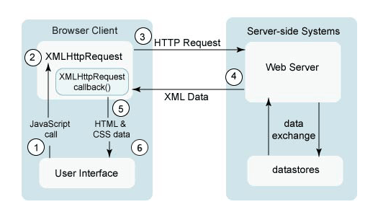Ilustracja 5: Schemat wymiany danych w technice AJAX, źródło [9]
Pierwszym krokiem interakcji klienta z serwerem jest wygenerowanie przez użytkownika zdarzenia (1) jakim może być np. klikniecie na przycisk. Następnie tworzony jest obiekt klasy XMLHttpRequest (2), który generuje odpowiednie żądanie (ang. Request) i je wysyła do serwera (3). Żądaniem może być wywołanie np. skryptu w języku PHP lub Python, który odpytując bazę danych utworzy dane zwrotne w odpowiednim formacie np. modelu DOM i odeśle je jako echo (4). Ponieważ główną cechą techniki AJAX jest asynchroniczność użytkownik może w tym czasie zajmować się czymś innym na stronie i jednocześnie oczekiwać na dane. Po ich odebraniu przez klienta (5) wywoływana jest metoda callback(), która zajmuje się odpowiednim przetworzeniem ich oraz wyświetleniem użytkownikowi (6).
Przeglądarki internetowe posiadają znacznie większe możliwości niż wyświetlanie kodu generowanego przez serwer Http. Pozwalają również na uruchamianie lekkich aplikacji zwanych apletami. Przykładem takich aplikacji są programy uruchamiane na wirtualnej maszynie Java, które wykonują się niezależnie od kodu strony WWW na komputerze użytkownika. Aplikacja taka może wykonywać zadania takie jak zwykła napisana np. również w Javie lub innej technologii.
Analogicznymi programami wykonywanymi nie po stronie klienta lecz serwera są serwlety. Wykonywanie ich kodu na serwerze pozwala na dostępność dużo większych mocy obliczeniowych niż na komputerach osobistych. Wykorzystywane są one np. do operacji wymagających wspominanej dużej mocy obliczeniowej, ale również do obsługi baz danych będą konkurencją dla interpretera PHP.

Podsumowanie
Przedstawiony wstęp opisuje źródło motywacji do stworzenia pracy oraz jest rozwinięciem jej tematu. Opisane w kolejnych podrozdziałach zagadnienia są bazą informacji wykorzystywanym w dalszych rozdziałach pracy. Będą one niezbędne do opracowania komunikacji sieciowej z platformą E2LP oraz przy implementacji witryny internetowej. Szersze informacje na ten temat są oczywiście dostępne w źródłach, do których autor odwoływał się podczas pisania.

Cel i założenia pracy
Celem pracy jest opracowanie projektu oraz wykonie podstawowych elementów systemu informatycznego umożliwiającego automatyczne zarządzanie dostępem do płatnego parkingu. Ma on być przede wszystkim rozwiązaniem ułatwiającym funkcjonowanie instytucji. Docelowym miejscem zastosowania systemu będzie parking przy Wydziale Mechatroniki, więc system powinien uwzględniać, że obsługiwany ma również być szlaban blokujący wjazd, a zezwolenie na wjazd ma być weryfikowane przed szlabanem tak jak to ma miejsce obecnie.
Jak już wspomniano we wstępie w zakres zarządzania parkingiem jakim zajmować będzie się system wchodzić będą takie funkcje jak:
- Rejestracja nowych użytkowników podczas, której podawać oni będą swoje dane osobowe.
- Tworzenie sesji logowania w systemie z autentykacją.
- Przechowywanie danych o użytkownikach.
- Dodawanie pojazdów, którymi użytkownicy będą wjeżdżać.
- Autoryzacja przy wjeździe na teren parkingu.
- Sterowanie szlabanem.
Przed przystąpieniem do wykonywania projektu przyjęto szereg założeń. Najistotniejsze z nich zawarte zostały w karcie pracy. Są to jej zakres oraz podstawowe wymagania. Przedstawione są poniżej.
- Przegląd istniejących rozwiązań realizujących podobne funkcje.
- Schemat ideowy i blokowy systemu.
- Opracowanie oprogramowania na platformę E2LP i do sterowania szlabanem automatycznym.
- Projekt bazy danych do przechowywania informacji niezbędnych do realizacji funkcji systemu.
- Opracowanie witryny internetowej do rejestracji i autoryzacji użytkowników.
- Opracowanie i przeprowadzenie testów wybranych elementów systemu.
- Wykorzystanie platformy E2LP wraz z zewnętrznym modułem mikroprocesorowy opartym na mikrokontrolerze LPC2368
- Wykorzystanie dokumentacji szlabanu automatycznego 615 BRP
- Implementacja komunikacji z platformą E2LP w standardzie Ethernet
Istotne są także założenia przyjęte przez autora. Oddzielne dotyczą części softwarowej oraz sprzętowej.
Założenia do części sprzętowej są następujące:
- Opracowanie sprzętowego interface'u użytkownika wjeżdżającego na teren parkingu. Mają być udostępnione dwa terminale do wpisywania kodów – jeden dla wjazdu drugi dla wyjazdu.
- Do syntezy konfiguracji w układzie FPGA wykorzystany zostanie procesor softwarowy PicoBlaze.
Założenia odnoszące się do części softwarowej znajdują się poniżej:
- System ma udostępniać internetowy interface dla użytkowników chcących korzystać z parkingu. Niezbędne będzie więc opracowanie witryny internetowej umożliwiającej logowanie oraz rejestrowanie nowych użytkowników, a także dodawanie nowych samochodów. Osoby mają mieć możliwość rejestrowania kilku pojazdów, a także deklarowanie wjazdu jednym samochodem przez kilku użytkowników. Mają też mieć możliwość udostępniania swojego zezwolenia na wjazd innym osobom zarejestrowanym w systemie.
- System ma posiadać moduł przechowujący informacje o użytkownikach i samochodach oraz rejestrujący wszystkie przejazdy przez szlaban. Będzie to relacyjna baza danych. Założenia odnoście jej działania są następujące:
  - Baza powinna pozwalać na jednoznaczną identyfikację osób oraz samochodów,
  - Rejestrować każde wjechanie oraz wyjechanie z parkingu,
  - Definiować jednoznacznie encję będącą związkiem między samochodem oraz osobą i do każdego takiego związku przypisywać indywidualny kod wjazdowy,
  - Dla każdego związku określać tak zwanego właściciela abonamentu co jest realizacją założenia odnośnie witryny internetowej projektowanego systemu – osoba może udostępniać innej osobie swoje zezwolenie na wjazd.
- Powinny istnieć różne formy zezwolenia na wjazd. Dla zwykłych użytkowników: abonament oraz wjazd jednorazowy. Dla osób uprzywilejowanych natomiast brak konieczności posiadania uregulowania finansowego za możliwość przejazdu. Egzekwowanie opłat nie jest w zakresie tej pracy, więc użytkownicy posiadać będą jedynie atrybut określający na jakich zasadach korzystają z parkingu.
- Oprócz samej integracji platformy E2LP w sieci LAN niezbędne będzie opracowanie aplikacji, która pośredniczyć będzie w wymianie danych z bazą danych.
- Wykorzystane oprogramowanie powinno być bezpłatne.

Analiza istniejących rozwiązań
Istnieje wiele rozwiązań realizujących podobną funkcję do projektowanego systemu. W tym rozdziale przedstawiona zostanie analiza wybranych. Będą to trzy grupy:
- Płatność poprzez telefon
- Automaty samoobsługowe
- Rezerwacja internetowa

Płatność przez telefon
Telefon komórkowy jest dzisiaj tak powszechny, że posiada go praktycznie każda osoba. Większość z nich to smartfony, a każdy pozwala wysyłać SMS-y oraz dzwonić. Stwarza to więc możliwość rezerwacji różnych usług oraz płacenia za nie właśnie korzystając z telefonu. Usługę pozwalającą płacić za miejsca parkingowe w tak zwanych strefach płatnego parkowania udostępnia firma MobiParking.
Strefy płatnego parkowania to obszar należący do miasta, na którym za postój pojazdu właściciel jest zobowiązany płacić. MobiParking to usługa pozwalająca na płacenie telefonem komórkowym za postój w strefach płatnego parkowania. Komunikacja pomiędzy użytkownikiem, a usługą jest realizowana za pomocą 3 kanałów: SMS, aplikacji mobilnej oraz numerów specjalnych. MobiParking został wyłoniony w drodze przetargu ogłoszonego przez Zarządu Dróg Miejskich w Warszawie, stając się jedynym obowiązującym sposobem płatności komórką za parkowanie w stolicy. Stosowany jest on również w innych polskich miastach. Opis usługi na podstawie [10], [11] oraz [12].
Aplikację mobilną można pobrać na telefon ze strony www.mobiparking.pl. Jej obsługa sprowadza się do wyboru gotowych komend, prezentowanych na ekranie telefonu w formie menu. Podstawowym jej zadaniem jest umożliwienie parkowanie pojazdu w wybranym mieście. Pozwala także na sprawdzenie stanu konta użytkownika – ile czasu może on parkować na swoim abonamencie oraz ile będzie ono kosztowało na wybranym parkingu.
Z usługi mobiParking mogą korzystać wszyscy posiadacze komórek i smartfonów, bez względu na sieć GSM. Do rozpoczęcia korzystania z mobiParking wymagane są 3 poniższe czynności:
- Usługę aktywuje się poprzez wysłanie SMS-a z numerem rejestracyjnym swojego samochodu o treści A(spacja)Nr_Rejestracyjny (np. A BIA45651). Powoduje to zarejestrowanie pojazdu w systemie. To samo można wykonać poprzez aplikację mobilną.
- Zasilenie indywidualnego konta. Dostępne są różne oferty dla klientów indywidualnych oraz biznesowych. Opłaty można dokonać poprzez przelew lub wysyłając SMS.
- Oznaczenie swojego pojazdu specjalnym identyfikatorem. Jest to naklejka umieszczana w prawym dolnym rogu szyby przedniej. Uzyskać ją można w Biurze Strefy Płatnego Parkowania w Urzędzie Miejskim danego miasta bądź innej oddelegowanej do tego celu jednostce administracyjnej. Identyfikator usługi można pobrać w wersji elektronicznej do samodzielnego wydruku.

Korzystanie z usługi przewiduje dwa warianty parkowania:
- gdy nie wiadomo ile czasu będzie trwało parkowanie,
- gdy wiadomo ile będzie trwało parkowanie.
Dodatkowo jak wspomniano we wstępnym opisie tej usługi przewidziane są trzy sposoby płatności. Przy parkowaniu z płatnością SMS-ową należy wysłać SMS na specjalny numer o treści: [przewidywana_liczba_minut][skrót_nazwy_miasta_lub_strefy_parkingowej][kolejny_numer_rejestracyjny samochodu przypisany do danego numeru telefonu]. W przypadku gdy nie wiadomo ile czasu będzie trwało parkowanie nie należy wpisywać pierwszego członu. Zwrotny SMS informuje o rozpoczęciu parkowania i informuje o stanie „środków parkingowych” na koncie użytkownika. Zakończenie parkowania następuje po wysłaniu SMS o treści K. Jeżeli użytkownik posiada więcej niż jeden pojazd to wysyła SMS o podobnej treści, z cyfrą odpowiadającą kolejnemu numerowi pojazdu K1, K2 itd.
W przypadku płatności z wykorzystaniem szybkich kodów procedura wygląda bardzo podobnie z tym, że użytkownik nie wysyła SMS-a lecz dzwoni na specjalny numer. Numer ten jest bardzo podobny do wysyłanego SMS-a. Zawiera informacje o strefie, numerze samochodu użytkownika oraz ewentualnie przewidywanym czasie parkowania.
Aby zaparkować auto korzystając z aplikacji mobilnej należy:
    - wybrać miasto, w którym ma być zaparkowany pojazd
    - wybrać opcję START (gdy nie wiadomo ile będzie trwać parkowanie) lub CZASOWE (gdy wiadomo ile potrwa parkowanie).
    - wybrać NUMER REJESTRACYJNY samochodu, który ma zostać zaparkowany
    - ZATWIERDŹ KODEM PIN, chęć zaparkowania pojazdu
    - na wyświetlaczu pojawi się potwierdzenie rozpoczęcia parkowania ze wskazaniem numeru rejestracyjnego pojazdu oraz lokalizacji, w jakiej pojazd został zaparkowany
Podsumowanie
Niewątpliwą zaletą systemu mobiParking są dwa warianty określania czasu parkowania oraz aż trzy dotyczące realizacji płatności. Wadą jest to, że obsługuje on jedynie otwarte parkingi nie korzystające ze szlabanów. Wspólną cechą mobiParking oraz innych podobnych rozwiązań z opłatą za parkowanie przez telefon jest to, że użytkownik nie musi rezerwować miejsca z wyprzedzeniem, ale także nie ma pewności czy w ogóle znajdzie wolne miejsce na danym parkingu. Różnorodność form opłat jest bardzo wygodna, ale korzystanie z telefonu wymaga dodatkowych opłat dla operatora związanych z wysyłaniem SMS lub dzwonieniem. Aplikacja mobilna korzysta co prawda z internetowej transmisji danych wykorzystując technologię LTE bądź GPRS jednak wiąże się to także z dodatkowymi opłatami, a dostęp do Internetu poprzez Wi-Fi nie zawsze jest możliwy.

Automaty samoobsługowe
Idea działania tej formy płatności jest następująca. W tzw. strefie płatnego parkowania w odpowiednim miejscu znajdują się automaty umożliwiające opłacenie miejsca parkingowego. Stosowane są dwa rodzaje takich urządzeń. Parkometry oraz parkomaty. Automaty takie mogą być także zainstalowane przy wjeździe na parking. Są to tak zwane automaty wjazdowe.

Parkomaty
Są to urządzenia zainstalowane na parkingu bądź w pobliżu niego. Umożliwiają opłatę za zarezerwowane miejsce na danym parkingu w różnych formach. Poniżej opisany zostanie konkretny przykład wykorzystania takich urządzeń.
W Gdyni wprowadzone zostały strefy płatnego parkowania wykorzystujące parkomaty Strada. Parkomaty te wyposażone są w panele słoneczne co rozwiązuje problem zasilania. Opis na podstawie [13].
Parkomaty zainstalowane w Gdyni umożliwiają wnoszenie dwóch rodzajów opłat:
- gotówką – monety od 10 groszy do 5 złotych,
- specjalną kartą strefową.
Parkomat po dokonaniu opłaty wydaje bilet, który właściciel powinien umieścić za przednią szybą swojego auta w widocznym miejscu. Pozwala on na postój pojazdu na obszarze całej strefy w czasie za jaki dokonana została opłata.
Panel czołowy automatu przedstawiony jest na ilustracji poniżej. Na etykiecie na jego górnej części znajduje się instrukcja obsługi urządzenia. Ekran pozwala informować użytkownika o stanie transakcji. Na panelu znajdują się także czytnik kart płatniczych, wlot monet, wylot biletów, wylot zwrotu reszty. Istotne są przyciski służące m.in. do zmiany języka interface'u, wyboru opcji, zmniejszania lub zwiększania kwoty oraz przerwania operacji.
Ilustracja 6: Panel czołowy parkomatu
Parkomaty cieszą się obecnie dużą popularnością w wielu miastach. Cechują się prostą obsługą. Jednak ich wykorzystanie niesie ze sobą kilka niedogodności. Kierowcy często mają problem ze znalezieniem najbliższego parkomatu na parkingu. Dodatkowo odpowiadają one za przetwarzanie krytycznych danych – osobowych oraz wymiany pieniędzy. Z tego powodu muszą one być urządzeniami wyjątkowo niezawodnymi i bezpiecznymi.

Parkometry
Są to urządzenia, które działają podobnie do parkomatów lecz nie wydają one biletów. Są przypisane do konkretnych miejsc na parkingu. Jest to kosztowne rozwiązanie, gdyż liczba miejsc na parkingu a co za tym idzie liczba tego typu urządzeń może być bardzo duża.
Historia parkometrów jest znacznie dłuższa niż parkomatów. Pierwszy raz zastosowane zostały w Oklahoma City w Stanach Zjednoczonych w 1932 roku. Ich potrzeba wynikła z powodu rosnącej liczby samochodów w mieście. Właściciele sklepów w centrum narzekali, że miejsca parkingowe dla ich potencjalnych klientów zajmowane są przez pracowników pobliskich biur. Prawnik i dziennikarz Carl Magee zaproponował, aby za postój na miejscu parkingowym kierowca był zobowiązany płacić, a opłatę tą powinien uiszczać w specjalnym urządzeniu. Po pewnym czasie sam skonstruował pierwszy parkometr.
Zasada działania była bardzo prosta. Po wrzuceniu odpowiedniej monety uruchamiany był specjalny mechanizm sprężynowy. Na panelu czołowym widoczna była tarcza pokazująca ile czasu pozostało do końca parkowania. Mechanizm działał bardzo podobnie do klasycznego zegarka. Tarcza po osiągnięciu skrajnej pozycji sygnalizowała koniec czasu parkowania.
Rozwiązanie na owe czasy okazało się zaskakująco skuteczne. Wprowadzono strefy z krótkim i długim okresem parkowania. Handlowcy mieli udostępnione miejsca parkingowe dla klientów parkujących przez kilka bądź kilkadziesiąt minut, a pracownicy biur parkowali na innych parkingach przez cały dzień. Doprowadziło to do uporządkowania kwestii parkowania w mieście, a z faktu iż właścicielem parkometrów było miasto zwiększyły się jego dochody.
Parkometry są dość przyjazne dla kierowców, którzy nie muszą zastanawiać się w jaki sposób należy uregulować postój na danym parkingu. Wysiadając z pojazdu mają przed sobą to urządzenie. W obsłudze jest ono również bardzo proste. Dodatkowo jeżeli jeden kierowca zakończy parkowanie wcześniej niż planował to inny może wykorzystać jego czas. Oczywiście nie działa to w drugą stronę. Parkometr nie zwraca pieniędzy przed upływem czasu parkowania.
Jednak z powodu dużych kosztów wynikających z dużej liczby parkometrów związanych z każdym miejscem parkingowym są one praktycznie całkowicie wyparte z powodu bardziej opłacalnych parkomatów.

Automaty wjazdowe
Ciekawe rozwiązania są w ofercie firmy ParkSystem. Znajdują się tam urządzenia podobne do parkomatów – tak zwane automaty wjazdowe. Ich przeznaczeniem są parkingi zamknięte ze szlabanem wjazdowym. Przykładowy system wyposażony jest w dwa szlabany – jeden wjazdowy drugi wyjazdowy. Związane z nimi terminale: wjazdowy, który wydaje bilety oraz wyjazdowy-płatniczy. Terminal wjazdowy posiada także czytnik kart abonamentowych. System wyposażony jest również w pętlę indukcyjną ułatwiającą osobą niedosłyszącym korzystanie z parkingu. Opis na podstawie [14].
Osoba chcąca skorzystać z parkingu podjeżdża pod terminal wjazdowy. Czujniki (fotokomórka lub pętla indukcyjna) wykrywają auto. Opłaty nie są pobierane przed wjazdem na parking, a dopiero przy wyjeździe. Po wciśnięciu przycisku automat drukuje bilet. Następnie szlaban zostaje otwarty i należy przejechać. Klienci, którzy posiadają karty abonamentowe przykładają je do czytnika i szlaban się dla nich otwiera.
Rozliczanie płatności odbywa się przy wyjeździe w kasach w dwóch wariantach. Pierwszy jest z wykorzystaniem kasy automatycznej. Należy do znajdującego się w niej skanera przyłożyć bilet wydrukowany w automacie wjazdowym. Wyświetlacz poinformuje o wielkości opłaty, którą uiścić można za pomocą monet, banknotów lub karty płatniczych. Istnieje możliwość wydruku potwierdzenia opłaty. Następnie ten sam bilet służy do wyjazdu z parkingu po przyłożeniu go do terminalu wyjazdowego.
Drugi wariant to kasa ręczna. Realizacja płatności przebiega w niej analogicznie jak w kasie automatycznej z tym, że opłatę przekazać należy pracownikowi parkingu. Kasy ręczne stosowane są w sytuacjach awaryjnych.
Podsumowanie
Automaty samoobsługowe mogą być umiejscowione zarówno na parkingach otwartych jak i zamkniętych - przed szlabanem. Wada tego rozwiązania są natomiast koszty utrzymania parkomatu. Z powodu przetwarzania i przesyłania krytycznych danych osobowych jakimi są m.in. parametry logowania np. w serwisie bankowym wymaga on zainstalowania wyjątkowo bezpiecznego sprzętu i oprogramowania. W przypadku płacenia gotówką musi być ona odpowiednio zabezpieczona przed złodziejami jak również cały automat przed zwykłymi chuliganami. Wymaga to więc dodatkowego dozorowania takiego urządzenia przez służby porządkowe.

Rezerwacja internetowa
Rozwiązanie to jest najbliższe temu, które ma zostać opracowane w tej pracy. Ideą jest, aby osoba chcąca zaparkować swoje auto najpierw zarezerwowała dane miejsce w konkretnym czasie i ewentualnie z góry uiściła opłatę za tą usługę. Rozwiązania te są stosowane zwłaszcza na lotniskach gdzie samochody pozostawiane mogą być w formie depozytu. Przykładowo osoba wylatująca na dłuższy czas może przyjechać samochodem na lotnisko i pozostawić go na parkingu.
Taka możliwość parkowana udostępniona jest na lotnisku Schonefeld w Berlinie. Ruch pojazdów jest tam bardzo duży. Powoduje to liczne korki. System internetowy na udostępnionej witrynie internetowej [15] pozwala na rezerwacje miejsca parkingowego na kilka minut lub na dłuższy czas.
Aby korzystać z usługi należy wybrać czas w jakim auto ma znajdować się na parkingu. Jeżeli w tym czasie dostępne są wolne miejsca to użytkownik wprowadza dane swojego pojazdu. Najważniejszy jest nr rejestracyjny. Po uiszczeniu opłaty za zarezerwowane parkowanie przyznawane jest miejsce na parkingu. Służby lotniskowe przepuszczają na parking auto na podstawie nr rejestracyjnego weryfikując go poprzez odpowiednie oprogramowanie.
Bardzo podobne rozwiązanie znajduje się na lotnisku w Katowicach. Po wejściu na stronę portalu [16] należy wybrać parking, na którym chce się zostawić samochód. Następnie podać czas w jakim ma on tam być parkowany. Podobnie jak w opisywanym lotnisku berlińskim wymagane jest podanie nr rejestracyjnego oraz pozostałych danych pojazdu. Jeśli miejsce w danym czasie na wybranym parkingu jest dostępne to użytkownik jest zobowiązany uiścić opłatę. Jeżeli wszystkie powyższe czynności wykonane zostały poprawnie osoba ma wstęp na teren parkingu.
Podobne rozwiązanie zaproponowała chicagowska firma ParkWiz. To rozwiązanie sprawdza się nie tylko na lotniskach, które są zakorkowane praktycznie cały czas, ale również w miejscach obleganych tymczasowo np. koncerty. Opis na podstawie [17].
Model biznesowy tego rozwiązania jest następujący. W systemie zdefiniowane są dwa rodzaje użytkowników. Jednym jest instytucja, która chce w danym czasie udostępniać miejsca parkingowe. Drugim osoby chcące zaparkować swoje auto. Za zamieszczenie miejsca parkingowego w serwisie instytucja nie płaci nic. Dopiero w momencie gdy jakaś osoba decyduje się zarezerwować miejsce pobierane są opłaty w następujących proporcjach:
- 75% opłaty trafia do instytucji udostępniającej miejsce;
- 25% do firmy ParkWiz (10% to umownie opłata pochodząca bezpośrednio od osoby parkującej, 15% od instytucji).
Pomimo dość sporej opłaty jaką ponosi instytucja oferująca miejsce parkingowe bo aż 25% to działalność firmy ParkWiz jest bardzo pożyteczna, gdyż jest pomostem między udostępniającym, a parkującym.
Podsumowanie
Rezerwacja internetowa co należy podkreślić w porównaniu do opisywanych wcześniej rozwiązań parkingowych stwarza znacznie więcej możliwości uiszczania opłaty. Oprócz przelewu może to być również płacenie przez telefon.

Zestawienie rozwiązań
Opisane w poprzednich podrozdziałach rozwiązania zostaną teraz zestawione we wspólnej tabeli, w której porównane będą pod kątem istotnych cech.
Tabela 1: Zestawienie porównawcze rozwiązań parkingowych
Funkcjonalność/  rozwiązanie | Płacenie przez telefon | Automaty samoobsługowe | Rezerwacja internetowa
Obsługa parkingów zamkniętych | Nie | Tak | Tak, ale wymaga dodatkowej weryfikacji – zautomatyzowanej lub wykorzystując personel
Obsługa parkingów otwartych | Tak | Tak | Istnieje taka możliwość, ale rzadko stosowana
Koszt zainstalowania i eksploatacji | Infrastruktura do przechowywania danych o osobach i weryfikacji uprawnień | W przypadku parkomatów oraz parkometrów jest to ich utrzymanie | Infrastruktura do przechowywania danych o osobach i weryfikacji uprawnień, interface użytkownika
Koszt zainstalowania i eksploatacji |  | Konserwacja szlabanu (jeśli jest wykorzystywany)
Koszt dla użytkownika  (oprócz tych ponoszonych za samo parkowanie) | Opłaty za wysyłanie SMS, dzwonienie lub korzystanie z Internetu | Zarządca parkingu może przenieść na użytkownika koszty związane z drukowaniem biletów wjazdowych oraz samej eksploatacji automatu | Praktycznie żadne, gdyż dostęp do Internetu jest dzisiaj powszechny szczególnie w miastach
Obsługa | Ogranicza się do korzystania z telefonu komórkowego bądź smartphone'a | Automaty są dzisiaj powszechnymi urządzeniami, korzystanie z nich nie sprawia nikomu problemu – szczególnie parkometry, dodatkowo użytkownik nie musi nigdzie wstępnie deklarować korzystania | Interface przez przeglądarkę, łatwy i dostępny, wymaga wstępnej deklaracji korzystania, ale przez to umożliwia różne formy korzystania – abonament bądź jednorazowo
Obszar zastosowań | Strefy płatnego parkowania wprowadzone w kilku polskich miastach | Strefy płatnego parkowania wprowadzone w kilku polskich miastach a także parkingi prywatnych instytucji | Parkingi wymagające uprzedniej deklaracji chęci korzystania tam, gdzie istnieje duże natężenie ruchu jak na lotniskach, ale również imprezy masowe, możliwość depozytowania pojazdów
Udział personelu | Obsługa i administracja systemu, weryfikacja zezwolenia na postój zaparkowanego pojazdu | Uzupełnianie bileterki, wymiana gotówki, dozór automatu, czasem windykacja opłat | Obsługa i administracja systemu, ewentualnie weryfikacja uprawnień do wjazdu przed szlabanem
Podatność na awarie | Dane przechowywane mogą być w sposób redundantny lub dzielone na wiele serwerów, więc awaria jednego z nich nie oddziałuje negatywnie na cały system | Uszkodzony automat może zablokować możliwość korzystania z parkingu jeżeli ustawiony jest on przed wjazdem, uszkodzenie pojedynczego parkometru nie oddziałuje na pozostałe | Tylko w przypadku awarii całego systemu jednak dane również mogą być redundantne
Podatność na awarie |  | Szlaban w razie zepsucia może być sterowany ręcznie
Odporność na nieuczciwość użytkowników  /  bezpieczeństwo danych i pieniędzy | Kradzież telefonu innego użytkownika bądź atak hakerski na serwer danych, ewentualny wyciek danych o użytkownikach | Możliwość zniszczenia automatu, kradzieży pieniędzy, użytkownik w razie takiego zdarzenia nic przez to nie traci | Atak hakerski na serwer danych, wyciek danych o użytkownikach,
Uciążliwość wprowadzania modyfikacji | Praktycznie nieodczuwalna dla użytkowników, łatwość zmian w oprogramowaniu | Wymaga niekiedy wyłączenia z użytku na dłuższy czas całego parkingu, szczególnie uciążliwe w przypadku parkometrów | Praktycznie nieodczuwalna dla użytkowników, łatwość zmian w oprogramowaniu

Podsumowanie
Na podstawie zestawienia rozwiązań parkingowych w powyższej tabeli wywnioskować można, że wykorzystanie dodatkowych urządzeń typu automaty wiąże się z większymi kosztami utrzymania systemu oraz większą podatnością na awarie. Same automaty natomiast nie wymagają dodatkowego udziału personelu. Rozwiązania wykorzystujące płatność telefoniczną oraz rezerwację internetową potrzebują dodatkowej infrastruktury w postaci wydajnych serwerów co także wiąże się z opłatami. Jednak oprogramowanie jest bardziej funkcjonalne i niezawodne niż sprzęt. Projektując własny system, co opisane będzie w kolejnym rozdziale, należy więc ograniczać wykorzystanie sprzętu do realizacji krytycznych z punktu widzenia jego działania funkcji do niezbędnego minimum.

Projekt koncepcyjny systemu

Funkcja systemu
Funkcją główną projektowanego systemu jest umożliwienie wjazdu oraz wyjazdu z płatnego, zamkniętego parkingu z autoryzacją przed szlabanem osobom, które zarezerwowały miejsce na nim poprzez system internetowy. Parking zamykany będzie szlabanem, którego sterowaniem także ma zajmować się system. W zakres funkcji systemu wchodzi także udostępnianie interface'u internetowego oraz przechowywanie informacji o użytkownikach i ich danych, a także zarządzanie płatnościami.
Odwołując się do wiadomości przedstawionych we wstępie (podrozdział 1.1) projektowany system będzie klasy CRM (ang. Consummer Relationships Management), gdyż ma wspierać on relacje pomiędzy instytucją udostępniającą parking a klientem poprzez internet.

Użytkownik systemu
Użytkownikiem systemu będzie osoba chcąca skorzystać z możliwości parkowania na płatnym parkingu, gdzie wjazd blokowany i udostępniany jest poprzez sterowany szlaban, przed którym następuje autoryzacja.

Eksploatacja
System wymagać będzie udziału człowieka. Potrzebny będzie administrator zajmujący się kontrolowaniem zbieranych danych i raportujący je. Elementy wykonawcze wymagać będą konserwatora. Do rozliczania opłat potrzebna będzie kolejna osoba. Możliwe także, że potrzebna będzie osoba weryfikująca czy dany pojazd znajdujący się na parkingu ma prawo tam przebywać.

Struktura systemu
Poniższy schemat ideowy przedstawia podstawowe elementy, które wchodzą w skład projektowanego systemu. Jest on rozproszony. Część z nich znajduje się przy samym szlabanie, inne wymagają zapewnienia infrastruktury do nadzorowania działania całego systemu oraz przechowywania danych w wersji cyfrowej.

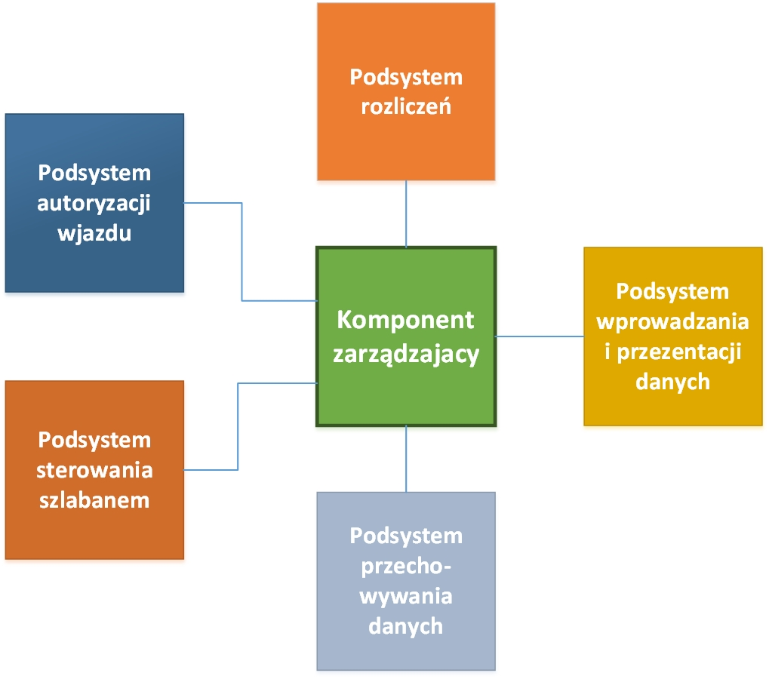Ilustracja 7: Schemat ideowy systemu

- Komponent zarządzający
Jest to najważniejsza część systemu. Jego zadania to integracja, zarządzanie i przekazywanie danych pomiędzy innymi podsystemami. Jest to oprogramowanie obsługujące wszystkie zdarzenia zachodzące w systemie.
- Podsystem przechowywania danych
Jego rolę pełni baza danych. Przechowywane są tam informacje o użytkownikach i pojazdach.
- Podsystem wprowadzania i prezentacji danych
Jego rolę pełni witryna internetowa, której funkcjami są rejestrowanie i logowanie użytkowników oraz dodawanie nowych pojazdów.
- Podsystem autoryzacji wjazdu
Zadaniem tego podsystemu jest umożliwienie wprowadzania kodu wjazdowego za pomocą specjalnego terminalu i weryfikacja czy użytkownik ma uprawnienia do wjazdu. Terminal powinien, więc posiadać klawiaturę do wpisywania kodów oraz wyświetlać informacje zwrotne.
- Podsystem sterowania szlabanem
Jego zadaniem jest sterowanie szlabanem tj. otwieranie i zamykanie. Musi posiadać układ sterowania komunikujący się ze szlabanem za pomocą odpowiednich sygnałów.
- Podsystem rozliczeń
Jego rolą jest pobieranie oraz kontrola opłat za korzystanie z parkingu.

Schemat blokowy
Na podstawie opisanej w poprzednim rozdziale koncepcji, wymagań oraz założeń do pracy powstał poniższy schemat blokowy. Przedstawia on wykorzystane elementy, ich umiejscowienie w systemie oraz sposób komunikacji między nimi.
Ilustracja 8: Schemat blokowy systemu

Sprzęt
Ważnym elementem projektowanego systemu jest platforma E2LP, której wykorzystanie jest jednym z wymagań do pracy. Z zawartych na niej komponentów użyty został oczywiście układ FPGA Spartan6, ale także karta sieciowa do komunikacji w standardzie Ethernet, której implementacja jest również jednym z wymagań.
Sama karta sieciowa nie wystarczy do poprawnej komunikacji w standardzie Ethernet. Potrzebny więc jest odpowiedni kontroler wysyłający i odbierający poprzez nią dane, a że implementacja takiego układu jest skomplikowana nawet na FPGA - wykorzystana została płytka rozszerzająca platformę E2LP. Jej pełna nazwa to NXP FMC ARM Extension Board. Znajdujący się na niej mikrokontroler LPC2368 ma wbudowany kontroler EMAC, który wykorzystany został do obsługi sieci. Połączenie płyty rozszerzającej z płytą główną realizowane jest poprzez złącze FMC (ang. FPGA Mezzanine Card).
Znajdujące się na płycie E2LP konektory tzw. SnapWires posłużyć mogą do sterowania binarnego szlabanem. Przykładowym szlabanem jest szlaban automatyczny 615 BRC znajdujący się przy wjeździe do parkingu przy Wydziale Mechatroniki. Wykorzystanie jego dokumentacji jest jednym z wymagań do pracy.
Do części sprzętowej systemu zaliczyć można także infrastrukturę, której głównym elementem jest serwer (komputer), na którym znajduje się baza danych, serwer webowy – Http oraz usługa pośrednicząca w komunikacji z mikrokontrolerem.

Oprogramowanie
Powyższe akapity opisywały część hardwarową systemu. Równie ważna jest softwarowa. Duża część oprogramowania znajduje się na serwerze. Jest to baza danych, ale również serwer Http, przez który wysyłane są strony. Tę rolę spełnia będzie zespół oprogramowania LAMP – opisany w podrozdziale 5.2.1. W jego skład wchodzą właśnie baza danych oraz serwer Http, które dostępne są całkowicie bezpłatnie. Zaprogramowane zostały także układ FPGA Spartan 6 oraz mikrokontroler LPC.
Zespół oprogramowania LAMP obsługuje witrynę internetową która napisana jest w kilku językach programowania. Po stronie serwera wykonywane jest PHP. Jest on potrzebny do tworzenia sesji użytkownika, logowania oraz obsługi bazy danych. Po stronie klienta – przeglądarki wykorzystany został język JavaScript. Posłużył on do obsługi zdarzeń asynchronicznych korzystając z technologii AJAX. Pozwala ona na przechwytywanie danych w formacie XML pochodzących z serwera, które generowane są przez skrypty PHP. Szkielet strony tworzy język HTML. Do obsługi relacyjnej bazy danych z silnikiem MySQL użyty został język SQL zarówno po stronie podsystemu wprowadzania i prezentacji danych oraz autoryzacji wjazdu.
Układ FPGA zaprogramowany został w języku VHDL. Z jego pomocą zaimplementowana została integracja karty sieciowej z mikrokontrolerem LPC. Na nim także zaimplementowano procesor PicoBlaze, do którego program pisany jest oddzielnie w Assemblerze. Innym wykorzystanym podobnie jak procesor PicoBlaze gotowym modułem jest sterownik wyświetlacza LCD wyświetlający informacje zwrotne osobie próbującej wjechać na parking.
Mikrokontroler LPC, którego rolą jest obsługa komunikacji sieciowej co wymagało implementacji protokołów takich jak TCP oraz IP i ARP zaprogramowany został w czystym C.
Istotnym elementem części softwarowej jest usługa pośrednicząca w komunikacji pomiędzy platformą E2LP a bazą danych. Napisana została w języku Java. Technologia ta umożliwia implementacje komunikacji sieciowej w standardzie TCP oraz obsługę bazy danych poprzez tak zwanego drivera. Usługa ta odpytując bazę danych tak naprawdę decyduje o tym czy użytkownik może wjechać na parking lub z niego wyjechać, a jeżeli nie to z jakiego powodu.
Poniżej schemat blokowy z naniesionymi dla każdego modułu językami w jakich były programowane lub z jakich korzystały.
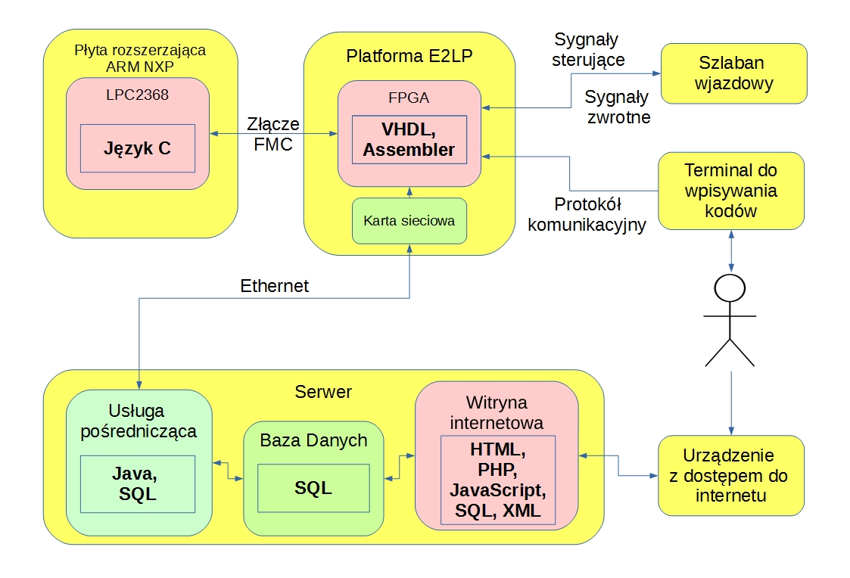Ilustracja 9: Schemat blokowy - oprogramowanie

Koncepcja działania systemu
Użytkownik chcący skorzystać z projektowanego systemu najpierw musi zarejestrować się na stronie internetowej połączoną z bazą danych. Na stronie tej ma on możliwość oprócz rejestracji także logowanie do sesji. Oprócz tego może rejestrować swój pojazd i uzyskiwać dla niego kod wjazdowy. Użytkownik może z poziomu strony udostępniać swoje pojazdy, a także swój abonament innym użytkownikom poprzez prosty interface. Tam też ma możliwość przeglądania swoich pojazdów oraz tych, które komuś udostępnił lub zostały udostępnione jemu.
Centralną częścią systemu jest serwer zarządzający przepływem danych pomiędzy innymi podsystemami. Na nim znajduje się baza danych przechowującą wszystkie informacje. Strona internetowa – interface użytkownika – jest jednym z komponentów systemu wymieniających dane z bazą. Drugim równie istotnym jest aplikacja pośrednicząca pomiędzy bazą, a platformą E2LP.
Podsystem autoryzacji wjazdu w założeniu składa się z dwóch terminali do wpisywania kodów – jeden dla pojazdów wjeżdżających, drugi dla wyjeżdżających. Umieszczone maj być w miejscach umożliwiającym wpisywanie kodów bez konieczności wysiadania z pojazdu. Po przekazaniu kodu do platformy E2LP przesyła ona go do aplikacji, która określa na podstawie zapytań wysłanych do bazy czy użytkownik ten ma uprawnienia do wjazdu na parking (lub wyjazdu) i odsyła informację zwrotną, która wyświetlona zostanie na wyświetlaczu LCD. W informacji tej zawarty będzie powód ewentualnego braku zezwolenia na przejazd.
W przypadku gdy użytkownik chcący wjechać na parking ma do tego uprawnienia podsystem sterowania szlabanem otworzy go, a jeżeli nie to wyświetlony zostanie powód.

Implementacja systemu

Integracja E2LP w sieci LAN
We wstępie wspomniano, że do implementacja sterownika karty sieciowej w układzie FPGA nie jest prostym zadaniem. Z tego powodu wykorzystana została rozszerzająca platformę E2LP płyta z mikrokontrolerem posiadającym taki sterownik w formie sprzętowej. W rozdziale tym zostanie opisana ta płyta oraz znajdujące się na niej komponenty. Następnie opisana będzie integracja mikrokontrolera z tej płyty z chipem karty sieciowej znajdującym się na płycie głównej E2LP. Dokonana ona została w układzie FPGA Spartan6. Następnie na przykładzie aplikacji ze strony Keil przedstawiona będzie programowa konfiguracja mikrokontrolera LPC2368, aby mógł on działać w sieci LAN.

Płyta rozszerzająca FMC NXP ARM
Twórcy platformy E2LP umożliwili zwiększenie jej funkcjonalności m.in. poprzez dołączenie do niej rozszerzającej płyty FMC NXP ARM. Jest ona podobnie jak główna płyta E2LP zestawem ewaluacyjnym stworzonym w celach edukacyjnych. Szerszą prezentację NXP ARM jak i całego projektu E2LP można znaleźć na stronie internetowej [18]. Poniżej zdjęcie płytki rozszerzającej.
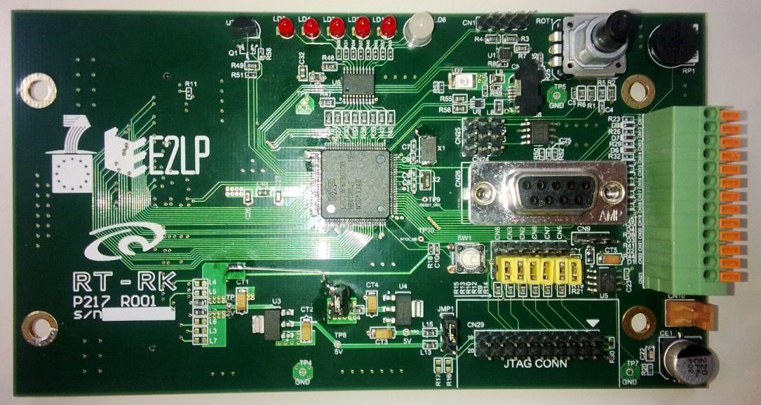Ilustracja 10: Płyta rozszerzająca FMC ARM NXP, źródło [19]

Poniżej platforma E2LP z dołączoną płytą rozszerzającą NXP.
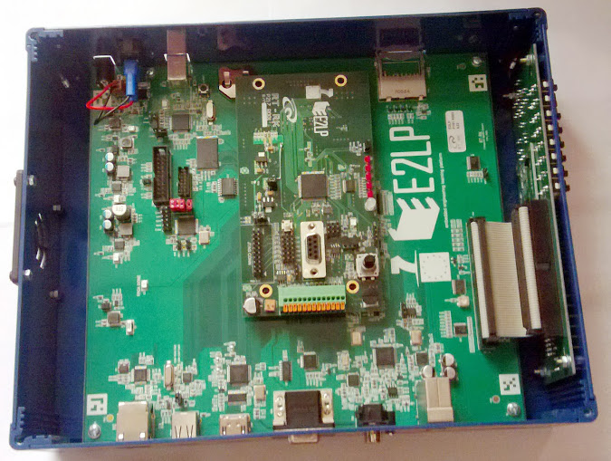Ilustracja 11: Widok platformy E2LP z dołączoną płytą FMC ARM NXP, źródło [18]
W budowanym systemie została ona wykorzystana jako rozszerzenie E2LP jednak z powodzeniem może być ona używana jako autonomiczny zestaw uruchomieniowy. Zgodnie z dokumentacją [19], zasilana może być poprzez kabel USB lub z płyty głównej E2LP poprzez złącze FMC. Zależy to od pozycji zworki zasilającej. W skład komponentów zainstalowanych na płycie wchodzą (na podstawie [20]):
- Mikrokontroler LPC2368 z procesorem ARM7TDMI
- Termometr cyfrowy DS12S20
- Niskonapięciowy wzmacniacz audio LM386
- Akcelerometr cyfrowy z interface'm I2C
- 8 konektorów snapwire
- Potencjometr obrotowy
- Enkoder z przyciskiem
- Port CAN TJA1040
- 5 diod monochromatycznych oraz jedna RGB
Połączenie płyty rozszerzającej realizowane jest poprzez konektory FMC. Kompletna mapa pinów łączących dwie płyty z uwzględnieniem pinów Spartan 6 oraz LPC2368 znajduje się w tabeli poniżej.

Tabela 2: Zestawienie sygnałów przepływających przez złącze FMC
Tabela ta jest pracą autorską, gdyż ta, która znajdowała się w dokumentacji [20] okazała się być niezgodna z rzeczywistością.
Istotnym elementem niezbędnym do programowania mikrokontrolera na płycie rozszerzającej jest programator/debuger ULINK-ME firmy Keil. Pozwala ona za programowanie oraz debugowanie programu w mikrokontrolerze, co znacznie ułatwia tworzenie programów. Działa on w oparciu o protokół JTAG przez, który jest dołączany do płyty FMC ARM NXP oraz do komputera poprzez port USB.

Mikrokontroler LPC2368 z procesorem ARM7TDMI
Głównym elementem płyty rozszerzającej jest mikrokontroler LPC2368FBD100 z procesorem ARM7TDMI-S, którego maksymalne taktowanie może wynosić 72 MHz. Dostępnych jest w nim do 512 kB pamięci flash z możliwością programowania tzw. w systemie (ISP) co jest w dzisiejszych czasach standardem, ale również w aplikacji (IAP). Oznacza to, że wewnętrzna pamięć flash może być reprogramowana dzięki czemu możliwe jest w niej przechowywanie danych które będą niezmienne dla różnych wczytywanych do mikrokontrolera programów, ale również po wyłączeniu zasilania układu.
Kolejnym wyposażeniem omawianego układu jest spory zasób pamięci SRAM. 32 kB wykorzystywane przez procesor w celu zwiększenia jego funkcjonalności, 16 kB takiej samej pamięci dedykowane do obsługi Ethernetu, może ona być wykorzystana także przez CPU. Kolejne 8 kB tej pamięci przeznaczone jest dla kontrolera USB poprzez DMA.
Z innych interesujących funkcji/urządzeń należy wymienić m.in. to, że zapewnia do 32 przerwań dzięki Advanced Vectored Interrupt Controller (VIC), 6 przetworników ADC o rozdzielczości 10-bitowej, jeden DAC, wbudowane porty USB oraz CAN, 70 wejść-wyjść ogólnego przeznaczenia oraz zapewnienie możliwości komunikacji w różnych standardach: RS-232, I2C, SPI, CAN, USB. Wiele innych funkcji opisanych jest w podręczniku do mikrokontrolerów serii LPC23xx [21].
Najistotniejszym z punktu widzenia budowanego systemu urządzeniem jest kontroler EMAC (ang. Ethernet Media Access Controller). Zapewnia on implementację niskopoziomowej komunikacji z kartą sieciową w warstwie łącza danych (Data-Link) wykorzystując protokół RMII. W rozdziale 11 podręcznika [21] do mikrokontrolera LPC znajduje się pełna instrukcja korzystania z EMAC'a. Pozwala on na komunikację w standardzie Ethernet z prędkością 10 oraz 100 Mbps w trybie full oraz half duplex zgodnie ze standardem IEEE 802.3. Dzięki zastosowaniu technologii DMA może on korzystać z pamięci RAM wykorzystywanej przez procesor. Pojawia się tu problem dostępu do pamięci współdzielonej, gdyż EMAC jak i sam CPU mogą w tej samej chwili próbować odczytać lub zapisać dane zapisane w obszarze pamięci znajdujące się pod tym samym adresem. Projektanci mikrokontrolerów, a dokładnie firma ARM Ltd. już od dawna starała się rozwiązać ten problem czego efektem stało się wprowadzenie do owych układów szyny AHB. Jest to rozwiązanie sprzętowe bardzo podobne do znanego z programowania komputerów semafora lub też mutexu. Zasób współdzielony jest chroniony poprzez multiplekser zarządzający dostępem do niego z różnych urządzeń. AHB jest wykorzystywane także do innych celów m.in. do komunikacji z kontrolerem USB.
Wbudowane urządzenie EMAC stanowi kompletny sterownik służący do komunikacji w standardzie Ethernet. Jest to rozwiązanie sprzętowe odpowiadające programowemu sterownikowi na komputerach klasy PC. Oczywiście do komunikacji sieciowej potrzebne jest urządzenie warstwy fizycznej (PHY), przekazujące dane jako sygnał do medium, którym może być skrętka, fala radiowa w technologii Wi-Fi lub światłowód. Mowa tu o tzw. karcie sieciowej. Interface'm jakim komunikuje się EMAC z urządzeniem PHY jest RMII (zredukowany MII). Nie wymusza to jednak aby interface'm karty sieciowej było także RMII. Przyłączenie nastąpi bowiem poprzez układ FPGA, na którym z łatwością można zaimplementować konwerter interface'ów. Jest to potrzebne, gdyż karta sieciowa znajdująca się na platformie E2LP posiada zwykły interface MII.

Połączenie mikrokontrolera LPC z chipem karty sieciowej
Opisywany w poprzednim podrozdziale mikrokontroler LPC2368 posiada co prawda wbudowany kontroler Ethrentet jednak na płytce ARM NXP Extension board nie znajduje się żadna karta sieciowa. Znajduje się ona na głównej płycie E2LP. Dokładnie jest to Intel® LXT972M umożliwiająca komunikację w standardzie 10/100 Mbps, w trybie Full Duplex. Połączenie urządzenia PHY z mikrokontrolerem dokonane zostało poprzez odpowiednią konfigurację FPGA. Dokładnie jest to implementacja interface'u MII (ang. Media Independent Interface) oraz RMII.

Media Independent Interface
Jest to protokół będący pomostem pomiędzy warstwą łącza danych a warstwą fizyczną modelu OSI. W projektowanym podsystemie służy do połączenia kontrolera EMAC z urządzeniem PHY. Tłumaczenie na polski jego nazwy to „interface niezależny od medium”. Niezależność ta oznacza, że może on być stosowany tam gdzie medium jest zarówna tzw. skrętka jak i światłowód. W podstawowej wersji interface dzieli się na dwie grupy sygnałów: odpowiedzialne za nadawanie i odbieranie danych oraz zarządzanie urządzeniem PHY – MDIO.
Pierwsza grupa to następujące sygnały:
Nadawanie danych (transmission):
- TX_CLK – Taktowanie (PHY -> MAC)
- TXD0 – Dane bit 0 (MAC -> PHY) (transmitowany jako pierwszy)
- TXD1 – Dane bit 1 (MAC -> PHY)
- TXD2 – Dane bit 2 (MAC -> PHY)
- TXD3 – Dane bit 3 (MAC -> PHY)
- TX_EN – Zezwolenie na transmisję (MAC -> PHY)
- TX_ER – Błąd transmisji (MAC -> PHY, sygnał opcjonalny)
Odbieranie danych (receive):
- RX_CLK – Taktowanie (PHY -> MAC)
- RXD0 – Dane bit 0 (PHY -> MAC) (odbierany jako pierwszy)
- RXD1 – Dane bit 1 (PHY -> MAC)
- RXD2 – Dane bit 2 (PHY -> MAC)
- RXD3 – Dane bit 3 (PHY -> MAC)
- RX_DV – Odebrane poprawne (data valid)(PHY -> MAC)
- RX_ER – Błąd odbierania (PHY -> MAC)
- CRS – Wykryta fala nośna (PHY -> MAC)
- COL – Wykryta kolizja (PHY -> MAC)
W standardzie 100 Mbps jaki zostanie zaimplementowany w opisywanym systemie do taktowania (sygnały RX_CLK oraz TX_CLK) wykorzystać należy wbudowany w chip karty sieciowej oscylator 25 MHz.
Druga grupa sygnałów to tzw. sygnały zarządzające (MDIO, ang Management Data Input/Output). Służą one do zarządzania, ale również diagnostyki urządzenia PHY. Wyróżniamy tu dwa sygnały:
- MDIO – dwukierunkowy sygnał danych
- MDC – taktowanie interface'u (MAC -> PHY)
Patrząc na strukturę sygnałów interface'u MDIO dostrzec można podobieństwo do opisywanego w pracy przejściowej [1] interface'u SPI. Różnicą jest jednak to, że wymiana danych przebiega tu na współdzielonej, dwukierunkowej linii MDIO, a nie na dwóch oddzielnych jednokierunkowych.
Opisany powyżej MII jest interface'm karty sieciowej Intel® LXT972M. Kontroler EMAC mikrokontrolera LPC2368 jest jednak wyposażony w jego inną odmianę - tzw. zredukowany (RMII).

Reduced Media Independent Interface
Różnicą tego interface'u w stosunku do MII jest jak nazwa wskazuje redukcja sygnałów służących do wymiany danych. Zamiast 4 służących do nadawania i odbierania są tutaj po 2. Wobec czego zmianie musiała ulec także częstotliwość taktowania z 25 MHz na 50 MHz, aby utrzymać prędkość transmisji 100 Mbps. Usunięte są także inne sygnały m.in. RX_DV oraz CRS zostały zredukowane do jednego sygnału, a COL został usunięty.
Zgodnie z dokumentacją UM10211 LPC23XX User manual interface RMII reprezentują następujące piny mikrokontrolera:
Tabela 3: Zestawienie pinów mikrokontrolera LPC2368 odpowiedzialnych za komunikację z urządzeniem PHY
Pin | Oznaczenie | Kierunek | Opis
P1[0] | ENET_TXD0 | EMAC->PHY | Dane do transmisji bit 0
P1[1] | ENET_TXD1 | EMAC->PHY | Dane do transmisji bit 1
P1[4] | ENET_TX_EN | EMAC->PHY | Dane gotowe do transmisji
P1[8] | ENET_CRS | PHY->EMAC | Wykrycie fali nośnej
P1[9] | ENET_RXD0 | PHY->EMAC | Odebrane dane bit 0
P1[10] | ENET_RXD1 | PHY->EMAC | Odebrane dane bit 1
P1[14] | ENET_RX_ER | PHY->EMAC | Błąd danych odbieranych
P1[15] | ENET_REF_CLK/ENET_RX_CLK | PHY->EMAC | Referencyjny zegar danych odbieranych
P1[16] | ENET_MDC | EMAC->PHY | Taktowanie interface'u MDIO
P1[17] | ENET_MDIO | dwukierunkowy | Dane interface'u MDIO

W związku z tym, że kontroler EMAC oraz chip karty sieciowej posiadają różne interface'y, konieczne będzie opracowanie odpowiedniego konwertera.

Konwerter RMII-MII
Budowany konwerter w układzie Spratan 6 jest przykładem dużej elastyczności logiki programowalnej FPGA. Opracowany on został w języku VHDL. Poniżej schemat ideowy działania konwertera w układnie.
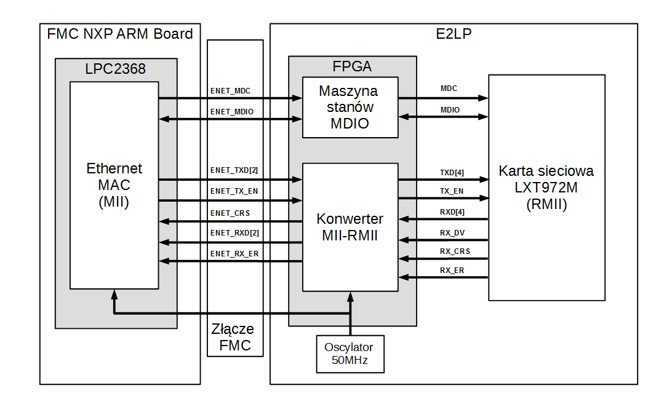Ilustracja 12: Schemat konfiguracji oraz sygnałów komunikacyjnych służących do połączenia mikrokontrolera LPC z kartą sieciową w platformie E2LP
Konwerter podzielony został na dwa oddzielne procesy: dane odbierane oraz nadawane. Odbieranie danych zrealizuje proces poniżej. Do jego implementacji potrzebny jest sygnał binarny mówiący, która część danych jest aktualnie odbierana. PHY nadaje je czterema strumieniami, a EMAC dwoma, ale z dwa razy większym taktowaniem.
signal rx_sel : std_logic := '0'; --deklaracja flagi stanu transmisji
process(clk) --proces odpowiedzialny za dane przychodzące (RX)
--clk jest sygnałem taktującym (50 MHz)
begin --Początek kodu procesu
if falling_edge(clk)then --jeśli opadające zbocze zegara
if rx_sel = '0' then --pierwsza faza odbierania
if Ethernet_Lite_RX_DV = '1' then --jeśli dane odbierane --prawidłowe
ENET_CRS --przekazanie sygnału
<= Ethernet_Lite_RX_DV; --prawidłowości danych
ENET_RXD --przepisanie do czterowartościowego --wektora danych od PHY...
<= Ethernet_Lite_RXD(1 downto 0);--...dwóch pierwszych --wartości do --dwuwartościowego wektora --danych odbieranych EMAC
rx_sel <= '1'; --zmiana stanu flagi na --drugą fazę
end if;
else --druga faza odbierania
ENET_RXD
<= Ethernet_Lite_RXD(3 downto 2);--przepisanie kolejnych --dwóch wartości
rx_sel <= '0'; --zmiana stanu flagi na --pierwszą fazę
end if;
end if;
end process;
Taktowaniem tego procesu jest sygnał 'clk' podłączony do oscylatora 50 MHz znajdującego się na płycie E2LP. Ten sam oscylator znajduje się na tzw. liście wrażliwości drugiego procesu odpowiadającego za nadawanie danych. Najpierw zadeklarowany zostanie typ wyliczeniowy reprezentujący trzy stany transmisji:
type tx_state_type is (IDLE, TX0, TX1); --deklaracja typu --wyliczeniowego --reprezentującego trzy stany --transmisji
Następnie instancja tego typu:
signal tx_state : tx_state_type := IDLE; --deklaracja instancji typu --wyliczeniowego, który --będzie wykorzystany do --implementacji konwertera
Potrzebny jest także wektor przechowujące dane nadawane. Od strony EMAC płyną one dwoma strumieniami, a w PHY czterema, ale z taktowanie o połowę mniejszym. Dlatego zadeklarowany zostanie wektor dwuwartościowy do przechowywania pierwszej części czterowartościowego wektora:
signal tx0_data : std_logic_vector(1 downto 0):= "00";
I sam proces realizujący konwersję:
process(clk) --Proces odpowiedzialny za dane wychodzące(TX)
--clk jest sygnałem taktującym (50 MHz)
begin --Początek kodu procesu
if falling_edge(clk) then--jeśli opadające zbocze zegara
case tx_state is --słowo kluczowe struktury case-when zależnej --od zmiennej tx_state
when IDLE => --kiedy stan IDLE (dane nie wysyłane)
if ENET_TX_EN = '1' and ENET_TXD /= "00"
then --jeżeli dane gotowe i wektor wyjściowy pusty
tx_state <= TX1; --zmiana stanu na TX1 – pierwsza faza odczytu
end if;
when TX0 => --kiedy TX1 – pierwsza faza odczytu
tx0_data <= ENET_TXD; --przepisanie wektora od EMAC'a
tx_state <= TX1; --zmiana stanu na TX1–druga faza odczytu
when TX1 => --kiedy TX1 – druga faza odczytu
Ethernet_Lite_TXD
<= ENET_TXD & tx0_data; --przepisanie danych do PHY --poprzez konkatenację wartości --zapisanej w tx0_state oraz --aktualnej z EMAC
Ethernet_Lite_TX_EN
<= ENET_TX_EN; --przekazanie sygnału gotowości z --EMAC do PHY
tx_state <= TX0; --zmiana stanu na pierwszą fazę
if ENET_TX_EN = '0' then --jeżeli EMAC już nie nadaje
tx_state <= IDLE;--przejście do stanu: brak nadawania
end if;
end case;
end if;
end process;

Pakiet oprogramowania zainstalowany ze środowiskiem ISE udostępnia zaawansowane narzędzia inżynierskie m.in. program ISim pozwalający zasymulować projektowaną logikę. Poniżej ilustracja przedstawiająca przebiegi sygnałów procesu konwertującego dane odbierane.
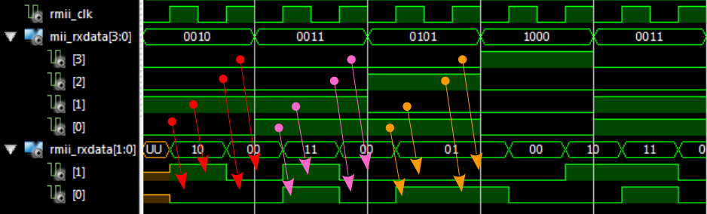Ilustracja 13: Zobrazowanie przebiegów sygnałów procesu konwertującego dane odbierane przez EMAC
rmii_clk to sygnał taktujący proces. mii_txdata to wektor przesyłający 4 bity danych z karty sieciowej przy taktowaniu 25MHz. rmii_rxdata to wektor przesyłający dwa bity danych do sterownika EMAC przy taktowaniu 50MHz. Na ilustracji widać zachowanie procesu konwertującego cztery bity danych pochodzących z karty sieciowej na następujące po sobie dwie pary bitów przekazywanych do EMAC. Strzałki obrazują w jaki sposób dane z mii_rxdata są konwertowane na rmii_rxdata. Czerwone odnoszą się do pierwszej czwórki, różowe do drugiej, pomarańczowe do trzeciej. Dalsza konwersja zachodzi analogicznie. Logika tego procesu taktowana jest zboczem narastającym zegara, dlatego reakcje na pojawiające się zmiany danych od strony karty sieciowej zachodzą dopiero w momencie pojawienia się takiego zbocza sygnału taktującego.
Poniżej zobrazowanie procesu konwertującego dane nadawane.
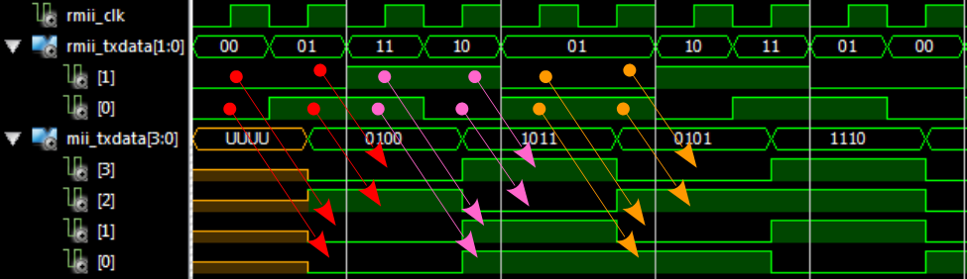Ilustracja 14: Zobrazowanie przebiegów sygnałów procesu konwertującego dane nadawane przez EMAC
Sygnałem taktującym jest tutaj również rmii_clk. rmii_txdata to 2 bity danych nadawanych pochodzące z EMAC-a w mikrokontrolerze LPC przy taktowaniu 50MHz, a mii_txdata to 4 bity przesyłane do chipu karty sieciowej przy taktowaniu 25MHz. Proces ten zamienia dwie następujące po sobie pary bitów z wektora rmii_txdata na jedną czwórkę w wektorze mii_txdata. Podobnie jak w poprzednim procesie strzałki obrazują tą konwersję. Czerwone odpowiadają pierwszym dwóm parom, różowe drugim, pomarańczowe trzecim. Dalsza konwersja następuje analogicznie.

Maszyna stanów MDIO
Bardziej kłopotliwy w implementacji niż konwerter RMII – MII okazał się wspomniany tylko do tej pory interface zarządzający MDIO. Wydawałoby się, że wystarczy bezpośrednio połączyć odpowiednie sygnały między EMAC a PHY i jest to sprawa prosta jednak w układzie FPGA nie jest możliwe bezpośrednie, fizyczne połączenie dwóch pinów poprzez wewnętrzną logikę. Należy jasno określić kierunkowość takiego sygnału. I z tego właśnie powodu w Spartanie 6 zaimplementowany został w pełni protokół MDIO jako maszyna stanów widoczna na ilustracji 46. Należy bowiem dokładnie określić moment transmisji, w którym powinno się zmienić kierunek sygnału.
Poniżej zobrazowanie ramki protokołu MDIO pochodzący ze strony Wikipedia [4].
Ilustracja 15: Ramka protokołu MDIO, źródło [4]
Pierwsza rodzaj ramki to wysyłająca polecenia do chipu, a druga odczytująca. W obu przypadkach całkowita długość ramki to 32 bity. Pierwsze dwa to sygnał startu transmisji, dwie kolejne określają rodzaj ramki, pięć następnych adres urządzenia PHY, kolejne pięć to adres rejestru, 16 pozostałych to dane. Adres urządzenia PHY ustala się poprzez odpowiednią konfigurację pinów ADDR0 i ADDR1 chipu. Według dodatku D manualu E2LP [22] jest to 0x0.
Ramka odczytująca dane rejestrów chipu karty sieciowej wymaga opisanej zmiany kierunkowości. Bity 3 oraz 4 identyfikują ją i pozwalają określić moment zmiany kierunku sygnału.

Implementacja komunikacji w standardzie Ethernet na LPC2368
W rozdziale 11 manualu [21] opisano sprzętową realizację komunikacji Ethernet możliwą w mikrokontrolerach z serii LPC23xx realizowaną przez urządzenie EMAC jednak wymagana jest do tego także programowa konfiguracja komunikacji jak również implementacja stosu protokołów wyższych warstw. Firma Keil przygotowała wiele przykładów wykorzystania urządzeń dostępnych w mikrokontrolerze LPC. Jednym z takich przykładów jest projekt LPC2300_EASYWEB możliwy do ściągnięcia ze strony Keil [23]. Opisana jest w nim konfiguracja odpowiednich rejestrów oraz wiele funkcji i definicji będących API do kontrolera EMAC. Opis tego API znajduje się w dokumencie [21], także możliwym do pobrania ze strony Keil. Przykład ten opisuje sposób konfiguracji oraz użycie odpowiednich funkcji API do realizacji prostego serwera http umożliwiającego połączenie jednego klienta. W projektowanej aplikacji nie będzie realizowany serwer lecz konfiguracja pozwalająca na łączenie się ze zdalnym serwerem jako klient.

Programowa konfiguracja rejestrów urządzenia EMAC
Podrozdział ten jest opisem działań niezbędnych do przystosowania LPC2368, ale także innych mikrokontrolerów z serii LPC23xx do możliwości komunikacji w standardzie Ethernet.
Program główny projektu znajduje się w pliku main.c. Działa on jak standardowy program na mikrokontroler w oparciu o pętlę while(). Najpierw jednak należy skonfigurować wszystkie rejestry, aby móc używać kontrolera EMAC do obsługi sieci używając do tego celu wspomnianych już funkcji opisanych także w dokumencie [24].
Jako pierwsza z funkcji API wywołana jest TCPLowLevelInit() zdefiniowana w pliku tcpip.c. W niej to w pierwszej kolejności ustawiany i uruchamiany jest timer odpowiadający za ewentualną retransmisję pakietu w standardzie TCP.
Zaraz po konfiguracji timera retransmisji wywołana jest Init_EMAC() z pliku EMAC.c konfigurująca sam kontroler EMAC. Pierwszym poleceniem jest włączenie jego zasilania wykorzystując służący do tego rejestr PCONP. Bardzo istotnym w tym momencie jest, aby do pinu P1[15] pełniącego funkcję ENET_REF_CLK/ENET_RX_CLK podłączone było taktowanie 50 MHz. Inaczej program zatrzyma się na miejscu podłączenia zasilania do EMAC'a poprzez rejestr PCONP.
Następnie konfigurowane są funkcje odpowiednich pinów interface'u RMII przy pomocy rejestrów PINSEL. Potem resetowane są wszystkie wewnętrzne moduły urządzenia EMAC przy modyfikacji rejestrów MAC_MAC1 oraz MAC_COMMAND. Zaraz po nich w rejestrze MAC_MCFG ustalana jest częstotliwość taktowania sygnału MDC. Z reguły częstotliwość ta wynosi 2 MHz. Maksymalna z jaką może pracować chip Intel® LXT972M to 8 MHz. W naszym przypadku będzie to 2 MHz.
Następnie inicjowane w odpowiedni sposób są rejestru EMAC, co skutkuje między innymi rozpoczęciem taktowania MDC.
Wywołana zostaje funkcjia write_PHY (PHY_REG_BMCR, 0x3100);
Przekazane jej argumenty zgodnie z dokumentacją chipu karty sieciowej [25] skutkują konfiguracją jej logiki. Jest to więc wysłanie danych poza sam mikrokontroler. PHY_REG_BMCR zdefiniowany jest jako adres rejestru 0x00 odpowiedzialny za podstawową konfigurację PHY firmy Intel. Znaczenie poszczególnych bitów rejestru opisane jest szczegółowo w tabeli 40 rozdziału 8.0 dokumentacji LXT972M. Wysłanie wartości 0x3100 skutkuje konfiguracją prędkości transmisji na 100 Mbps, ustawienie trybu Full Duplex, aktywowanie auto-negocjacji tych parametrów z siecią oraz reset logiki chipu.
W dalszej kolejności konfigurowane są rejestry EMAC w sposób zapewniający kompatybilność z parametrami transmisji współpracującego z nim PHY poprzez rejestry: MAC_MAC2, MAC_COMMAND, MAC_IPGT – tryb full duplex oraz MAC_SUPP – prędkość 100 Mbps. Następnie funkcje rx_descr_init () oraz tx_descr_init () inicjalizują deskryptory danych odbieranych i nadawanych poprzez zaalokowanie dla nich odpowiednich bloków pamięci oraz nadanie EMAC'owi bezpośredniego dostępu do nich z pominięciem CPU (DMA). Potem w rejestrze MAC_RXFILTERCTRL ustawiane odbieranie wszystkich pakietów (Broadcast). W rejestrze MAC_INTENABLE aktywowane są przerwania EMAC'a, po czym w MAC_INTCLEAR są one resetowane. Na koniec modyfikowane są ponownie MAC_COMMAND, MAC_MAC1, aby ostatecznie uruchomić transmisje i odbieranie danych w kontrolerze EMAC.
Następnie program wraca do funkcji TCPLowLevelInit() w których inicjowane są zmienne globalne:
TransmitControl = 0; // rodzaj wysyłanej ramki
TCPFlags = 0; // flagi niskopoziomowe TCP
TCPStateMachine = CLOSED; // stany połączenia TCP zgodne z RFC793
SocketStatus = 0; // status gniazda sieciowego
Są to ostatnie procedury funkcji TCPLowLevlInit(). Jest w niej wszystko co potrzebne do zapewnienia sprzętowej konfiguracji LPC2368. Dalej program przechodzi do powtarzanej w nieskończoność pętli while().

Pętla główna programu LPC2368
Cała pętla wygląda następująco:
while (1)
{
DoNetworkStuff();
TCPActiveOpen();
PicoBlazesThread();
}
Funkcja DoNetworkStuff() spełnia wiele ważnych funkcji w kontekście programowej obsługi sieci. Między innymi kontroluje statusy urządzenia EMAC, gniazda sieciowego, a także połączenia. W ten sposób komunikuje się z innymi funkcjami pętli while. Oprócz tego buduje i dekoduje ramki Ethernet, obsługuje polecenia protokołów sieciowych różnych warstw zaimplementowanych w API: ARP, ICMP, IP, TCP. Protokoły te oraz warstwy w jakich się znajdują opisane zostały szczegółowo w podrozdziale 1.2. Więcej na temat tej funkcji znajduje się w dokumencie [24].
Kolejna funkcja TCPActiveOpen() zajmuje się uruchomieniem tzw. aktywnego połączenie TCP. Jest to odpowiednik klienta z architektury klient-serwer. Oznacza to, że mikrokontroler będzie klientem serwera na innej maszynie, zbindowanego na porcie ustalonym przez zmienną TCPRemotePort. TCPLocalPort z kolei określa lokalny port, z którego wysyłane będą dane. Wykorzystane API pozwala także na użycie mikrokontrolerów LPC serii 23xx jako urządzenie zachowujące się jak serwer. Pozwala na to funkcja TCPPassiveOpen(). Ograniczeniem jej jest jednak to, że umożliwia ona aktywne połączenie z jednym tylko klientem. Przykładowy projekt [EasyWeb] demonstruje wykorzystanie tej funkcji do utworzenia mini serwera http wyświetlającego aktualną wartość z potencjometru znajdującego się na płycie NXP ARM. Projekt ten jet co prawda dedykowany dla zestawu MCB2300, jednak po niewielkich przeróbkach może z powodzeniem być użyty w E2LP. Różnicą jest w zasadzie jedynie to, że MCB2300 posiada dwa potencjometry, a ARM NXP jeden podłączony do innego przetwornika ADC. Połączenie ze skonstruowanym w ten sposób serwerem jest bardzo proste. Wystarczy wpisać adres IP mikrokontrolera w dowolnej przeglądarce i zostanie w niej wyświetlona prosta strona zawierająca wskaźnik informujący o aktualnej wartości na potencjometrze. Strona zapisana jest w pamięci programu jako stała. Zbudowana jest z kodu HTML. Opisane jest to dokładniej w dokumencie [24].
Funkcja PicoBlazesThread(), a także funkcje przez nią wywoływane napisane zostały z myślą o komunikacji pomiędzy software'owym mikrokontrolerem PicoBlaze zaimplementowanym w układzie FPGA a programem pośredniczącym w wymianie danych z bazą danych. Są to funkcje, których logika działania została w całości opracowana przez autora pracy. O mikrokontrolerze PicoBlaze oraz jego możliwościach można przeczytać w pracach [1] i [26]. Program pośredniczący opisany zostanie w kolejnym rozdziale.
Jedną z funkcji wywoływanych przez PicoBlazesThread() jest SendEcho(). Jej zadaniem jest konfiguracja odbierania danych pomiędzy samym LPC a programem, z którym będzie się on docelowo łączył. Program ten to wspomniany już pośrednik w komunikacji z bazą danych. Napisany on zostanie w technologi Java, w której do komunikacji po TCP wykorzystane są tzw. strumienie, które to z kolei wykorzystują serjalizację. Ta polega na wysyłaniu obiektów jako dane. W protokołach tekstowych obiektem takim będzie łańcuch znaków. W praktyce wygląda to tak, że aplikacja taka po nawiązaniu połączenia TCP wysyła najpierw określony ciąg znaków konfiguracyjnych, a następnie oczekuje na otrzymanie w zwrocie od odbiorcy takiego samego ciągu znaków. Tym właśnie zajmuje się funkcja. SendEcho(). Dodatkowo każde kolejne odebrane ciągi znaków poprzedzone są innymi danymi konfiguracyjnymi, które funkcja ta obsługuje, jak również wysyła powiedzenia odebrania danych przychodzących. O protokole wymiany danych implementowanym między innymi przez tą funkcje powiedziane zostanie przy okazji opisu aplikacji pośredniczącej w rozdziale 5.3.
W ciele PicoBlazesThread()znajdują się procedury odpowiedzialne za niskopoziomową komunikacją z mikrokontrolerem Picoblaze. Dokładniej za odbieranie danych od niego. Komunikacja ta wygląda analogicznie do opisanej w pracy [1] komunikacji z driverem LCD. Wektor danych zajmuje się na pinach portu 2 (od 2 do 9). Natomiast sygnały konfiguracyjne na pinach 2.10 i 2.12. ponieważ wektor danych wykorzystywany przez tą funkcję składa się z 8 bitów dane mogą być odbierane bezpośrednio w kodzie ASCII.
Kolejną z wywoływanych funkcji jest ProcessData(). Jej zadaniem jest obsługa danych odebranych przez mikrokontroler LPC, znajdujących się w buforze danych wejściowych _RxTCPBuffer i przekazanie ich do PicoBlaze'a poprzez kolejną funkcję – SendToPico(int). Ta z kolei zajmuje się podobnie jak procedury opisane w poprzednim akapicie niskopoziomową komunikacją poprzez piny FMC. Korzysta ona z wektora danych znajdującego się na pinach 0.16, 1.27, 1.28, 1.29 oraz dwóch bitów konfiguracyjnych na pinach 0.11 i 0.15. Funkcje wszystkich wykorzystanych pinów złącza FMC znajduje się w tabeli 2.
Funkcja SendFromPico() także wywoływana z funkcji PicoBlazesThread() tak jak jej nazwa wskazuje wysyła dane pochodzące z PicoBlaze'a poprzez TCP. Samo wysyłanie przez nią danych polega na skopiowaniu ich do bufora wyjściowych TCP_TX_BUF[], wywołaniu funkcji z API TCPTransmitTxBuffer(), a w dalszej kolejności wyzerowaniu odpowiednich flag.

Podsumowanie
W rozdziale tym opisany został sposób integracji E2LP z siecią LAN, który umożliwił nawiązanie komunikacji platformy poprzez Ethernet z komputerem klasy PC w sieci lokalnej. W porównaniu do rozwiązań oferowanych przez innych producentów zestawów uruchomieniowych takich jak Raspberry Pi oraz produkty oparte o AtMega było to bardziej złożone zadanie. Wymagało bowiem integracji różnych układów poprzez FPGA co również nie było proste – potrzeba opracowanie konwertera MII-RMII oraz maszyny stanów MDIO. Wspomnieć należy również o oprogramowaniu na mikrokontroler LPC wykorzystany został co prawda gotowy projekt EasyWeb jednak do celów budowanego systemu należało go przekształcić z serwera w klienta, a także podmienić odpowiednie rejestry, gdyż przykład ten dedykowany był nieco innemu mikrokontrolerowi oraz innej karcie sieciowej co wymagało dodatkowych modyfikacji.
Na tym etapie rolę aplikacji po stronie komputera pełni prosty program SocketTest, w którym możliwe jest szybkie tworzenie gniazd sieciowych do nawiązywania komunikacji jako klient oraz jako serwer. Jak było opisane w poprzednich podrozdziałach E2LP a dokładnie mikrokontroler LPC jest klientem, natomiast aplikacja SocketTest serwerem. Aplikacja wysyła do LPC ciąg znaków wpisany ręcznie a ten odsyła echo. Nie jest to oczywiście docelowe rozwiązanie, gdyż aplikacja taka oprócz nawiązania samej komunikacji z platformą będzie miała inne zadania. Opracowana zostanie ona w rozdziale 5.3.

Internetowy system rezerwacji
W rozdziale tym opisany zostanie projekt oraz implementacja witryny internetowej pozwalający użytkownikom systemu na korzystanie z niego przez Internet. Najpierw omówione zostanie wykorzystane do jej tworzenia oprogramowanie. Następnie przedstawiony zostanie projekt bazy danych współpracującej z witryną oraz samej witryny. W części przedstawiającej implementację opisane zostaną podstawowe zabiegi służące utworzeniu witryny razem ze wstępnym opisem ich funkcji. Na koniec zostaną podsumowane opisane w tym rozdziale kwestie.

Wykorzystane oprogramowanie
Biorąc pod uwagę założenia co do części softwarowej opisane w rozdziale 2, a przede wszystkim to ostatnie najbardziej sprawdzonym rozwiązaniem jest LAMP – Linux, Apache, MySQL, PHP.
Powyższy akronim określa zbiór oprogramowania umożliwiający tworzenie stron internetowych połączonych z bazą danych. Wszystkie komponenty tego zestawu są udostępnione na zasadzie otwartego oprogramowania, co oznacza że deweloperzy maja możliwość dostępu do ich kodów źródłowych. Umożliwia to modyfikację takiego oprogramowania w dowolny sposób. Żadna ze składowych LAMP nie był projektowany z myślą o kompatybilności z którąkolwiek z pozostałych. Mimo to ten zestaw stał się bardzo popularny wśród twórców stron internetowych, głównie ze względu na elastyczność i dostępność. Poniżej zostaną scharakteryzowane poszczególne komponenty (w oparciu o [4]):
- Serwer Http Apache. Najpopularniejszy z używanych obecnie na całym świecie. Jego głównymi zaletami jest bezpieczeństwo, ale także praca wielowątkowa oraz skalowalność.
- System zarządzania relacyjnymi bazami danych MySql. Jego zaletami oprócz dostępności jest obsługiwanie wielu funkcji wykorzystywanych w bazach danych takich jak wyzwalacze, transakcje, widoki, procedury składowane oraz wiele innych. Istnieją także narzędzia służące obsłudze bazy danych MySql takie jak MySql-Workbench. Funkcję bazy danych w LAMP może pełnić także zbliżone oprogramowanie o nazwie MarinaDB.
- Język skryptowy. Opisany został we wstępie w podrozdziale 1.3. W zestawie LAMP język PHP może być zastąpiony przez Pearl lub Python.
- System operacyjny Linux. Rolę tą może pełnić także Windows. Wtedy akronom zmienia się w WAMP. Programiści preferują jednak system Linux z uwagi na to, że także jest dostępny bezpłatnie. Mimo, iż instalacja oprogramowania na Linuxie bywa bardziej skomplikowane niż na Windowsie to przy pomocy narzędzi takich jak tasksel istnieje możliwość instalacji komponentów AMP znacznie szybciej niż na produkcie Microsoftu. Narzędzie to służy do instalacji kolekcji pakietów złożonego oprogramowania.
Gdy wszystkie komponenty LAMP zostaną już zainstalowane można bez problemu udostępniać utworzone strony poprzez serwer Http w sieci. Na systemie Linux wystarczy jedynie skopiować je do katalogu /var/www/html. Domyślnie znajduje się tam plik index.html, który zawiera informacje o serwerze Apache. Można dodawać w nim również swoje katalogi. Aby wyświetlić stronę poprzez serwer w sieci lokalnej należy w przeglądarce wpisać adres IP maszyny z serwerem Apache. Dla lokalnego komputera wystarczy wpisać adres pętli zwrotnej 127.0.0.1. Jeżeli strona znajduje się w katalogu należy wpisać po adresie IP znak „/”, a po nim nazwę katalogu.

Projekt bazy danych
Podsystemem przechowującym dane jest relacyjna baza danych. W oparciu o założenia z rozdziału 2 opracowany został model związków encji przedstawiony poniżej.
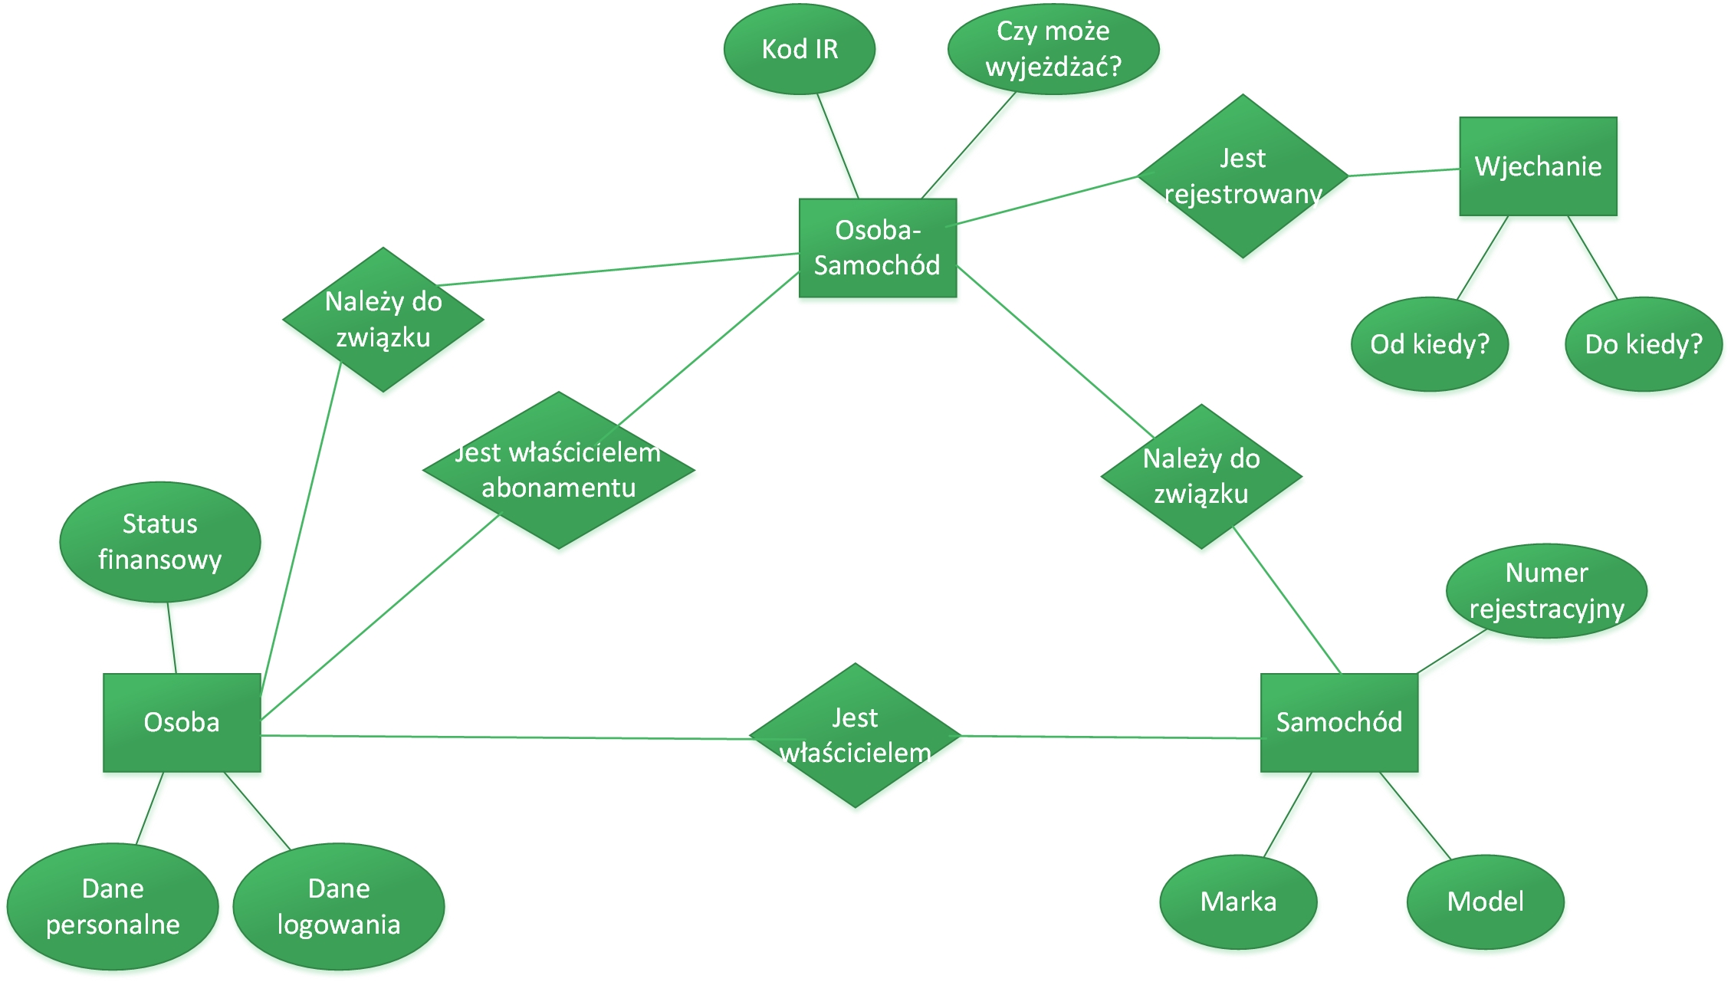Ilustracja 16: Model związków encji projektowanej bazy danych
Model ten uwzględnia atrybuty jakie posiadać będą encje. Osoba posiadać będzie dane personalne jakimi będą imię i nazwisko oraz dane logowania (ang. credentials). Istotny będzie także status określający na jakich zasadach osoba wjeżdżać będzie (lub nie) na parking. Statusy opisane zostaną w dalszym akapicie. Samochód opisany będzie przede wszystkim nr rejestracyjnym oraz modelem i marką.
W związku z założeniem mówiącym, że osoba będzie mogła wjeżdżać więcej niż jednym pojazdem oraz jednym pojazdem więcej niż jedna osoba – między tymi dwoma encjami istnieć będzie związek wiele do wielu. Z tego względu powstać musi pośrednia encja reprezentująca związek między samochodem i osobą. Atrybutami tego związku będą przede wszystkim indywidualny kod wjazdowy, właściciel abonamentu oraz flaga określająca czy dana osoba może wyjeżdżać danym pojazdem z parkingu. Właściciel abonamentu jest atrybutem, którego pojawienie się wynikło z założenia o możliwości udostępniania abonamentu między użytkownikami.
Encja 'Wjechanie' będzie logiem archiwizującym każde zdarzenie wjechania oraz wyjechania z parkingu z czasami jako atrybutami.
Następnie w oparciu o powyższy model związków encji oraz korzystając z książki [27] opracowany został model fizyczny bazy danych przedstawiony poniżej.
Ilustracja 17: Model fizyczny bazy
Powyższy model bazy został zaimplementowany na serwerze MySQL. Narzędzia graficzne wspomagające tworzenie relacyjnych baz danych takie jak mysqlmyadmin oraz MySqL Workbench pozwalają w wygodny sposób zdefiniować tabele bazy.
Zdefiniowane zostały ograniczenia unikalne. W tabeli 'Samochód' jest nią nr rejestracyjny pojazdu. W tabeli 'Osoba' Login użytkownika. W tabeli 'Kod_IR' jest to Kod. Najbardziej złożonym, bo składającum się aż z trzech kolumn ograniczenie znajduje się w tabeli 'Osoba-Samochód'. Kolumnami tymi są Osoba, Samochód i właściciel abonamentu. To ostatnie ograniczenie powstało w wyniku opisanych w dalszej części pracy działań związanych z tworzeniem witryny internetowej. Użytkownicy będą mogli bowiem udostępniać swoje samochody, a także udostępniać swój abonament innym użytkownikom na ich samochody. Ponieważ przeglądając stronę mogą oni wielokrotnie próbować wykonać tą samą czynność (udostępnić abonament lub samochód), ograniczenie to zapobiega takim zdarzeniom.
Tabela 'Status' jest istotna z punktu widzenia przechowywania informacji o uprawnieniach jak też uregulowaniu finansowym użytkowników. Jedynym atrybutem tej tabeli jest opis słowny statusu danej osoby. Ustalone zostały następujące statusy użytkownika opisane poniżej.
- Osoba uprzywilejowana – taki status przyzwala osobą lub pojazdom specjalnym, które nie mają obowiązku uiszczania opłat za wjazd. Przykładem mogą być tutaj pracownicy techniczni uczelni, którzy w godzinach pracy mają nieograniczony wstęp na teren parkingu używanym przez nich pojazdem.
- Abonament terminowy – oznacza to, że użytkownik ma zagwarantowane prawo do korzystania z parkingu po uiszczeniu odpowiedniej opłaty przez z góry określony czas np. 30 dni.
- Wjazd jednorazowy – osobie przyzwala jednorazowa możliwość wjazdu na parking, po wyjechaniu z niego status jest zmieniany na 'Zakaz wjazdu'
- Zakaz wjazdu – oznacza to, że zarejestrowana osoba nie może korzystać z parkingu z powodu nie opłacania tej usługi i nie jest osobą uprzywilejowaną.

Projekt witryny internetowej
Dla osób chcących korzystać z parkingu najważniejszym elementem systemu jest witryna internetowa. Powinna ona zapewniać opisane w założeniach funkcje. Będzie ona musiała współpracować z bazą danych dlatego więc, wymagane będzie korzystanie z opisanego w podrozdziale 5.2.1 języka PHP., wykonywanego są po stronie serwera.
Po stronie klienta – przeglądarki znajdują się elementy, z których bezpośrednio korzystać będzie użytkownik. Wykorzystane będzie na pewno język HTML, który tworzy podstawową strukturę strony. Jednak jego funkcjonalność nie zapewnia obsługi interakcji niezbędnych do spełnienia wszystkich wymagań. HTML pozwala natomiast na deklarowanie skryptów, które interpretować może przeglądarka. Takie skrypt pisać można w języku JavaScript opisanego we wstępie w podrozdziale 1.3.
Celem stosowania tego języka jest obsługa zdarzeń pochodzących od użytkownika takich jak reagowanie na kliknięcia na stronie, ale również wywoływanie innych skryptów, przechwytywanie wysyłanych przez nie dane np. w postaci XML i prezentowanie ich na stronie. Innymi funkcjami tego języka jest np. zapewnianie różnych usług takich jak wykorzystanie API Google lub OpenStreetMap do wyświetlania mapy terenu z naniesionymi elementami.
Istotną zaletą korzystania z JavaScript jest możliwość asynchronicznego przeładowywania dynamicznych elementów na stronie co w połączeniu z wykorzystaniem dokumentów XML określa technikę AJAX (ang. Asynchronious JavaScript And XML). Technika ta podobnie jak JavaScript opisane zostały w podrozdziale 1.3 Będzie to niezmiernie przydatne podczas tworzenia interface'u użytkownika.
Opis projektowania oraz implementacji znajdujący się w kolejnych podrozdziałach w dużej mierze opierał się o informacje znajdujące się w książce [28] oraz wiedzę zdobytą na przedmiocie Techniki i Bezpieczeństwo w Internecie.

Schemat przejść pomiędzy stronami
Poniżej schemat przejść pomiędzy kolejnymi stronami witryny w formie diagramu.
Ilustracja 18: Schemat przejść pomiędzy ekranami

Oprócz podstawowych elementów wynikających z założeń w witrynie znajdą się także inne strony takie jak opis korzystania z usługi, informacje kontaktowe oraz wskazówki dojazdu. Na powyższym diagramie przedstawione są one jako jeden element, aby nie zmniejszać jego czytelności. Strona „Moje rezerwacje” zawierać będzie większość funkcji, o których mowa w założeniach. Będzie to prostsze niż tworzenie oddzielnych stron dla każdej z nich.
Ponieważ jak wynika z diagramu praktycznie z każdego miejsca witryny ma istnieć możliwość przejścia do każdego innego. Z tego powodu wygodnie będzie zastosować stałe elementy na wszystkich stronach. Opracować należy, więc szablon strony.

Szablon pojedynczej strony
Stałymi elementami na stronach będą:
- Nagłówek
- Menu
- Stopka
- Przycisk logowanie i wylogowywania
Poniższy rysunek przedstawia rozmieszczenie tych elementów na szablonie strony.
Ilustracja 19: Szablon pojedynczej strony witryny
W pierwszej kolejności utworzona została strona, której kopia zapasowa jest punktem startowym do tworzenia innych stron. Nagłówek oraz Menu są elementami zawierającymi hiperłącza do innych stron. Wykonane zostały one w postaci skryptów JavaScript w oddzielnych plikach. Jest to rozwiązanie zwiększające skalowalność witryny. Dodając kolejne strony nie ma potrzeby dodawania w menu na każdej stronie nowego hiperłącza, gdyż wystarczy jedynie aktualizować jeden plik, z którego korzystać będą wszystkie strony.
Aby wykorzystywać kod JavaScript napisany w zewnętrznych plikach należy w kodzie HTML zadeklarować nowy skrypt, a wewnątrz niego typ oraz źródło, czyli ścieżkę do pliku.
<script type="text/javascript" src="menu.js"></script>
Skrypty te można rozmieszczać w tabelach, które są podstawowym elementem języka HTML. Do zdefiniowania stałych elementów na stronach utworzone zostały kolejno skrypty: logo.js, menu.js, stopka.js.
Przycisk Zaloguj/Wyloguj jest generowany dynamicznie z serwera w zależności od tego czy użytkownik jest zalogowany czy nie. Zadanie to spełnia kod w języku PHP. Aby możliwe było jego wykonywanie na serwerze pliki stron muszą być zapisane z rozszerzeniem .php. Kod taki nie jest widoczny dla przeglądarki, gdyż jak już było to powiedziane PHP wykonuje się na serwerze, a do klienta trafia jedynie jego echo, którym może bez przeszkód być kod HTML. Stąd korzystając z PHP mówi się o dynamicznym generowaniu stron WWW.

Implementacja witryny
Wszystkie pliki z których składa się witryna znajdują się w katalogu /var/www/html/Rezerwacje. Są nimi skrypty napisane w HTML, CSS, JavaScript oraz PHP. Nazwy oraz funkcje tych plików opisane są w tabeli poniżej.
Tabela 4: Zestawienie plików zaimplementowanych na serwerze będących częścią witryny
W kolejnych podrozdziałach opisane będą podstawowe działania służące implementacji witryny internetowej. Nie ma potrzeby opisywać wszystkich stron które wchodzą w skład witryny gdyż wymagałoby to opisywania kilkukrotnie tych samych czynności.
Zaraz po wejściu na witrynę tj. wpisaniu w przeglądarce adresu adres_serwera/Rezerwacje użytkownik zostanie przekierowany na stronę index.php. Jest ona stroną domową witryny. Gdy użytkownik nie jest zalogowany wyświetlona zostanie informacja z prośbą o zalogowanie się lub zarejestrowanie a wraz z nimi odpowiednie hiperłącza.

Logowanie
Poniższa ilustracja prezentuje wygląd strony logowania. Głównym elementem tej strony jest formularz, w którym użytkownik może wpisać swoje dane logowania.
Ilustracja 20: Strona logowania witryny
Plik implementujący tą stronę zawiera kod HTML, który jest wyświetlany w przeglądarce użytkownikowi oraz skrypt PHP zawierający sekwencję procedur obsługujących bazę danych w celu weryfikacji danych logowania użytkownika.
Po wpisaniu loginu i hasła użytkownik klika na przycisk „Login” co powoduje uruchomienie skryptu PHP znajdującego się w tym pliku. Dzieje się tak gdyż w części HTML zapisana była odpowiednia deklaracja w formularzu wyświetlanym w przeglądarce.
<FORM NAME ="form1" METHOD ="POST" ACTION ="Zaloguj.php">
Dodatkowo elementom wejściowym, w których wpisywane będą dane logowania przez użytkownika nadawane są odpowiednie identyfikujące ich nazwy.
<INPUT TYPE = 'TEXT' Name ='username' maxlength="20">
<INPUT TYPE = 'TEXT' Name ='password' maxlength="16">

Deklaracja ta oznacza wywołanie metody „POST” na wskazanej stronie, a właściwie pliku, którym jest tutaj ten sam, z którego pochodzi wyświetlona strona. Można, więc powiedzieć, że po kliknięciu przycisku „Login” strona wywołuje samą siebie.
Metoda „POST” pozwala na przekazanie danych do strony (skryptu) na serwerze. Skrypt PHP w pliku „Zaloguj.php” rozpoznaje czy wywołana została na nim metoda „POST” w wyrażeniu warunkowym if ($_SERVER['REQUEST_METHOD'] == 'POST') i odczytując dane wpisane w formularzu rozpoczyna ich weryfikację z bazą danych. Najpierw podejmowana jest próba połączenia z odpowiednią bazą na serwerze korzystając ze zmiennych z pliku phpsqlajax_dbinfo.php. Zmienne te to adres serwera, nazwa bazy, login i hasło użytkownika, który loguje się do bazy. Ponieważ skrypt wykonuje się na serwerze użytkownikiem tym jest root. Pozostałe zmienne to połączenie z serwerem $db_handle oraz referencja do pożądanej bazy $db_found. Generowane są one poprzez odpowiednie wywołania poniższych funkcji.
$db_handle = mysql_connect($server, $user_name, $pass_word);
$db_found = mysql_select_db($database, $db_handle);
Skrypt następnie pobiera dane logowania użytkownika poprzez argumenty metody „POST” pochodzące z pól formularza na tej stronie.
$pword = $_POST['username'];
$pword = $_POST['password'];
Dane te są weryfikowane przez funkcję quote_smart, co jest wymagane w celu uniknięcia przekazania do zapytania SQL nie poprawnych znaków. Znaki te mogą być błędnie interpretowane przez silnik bazy lub też może to być atak na bazę, tak zwane SQL injection.
$uname = quote_smart($uname, $db_handle);
$pword = quote_smart(($pword, $db_handle);
Następnie korzystając z powyższych zmiennych budowane jest wspomniane już zapytanie SQL.
$SQL = "SELECT * FROM Rejestracje.Osoba WHERE Login = $uname AND Haslo = $pword";
Jest ono następnie wykonywane na bazie, a jej wynik przekazywany jest do zmiennej $result wykorzystując poniższa funkcję.
$result = mysql_query($SQL);
Z wyniku zapytania można następnie wyłuskać liczbę zwróconych wierszy za pomocą kolejnej wbudowanej w PHP funkcji.
$num_rows = mysql_num_rows($result);
Jeżeli liczba zwróconych wierszy jest większa niż zero to oznacza to, że dane logowania są poprawne i użytkownik może zostać zalogowany. Wykonywane są poniższe procedury.
session_start(); // utworzenie nowej sesji
$_SESSION['login'] = "1"; // zapisanie w zmiennych sesji parametrów, które
$_SESSION['user'] = $uname; // wykorzystywane będą przez inne skrypty
W celu wyłuskania danych z zapytania, które potrzebne będą do zainicjowania innych parametrów sesji wywołać należy poniższą funkcję pobierającą jeden wiersz z otrzymanego wyniku zapytania przekazując jej ten wynik, tak jak poniżej.
$row = mysql_fetch_array($result);
Następnie ze zmiennej reprezentującej ten wiersz w prosty sposób pobrać można wartość kolumny zawierającej interesujące nas dane. Jest ona bowiem kontenerem asocjacyjnym, w którym przechowywane są pary wartości: nazwa kolumny będąca kluczem oraz odpowiadającą jej wartość pola.
$_SESSION['userId'] = $row['idOsoba'];
$_SESSION['status'] = $row['status'];
Po zapisaniu potrzebnych parametrów sesji użytkownik przenoszony zostaje na stronę rezerwacji wjazdów wykorzystują poniższą procedurę.
header ("Location: Zarezerwuj.php");
W wypadku braku rezultatu zapytania wykonywane jest kolejne zapytanie określające czy wpisany login w ogóle istnieje w bazie. Oczywiście bez względu na wynik tego dodatkowego zapytania użytkownik nie zostanie zalogowany i wyświetlona zostaje mu stosowna informacja stwierdzająca przyczynę niepowodzenia logowani pod formularzem, czerwoną czcionką.
Ostatnią procedurą wykonywaną przez ten skrypt jest zamknięcie połączenia z bazą.
mysql_close($db_handle);

Rejestracja
Jeżeli użytkownik nie posiada konta w serwisie będzie musiał się zarejestrować. Strona zawierająca odpowiedni do tego formularz oraz skrypt w języku PHP znajduje się w pliku NewUser.php. Formularz przedstawiony jest poniżej.
Ilustracja 21: Formularz rejestracji nowego użytkownika
Działanie skryptu PHP na tej stronie jest analogiczne jak na stronie Zaloguj.php. Różnicą jest to, że zamiast zapytania wybierającego wykonywane jest zapytanie definiujące dane – dodające nowego użytkownika. Jeżeli uda się zarejestrować nową osobę to następuje przekierowanie na stronę zarządzania pojazdami – opisanej w kolejnym podrozdziale, a jeżeli nie to wyświetlona zostanie informacja o przyczynie niepowodzenia.

Zarządzanie pojazdami
Plik Zarezerwuj.php stanowi najbardziej złożony, ale przez to najbardziej istotny element całej witryny. Generowana przez niego strona realizuje bowiem większość z zakładanych funkcji witryny, którymi są rejestrowanie nowych pojazdów, generowanie dla nich kodów przejazdowych oraz udostępnianie pojazdów i abonamentu. Do implementacji jej funkcji wykorzystana jest technika AJAX opisana w podrozdziale 1.3.
Jest to znacznie bardziej złożony zbiór linii kodu niż opisywana w poprzednim podrozdziale Zaloguj.php. Użytkownik może wejść na tą stronę niezależnie od tego czy jest zalogowany czy nie. Skrypt PHP sprawdza to w pierwszej kolejności w poniższym wyrażeniu warunkowym sprawdzając parametry sesji co wymaga oczywiście uprzedniej jej aktywacji.
session_start();
if (!(isset($_SESSION['login']) && $_SESSION['login'] != ''))
Pozytywny wynik tego wyrażenia oznacza, że użytkownik nie jest zalogowany i inicjowane są zmienne, które odczytywane są między innymi przez inny skrypt PHP generujący przycisk z napisem „Zaloguj”, nazwę strony na jaką przeniesiony zostanie użytkownik po kliknięciu na ten przycisk oraz informację o tym, że jest on niezalogowany.
W treści strony wyświetlane są wskazówki co zrobić, aby moc korzystać z oferowanych usług. Są tam hiperłącza do stron pozwalających na zalogowanie. Przedstawia to rysunek poniżej.
Ilustracja 22: Strona zarządzania pojazdami, gdy użytkownik nie jest zalogowany
Jeżeli jednak użytkownik jest zalogowany strona ta wygląda zupełnie inaczej i udostępnia użytkownikowi pożądane przez niego usługi. Generowany dynamicznie przycisk zmienia nazwę na „Wyloguj”, a co za tym idzie łatwy do przewidzenia rezultat jego kliknięcia. Widniejący nad nim napis wyświetla nazwę zalogowanego użytkownika. W górnej części wygenerowanej strony wyświetlana jest informacja o statusie w bazie użytkownika.
Ilustracja 23: Strona zarządzania pojazdami po zalogowaniu
W zależności od statusu użytkownika – uregulowania finansowego - na stronie tej wyświetlane mogą być różne informacje. Powyższy zrzut ekranu przedstawia sytuację, gdy osoba ma opłacony terminowy abonament. W przypadku abonamentu jednorazowego wyświetlona zostanie informacja: „Masz prawo do jednorazowego wjazdu”. Osoba uprzywilejowana zobaczy napis: „Osoba uprzywilejowana”, a w razie braku zezwolenia na wjazd wyświetlone zostanie: „Nie masz uprawnień do wjazdu na teren parkingu”. Bardziej szczegółowy opis znaczenia każdego ze statusów przedstawiony został w podrozdziale 5.2.2 opisującym projekt bazy danych.
Zaraz po załadowaniu strony użytkownik pod opisaną w poprzednim akapicie etykietą zobaczy trzy przyciski. Pierwszy z nich służy do dodawania nowych pojazdów. Drugi do przeglądania pojazdów. Trzeci do udostępniania swojego abonamentu innym użytkownikom. Wszystkie te przyciski jak i etykieta statusu oraz inne obiekty znajdujące się w tej części strony takie jak tabele i inne przyciski pojawiające się po kliknięciu na któryś z tych przycisków wygenerowane zostały dynamicznie jako echo skryptu PHP.
Po kliknięciu na pierwszy z nich wyświetlony zostanie formularz jak na ilustracji poniżej.
Ilustracja 24: Formularz dodawania nowego pojazdu
Po wpisaniu odpowiedniego numeru rejestracyjnego, marki oraz modelu pojazdu i kliknięciu przycisku „Zatwierdź” auto zostanie dodane do bazy, a informacja o tym pojawi się pod formularzem. Jego właścicielem (jednym z atrybutów tabeli 'Samochód') będzie oczywiście osoba, która tego dokonała. W przypadku niepowodzenia dodania pojazdu pod formularzem wyświetlona zostanie stosowna informacja czerwonym kolorem oznajmiająca jego powód.
Z punktu widzenia użytkownika dodanie pojazdu jest bardzo łatwe lecz za prostym formularzem kryje się złożony ciąg operacji na bazie danych, a także na stronie. W pierwszej kolejności wykorzystywany jest język JavaScript. Po kliknięciu na przycisk „Zatwierdź” wywoływana jest funkcja OnAddCarToDatabaseClicked(). Jej zadaniem jest wywołanie kolejnej funkcji addCarToDatabase(callback), próbuje dodać do bazy samochód deklarowany przez użytkownika. Argumentem tej funkcji jest delegat – wskaźnik na funkcję. Kod tej funkcji może być wywołany w dowolnym miejscu funkcji, która ją przechwytuje.
W pierwszej kolejności funkcja addCarToDatabase(callback) tworzy obiekt-żądanie (request), który służyć będzie do komunikacji z serwerem. W zależności od przeglądarki obiekt ten będzie innego typu. Poniższa linia kodu jest dobrym przykładem zastosowanie typowania dynamicznego języka JavaScript:
var request = window.ActiveXObject ? new ActiveXObject('Microsoft.XMLHTTP') : new XMLHttpRequest;
W następnej linii deklarowane jest przechwytywanie danych zwróconych przez serwer wykorzystując delegat jako funkcję anonimową.
request.onreadystatechange = function() {
if (request.readyState == 4) { //czy dane zwrotne pojawiły się
request.onreadystatechange = doNothing;
callback(request, request.status); //uruchomienie kodu delegatu //przekazanego do funkcji //addCarToDatabase
}
};
Jest to na razie deklaracja zachowania w wypadku przyszłych wydarzeń. W dalszej kolejności w funkcji addCarToDatabase sprawdzane są warunki poprawności danych wejściowych odczytując je bezpośrednio z pól formularza.
document.forms[0].marka.value
W przypadku poprawności danych na obiekcie request wykonywana jest metoda open(), której zadaniem jest utworzenie żądania do serwera. Jej argumenty przedstawione są poniżej.
request.open("nazwa_metody_protokołu_http","url_skryptu_z_przekazaniem_parametrów",
true)
Wykorzystaną metodą protokołu http może tu być GET, POST lub REQUEST. Wykorzystanie którejkolwiek z tych funkcji jest sprawą umowną i nie ma to większego znaczenia, ponieważ żądania te obsługiwane będą przez skrypty będące częścią budowanego systemu a interpretacja tego żądania będzie opisana na kolejnej stronie. Drugim argumentem tej metody jest adres url strony, a w zasadzie pliku, który ma obsłużyć żądanie razem z przekazanymi argumentami. Są nimi odczytane z formularza atrybuty dodawanego pojazdu (marka, model, nr rejestracyjny). Przekazanie tych argumentów jest bardzo proste. Po nazwie pliku dopisać należy znak „?”, a zaraz po nim nazwę pierwszego argumentu, znak „=” i wartość tego argumentu. Nie należy wpisywać spacji pomiędzy żadnymi znakami. Kolejny argument dodawany jest po dodaniu (zaraz po wartości poprzedniego argumentu) znaku „&”, a zaraz po nim analogicznie nazwa, znak „=” i wartości kolejnego argumentu. Wszystkie następne argumenty dopisywane są w taki sam sposób tzn. po znaku „&”. Wartości przekazanych argumentów pochodzą tu bezpośrednio z pól formularza. Wywołanie metody open na obiekcie request wygląda następująco. Wskazanym plikiem jest skrypt addCar.php, którego zadaniem jest dodanie do bazy nowego samochodu.
request.open("GET","addCar.php?nr_rej="+document.forms[0].nr_rej.value+"&marka=" +document.forms[0].marka.value + "&model="+document.forms[0].model.value+"&zid=1",true);
Trzecim argumentem funkcji addCarToDatabase jest zezwolenie przeglądarce na asynchroniczne oczekiwanie na odpowiedź z serwera. Dzięki temu może zająć się ona innymi zadaniami w czasie oczekiwania na dane. Faktyczne wysłanie żądania następuje po wykonaniu na obiekcie request metody send()
request.send().
Dla obiektu request już jest zadeklarowane przechwytywanie danych z serwera. Jest nim wywołanie przekazanego do funkcji addCarToDatabase() delegatu. Ciało tego delegatu wykonuje szereg procedur pozwalających odczytać odebrane dane w formacie XML. Reprezentowany jest jako zmienna 'data' będąca argumentem delegatu. Plik w formacie XML znajduje się w polu 'responseXML'.
var xml = data.responseXML; // utworzenie zmiennej // będącej referencją do // odebranego dokumentu
var res =
xml.documentElement.getElementsByTagName("nazwa elementu"); // wyłuskanie elementu // po nazwie
Następnie ze zmiennej res odczytywany jest rozmiar odebranych danych. W przypadku, gdy będą one równe zero dane nie zostały poprawnie przekazane z serwera. Jeżeli nie są puste podejmowana jest próba odczytania ich i w zależności od wartości jaką przekazują podejmowane są dalsze akcje. W przypadku skryptu addCar.php jest to pojedyncza wartość, ale mogą to być także całe tabele danych.
Zastosowanie techniki AJAX pozwala wykorzystywać skrypty napisane np. w PHP tak samo jak zwykłe funkcje. Analogicznie jak w funkcjach można przekazywać do nich argumenty tak jak to opisane zostało powyżej, ale także odbierać dane w postaci dokumentu o strukturze drzewiastej w formacie XML lub innym. Taki sposób reprezentacji danych nazywa się DOM (ang. Document Object Model) został on również opisany w podrozdziale 1.3. Utworzony obiekt-żądanie request jak już było to poprzednio opisane jest przygotowany na odbieranie danych zwróconych przez serwer. Aby to się stało dane muszą być najpierw skonstruowane w wywołanym skrypcie addCar.php.
Argumenty przesłane do skryptu odczytywanie są w następujący sposób.
$zmienna = $_GET['argument']
gdzie $_GET[] jest kontenerem przechowującym odebrane dane z metody GET. Następnie tworzony jest obiekt DOM.
$dom = new DOMDocument("1.0");
Następnie dla dokumentu tego tworzony jest znacznik języka XML.
$node = $dom->createElement("nazwa znacznika");
Obiekt ten może być rodzicem dla innych obiektów (znaczników) lub też istnieć w dokumencie autonomicznie. Można tworzyć dla niego kolejne znaczniki jak poniżej.
$newnode = $dom->appendChild($node);
W ten sam sposób można tworzyć kolejne znaczniki na tym samym poziomie lub analogicznie jego potomków. Zapisanie konkretnej wartości (atrybutu) w takim obiekcie wykonuje się korzystając z poniższej metody.
$newnode->setAttribute("nazwa atrybutu","wartość ");
Wysłanie gotowego dokumentu odbywa się poprzez echo skryptu PHP tak jak poniżej.
echo $dom->saveXML();
Opisane w tym podrozdziale wykorzystanie DOM służy w skrypcie addCar.php jedynie do przekazania wyniku transakcji tzn. czy się udało, a jeżeli nie to z jakiego powodu. Zwracana jest więc tutaj tak naprawdę tylko jedna wartość. Jednak, jak już było to powiedziane, w kolejnych skryptach będą to całe tabele danych. Najpierw jednak należy opisać operacje jakie wykonuje skrypt addCar.php.

Dodanie samochodu
Skrypt addCar.php implementuje sekwencję zapytań definiujących i wybierających mających na celu dodanie nowego samochodu użytkownika i wygenerowanie dla niego kodu przejazdowego. Ponieważ jest to złożony ciąg operacji wykorzystany tutaj zostanie mechanizm transakcji udostępniony przez silnik MySQL. Najpierw zostanie jednak przedstawiony algorytm zapytań wykonywanych na bazie przez ten skrypt.
Ilustracja 25: Algorytm transakcji dodania nowego pojazdu
Zastosowanie mechanizmu transakcji pozwala kontrolować dane wprowadzane do tabel. Jeżeli któreś z kolejnych zapytań modyfikujących nie powiedzie się to wszystkie poprzednie tego rodzaju zostają wycofane. Dzięki temu w bazie nie są przechowywane niepotrzebne dane, które mogłyby nawet spowodować konflikt przy próbie dodania ponownie w sposób poprawny takich samych.
Rozpoczęcie transakcji wymaga jedynie wysłania do bazy zapytania o treści: START TRANSACTION . Zakończenie transakcji jest wynikiem wykonania zapytania COMMIT, a wycofanie zmian ROLLBACK.

Przeglądanie pojazdów
Po kliknięciu na przycisk „Moje pojazdy” wyświetlone zostaną różne listy z samochodami. Może być ich maksymalnie 5:
- „Auta, których jestem właścicielem” - lista samochodów dodanych przez użytkownika, których jest właścicielem.
Ilustracja 26: Przykładowy widok tabeli aut użytkownika, których jest właścicielem i wjeżdża nimi w ramach swojego abonamentu
Przycisk „Zmień kod” służy do zmiany wygenerowanego kodu wjazdowego.
Przycisk „Udostępnij” pozwala na udostępnienie pojazdu innym użytkownikom co opisane będzie w kolejnym podrozdziale.
- „Udostępnione mi w ramach mojego abonamentu” - lista pojazdów, których właścicielem jest inny użytkownik, ale zostały udostępnione aktualnie przeglądającemu swoje pojazdu użytkownikowi.
Ilustracja 27: Przykładowy widok tabeli aut, których użytkownik nie jest właścicielem, ale może nimi wjeżdżać w ramach swojego abonamentu
Przycisk „Zmień kod”, podobnie jak w poprzedniej tabeli służy do zmiany wygenerowanego kodu wjazdowego.
- „Udostępnione innym w ramach ich abonamentu” - lista samochodów dodanych przez użytkownika, których jest właścicielem, ale zezwolenie na wjazd nimi mają także inni użytkownicy zarejestrowani w systemie. Zezwolenie to pochodzi z woli użytkownika, który jest właścicielem tego pojazdu.
Ilustracja 28: Przykładowy widok tabeli aut, których użytkownik jest właścicielem i udostępnił je innym użytkownikom w ramach ich abonamentu
- „Udostępnione od innych w ramach ich abonamentu” - lista samochodów dodanych przez użytkownika, których jest właścicielem, ale wjazd na parking tym pojazdem zapewniony jest w ramach abonamentu innego użytkownika.
Ilustracja 29: Przykładowy widok tabeli aut, na które możliwość wjazdu użytkownik dostał od innych użytkowników
- „Udostępnienie mojego abonamentu innym” - lista samochodów, których właścicielem jest inny użytkownik i może on wjeżdżać tym samochodem w ramach abonamentu bieżącego użytkownika, który mu ten abonament uprzednio udostępnił.
Tabela ta może zawierać pojazdy, których właścicielem jest sam użytkownik lub osoba, której abonament jest udostępniony.
Ilustracja 30: Przykładowy widok tabeli aut, na które możliwość wjazdu użytkownik udostępnił innym użytkownikom w ramach swojego abonamentu
Za wyświetlaniem tabel z pojazdami kryje się nieco skomplikowana logika. Za reagowanie na kliknięcia na przyciski na stronie odpowiadają funkcje zaimplementowane w skrypcie języka JavaScript. Kliknięcie na przycisk „Moje pojazdy” powoduje wywołanie funkcji OnMyCarsClick(). Do głównych jej zadań należy wywoływanie z odpowiednimi argumentami funkcji getCars() .Ta z kolei działa bardzo podobnie do opisywanej wcześniej addCarToDatabase(), która zgłasza żądanie do serwera o dodanie nowego samochodu do bazy i wygenerowanie dla użytkownika kodu wjazdowego na ten samochód. getCars() z kolei ma za zadanie wyciągnąć z bazy informacje o samochodach konkretnego użytkownika. Jednak jej argumentem jest oprócz delegata reagującego na dane z serwera, także konkretne url skryptu do którego się ma odwołać razem z argumentami wywołania protokołu GET. W OnMyCarsClick() wywoływana jest ona w sumie 5 razy – dla każdej z możliwych do wyświetlenia tabel.
Dla tabeli „Auta, których jestem właścicielem” jest to skrypt getCars.php. Dla tabel „Udostępnione mi w ramach mojego abonamentu” oraz „Udostępnione innym w ramach ich abonamentu” jest to skrypt get_shared_cars.php. A dla tabel „Udostępnione od innych w ramach ich abonamentu” i „Udostępnienie mojego abonamentu innym” jest to skrypt get_shared_Abo_cars.php.
Jak już było wspomniane delegat przekazywany zarówno do funkcji addCarToDatabase() i getCars() zajmuje się obsługą danych zwróconych przez serwer. W przypadku tej drugiej jest to jednak proces znacznie bardziej złożony. Funkcja ta musi bowiem przenieść te dane do tabel na stronie. Tabele te są tak naprawdę deklarowane na stronie razem przyciskami, które powodują ich wygenerowanie. Pochodzą z wygenerowanego dynamicznie echa skryptu PHP tej strony. Przypisane są im odpowiednie identyfikatory, które mogą być zwykłą ale niepowtarzalną nazwą.
Wszystkie odebrane dane zawarte są w poniższej zmiennej xml. Do zmiennej cars, zdefiniowanej poniżej, przekazywane są wszystkie dane pod znacznikiem o tej samej nazwie.
var cars = xml.documentElement.getElementsByTagName("car")
Zmienna ta jest kontenerem zawierającym wiersze będące wynikiem zapytania wykonanego przez wywołany skrypt. Następnie jest sprawdzane czy wynik zapytania nie jest pusty.
if (cars.length>0)
Jeżeli nie są one puste rozpoczynane jest wypełnianie wskazanej tabeli danymi. Najpierw zapisany zostanie jej nagłówek. Wskazanie tabeli ze strony w JavaSript wykonuje się w następujący sposób.
var table = document.getElementById("nazwa tabeli")
Utworzenie nagłówka wymaga stworzenia nowego wiersza tabeli tak jak poniżej.
var header_row = document.createElement("TR")

Następnie nadawany jest mu identyfikator.
header_row.setAttribute("id", "id nagłówka"),

Potem można go dodać do tabeli w następujący sposób.
document.getElementById("myCarsToAlienTable").appendChild(table)
W nowo utworzonym wierszu można dodawać teraz kolumny.
var new_collumn = document.createElement("TD"); // utworzenie nowej kolumny
var new_text_field = document.createTextNode("nazwa"); // utworzenie nowego pola // tekstowego
new_collumn.appendChild(new_text_field); // dodanie pola tekstowego // do kolumny
header_row.appendChild(new_collumn); // dodanie kolumny do // wiersza
Po dodaniu nagłówka można wypełnić tabelę danymi. Należy je wyciągnąć z kontenera cars. Najlepiej zrobić to w pętli po wszystkich jego elementach. W każdej iteracji odczytywany jest jeden wiersz reprezentujący dane pojazdu i dodawany jest on do tabeli. Odczytanie pojedynczej wartości z wiersza, którą może być model lub marka pojazdu wygląda następująco.
var marka = cars[i].getAttribute("marka");
Następnie należy dodać nowy wiersz analogicznie jak dla nagłówka. Dodanie odczytanej wartości do wiersza wygląda prawie tak samo jak dodanie nazwy nagłówka. Zamiast stałego tekstu dodać należy utworzoną zmienną z odczytaną daną.
var new_text_field = document.createTextNode(marka);
W niektórych tabelach pojawiają się przyciski służące np. do udostępnienia pojazdu innym użytkownikom lub zmiany kodu wjazdowego. Dodanie takiego przycisku przebiega bardzo podobnie jak do dodania zwykłego pola z tekstem lecz musi mieć określony właściwy typ.
var new_button = document.createElement("BUTTON");
Aby z takiego przycisku był jakikolwiek pożytek musi zostać mu przypisana właściwa akcja. Zajmują się tym odpowiednie funkcje. Do zadeklarowania akcji zmiany kodu wjazdowego dla danego pojazdu służy funkcja setCodeChangeButton(„id przycisku”). Jej argumentem jest identyfikator danego przycisku. Powinien on być unikatowy w skali całej strony, aby akcja zdefiniowana była jednoznacznie dla danego przycisku. W funkcji tej najpierw tworzona jest zmienna reprezentująca dany przycisk na podstawie przekazanego identyfikatora.
var button = document.getElementById(„przekazany_identyfikator”);
Następnie dla przycisku tego deklarowany jest tak zwany action listener reagujący na kliknięcie na przycisk. Przekazywany jest mu delegat, który wyzwalany jest właśnie przy takiej interakcji ze strony użytkownika. Procedury egzekwowane w tej funkcji są analogiczne jak w poprzednio opisywanych addCarToDatabase() i getCars(). Najpierw tworzony jest obiekt-żądanie, a potem wywoływana funkcja, która to żądanie egzekwuje, analogicznie jak funkcje addCarToDatabase() i getCars(). Dla akcji zmiany kodu w dalszej kolejności zgłaszane jest poprzez request żądanie wywołania skryptu changeCode.php.

Udostępnianie pojazdów i abonamentu
W założeniach do funkcjonalności systemu jest możliwość udostępniania między użytkownikami samochodów oraz abonamentu. To pierwsze założenie przewiduje sytuację, gdy jednym samochodem może wjeżdżać więcej niż jedna osoba. Może się tak zdarzyć gdy np. małżeństwo korzysta z jednego parkingu tym samym pojazdem i nie zawsze wjeżdżają oni razem. To drugie tzn. udostępnianie abonamentu ma miejsce, gdy to przykładowe małżeństwo podobnie wjeżdża na parking tym samym pojazdem, ale nie chcą oni płacić dwóch oddzielnych abonamentów za tą usługę. W witrynie będzie istniała, więc możliwość udostępnienia swojego samochodu w ramach swojego abonamentu, a także udostępnienia swojego abonamentu innej osobie na jej samochód.
Aby udostępnić swój samochód innej osobie należy w tabeli „Auta, których jestem właścicielem ” kliknąć przy wybranym samochodzie na przycisk „Udostępnij”. Wyświetlony zostanie następujący formularz umożliwiający wyszukiwanie innych użytkowników po imieniu i nazwisku.
Ilustracja 31: Formularz do wyszukiwania osób
CheckBox „Na mój abonament” pozwala użytkownikowi zdecydować czy swój samochód udostępnia w ramach swojego abonamentu czy też na koszt na osoby, której udostępnia. Kliknięcie przycisku „Zatwierdź” spowoduje udostępnienie danego samochodu. Jeżeli przebiegnie to prawidłowo wyświetlona zostanie informacja jak na zrzucie poniżej.
Ilustracja 32: Informacja o udostępnieniu pojazdu
W wypadku nie powodzenia, które może być spowodowana próbą udostępnienia tego samego samochodu tej samej osobie wyświetlona zostanie informacja jak poniżej.
Ilustracja 33: Informacja o niepowodzeniu operacji z możliwą przyczyną
Kolejną funkcjonalnością jest możliwość przekazania swojego abonamentu innej osobie co pozwoli jej wjeżdżać swoim pojazdem, ale na koszt osoby udostępniającej. W tym celu należy kliknąć przycisk „Udostępnij w ramach swojego abonamentu”. Pod nim wyświetlony zostanie bardzo podobny formularz jak w przypadku udostępniania pojazdów. Także pozwala on na wyszukiwanie osób, które wyświetlą się w tabeli jak poniżej.
Ilustracja 34: Formularz do wyszukiwania osób oraz przegladania ich pojazdów
Przy każdej osobie znajduje się przycisk „Samochody”, który po kliknięciu pokazuje drugą tabelę wyświetlającą samochody danej osoby. Przy każdym samochodzie z kolei znajduje się przycisk „Zatwierdź” dokonujący faktycznego udostępnienia na dany samochód innego użytkownika. Gdy udostępnienie przebiegnie poprawnie w formularzu zostanie wyświetlona informacja jak poniżej.
Gdy operacja nie zakończy się powodzeniem, np. podobnie jak w przypadku udostępniania samochodów z powodu próby wykonania ponownie tej samej czynności, pojawi się informacja:

Pozostałe strony
Serwis budują także inne strony. Znajduje się tam między innymi strona, do której hiperłącze znajduje się w menu strony pod nazwą „Jak działa rejestracja”. Zawiera ona opis korzystania z serwisu. Jej implementacja znajduje się w pliku Jak.php. Dostępna jest każdemu kto odwiedzi witrynę bez konieczności logowania się.
Strona pod hiperłączem „Wskazówki dojazdu” wyświetla mapę z lokalizacją parkingu na którym możliwy jest wjazd. Obecna mapa wyświetla położenie Wydziału Mechatroniki.
Ilustracja 35: Przykład wyświetlenia mapy na stronie „Wskazówki Dojazdu”
Strona „Informacje kontaktowe” zawiera m.in. numery telefonów do osób mogących pomóc w korzystaniu z parkingu. Zawiera także adresy stron związanych np. strona główna Wydziału Mechatroniki.

Podsumowanie
Jak już było wspomniane na wstępie tego rozdziału przedstawione w nim opisy nie dotyczyły kompletnych zabiegów związanych z programowaniem elementów systemu. Nie opisuje ona między innymi wszystkich stron jakie zostały zaimplementowane lecz ich najważniejsze elementy na pojedynczych przykładach, aby nie opisywać kilkakrotnie tych samych działań. Krótki opis wszystkich stron (plików) znajduje się w tabeli 4, co jest wystarczające do zrozumienia ich funkcji.
Rozdział ten przedstawił opis implementacji witryny internetowej będącą przeglądarkowym interface'm użytkownika. Witryna ta została w pełni zaimplementowana spełniając wszystkie wstępne założenia. Rozdział 6 przedstawi jej testy jak również całego systemu.

Program pośredniczący w komunikacji między platformą E2LP a bazą danych

Koncepcja aplikacji
LPC2368 docelowo łączy się z bazą danych MySql Jednak implementacja poleceń protokołu MySql na mikrokontrolerze byłaby ogromnym wysiłkiem. Z tego powodu znacznie łatwiej będzie napisać aplikację pośredniczącą w wymianie danych z bazą. Dostępnych bezpłatnie jest wiele bibliotek implementujących kompletnie protokół MySql. Są to tak zwane drivery. Przykładem może tu być framework Qt, ale także Java w której to właśnie napisana zostanie opisywana aplikacja. Potrzebna do tego będzie jednak wspomniana biblioteka o nazwie: mysql-connector-java. Dostępna jest ona na stronie dla developerów MySql [29], oczywiście bezpłatnie.

Wykonanie
Aby możliwe było korzystanie z drivera należy dodać go do projektu. W środowisku Eclipse trzeba wejść do właściwości (properties) projektu. Następnie przejść do edytora ścieżek budujących projekt (Java Build Path) i wybrać zakładkę bibliotek (Libraries). W niej należy wybrać dodawanie zewnętrznych bibliotek (Add External JAR's) i wskazać pobraną bibliotekę mysql-connector-java.
Kolejnym krokiem jest utworzenie nowej klasy która będzie połączeniem do bazy danych poprzez pobraną i dodaną bibliotekę. Klasa ta nazwana będzie DBConnector. W pliku implementującym ją na samym wstępie należy zaimportować niezbędne przestrzenie nazw zawierające klasy, które będą później wykorzystywane:
import java.sql.Connection;
import java.sql.DriverManager;
import java.sql.ResultSet;
import java.sql.Statement;
W klasie należy zadeklarować następnie zmienne niezbędne do dalszej pracy.
private Connection con; // obiekt będący bezpośrednim połączeniem z bazą
private Statement st; // zapytanie, które zostanie wysłane do bazy
private ResultSet rs; // rezultat wykonanego zapytania
W dalszym ciągu niezbędnych czynności zaimplementować należy obiekt con klasy Connection wykorzystują konstruktor tej klasy. Po otworzeniu bloku try – catch zainicjowany będzie ten obiekt.
con = DriverManager.getConnection("jdbc:mysql://ip_servera:port/nazwaBazy",
"użytkownik","hasło");
Jako IP_serwera należy wpisać to na którym znajduje się baza MySql. Jeżeli baza znajduje się na tej samej maszynie co program łączący się z nią można jako IP wpisać 127.0.0.1. Port domyślny protokołu MySql to 3306.
Następnie zainicjować trzeba obiekt st klasy Statement, a więc zapytanie wysyłane do bazy danych., wykorzystując metodę createStatement() obiektu-połączenia con.
st = con.createStatement();
W bloku catch jako argument należy podać standardowy obiekt klasy Exception. Metoda odpytująca bazę danych w celu weryfikacji kodu opisana jest w podrozdziale 5.3.4.
Kolejna klasą, która będzie utworzona w ramach naszej aplikacji pośredniczącej jest Server. Jest to klasa implementująca gniazdo sieciowe do komunikacji z mikrokontrolerem LPC. Jest ona bardziej złożoną klasą niż DBConnector, więc nie będzie ona opisywana tak szczegółowo. Jej implementacja rozpoczyna się od importowania przestrzeni nazw, z których istotne są java.io.* oraz java.net.*, gdyż one zawierają klasy niezbędne do komunikacji sieciowej z wykorzystaniem protokołu TCP.
Klasa Server dziedziczy po klasie JFrame, która tworzy okno wyświetlane użytkownikowi, w którym umieścić można przyciski, pola tekstowe oraz inne elementy graficznego interface'u użytkownika (GUI). Posiada ona kilka pól prywatnych niezbędnych do komunikacji sieciowej. Są to:
private ObjectOutputStream output; // strumień danych wyjściowych
private ObjectInputStream input; // strumień danych wejściowych
private ServerSocket server; // serwer TCP
private Socket connection; // gniazdo sieciowe

Pozostałe pola to elementy GUI i nie mają one większego związku z komunikacją sieciową. ChatWindow wypisuje logi komunikacji. Bardzo ważnym polem jest tutaj instancja omawianej w poprzednich akapitach klasy DBConnector.
private DBConnector con;
W konstruktorze klasy Server oprócz inicjalizacji związanych z GUI znajduje się też zaalokowanie pamięci dla naszego łącznika z bazą MySql:
con = new DBConnector();
Metodą, która inicjuje serwer TCP, z którym komunikować się będzie mikrokontroler LPC jest startRunning(). Poniżej całe jej ciało.
public void startRunning(){
try{
server = new ServerSocket(50000, 100);
while(true){
try{
waitForConnection();
setupStreams();
whileChatting();
}catch(EOFException eofException){
showMessage("\n Server ended the connection! ");
System.out.println("Rzucony wyjatek");
}finally{
close();
}
}
}catch(IOException ioException){
ioException.printStackTrace();
}
}
W pierwszej kolejności inicjowane jest pole server, którego konstruktor przyjmuje dwa argumenty. Pierwszy to port, na którym będzie nasłuchiwał połączeń budowany serwer, a drugi to liczba dopuszczalnych połączeń – klientów. Efektem tej linii powyższego kodu jest zaalokowanie pamięci dla gniazda sieciowego do komunikacji TCP.
Dalej w bloku try wywoływane są trzy metody. Pierwszą z nich jest waitForConnection(), której całe ciało znajduje się poniżej.
private void waitForConnection() throws IOException{
showMessage("Waiting for some to connect...\n");
connection = server.accept();
showMessage(" Now connected to "+ connection.getInetAddress().getHostName());
}
Program zatrzymuje się w linii connection = server.accept() do momentu aż nie pojawi się nowe połączenie od klienta, którym w tym wypadku będzie mikrokontroler LPC. Kiedy połączenie zostanie nawiązane program jest wykonywany dalej. Przy okazji wyświetlane są informacje dla użytkownika. Następnie program przechodzi do funkcji setupStreams().
private void setupStreams() throws IOException{
output = new ObjectOutputStream(connection.getOutputStream());
output.flush();
input = new ObjectInputStream(connection.getInputStream());
showMessage("\n Streams are now setup\n");
}
Rolą tej funkcji jest synchronizacja strumieni. Strumienie to obiekty służące do komunikacji w Javie, która wykorzystuje serializację. Serializacjia to zamiana obiektów w dane i wysłanie ich. W naszym przypadku z punku widzenia programowania w Javie wysyłanym oraz odbieranym obiektem będzie łańcuch znaków, czyli zwykły tekst.
W funkcji setupStreams() najpierw alokowana jest pamięć na strumień wyjściowy. Następnie wykonywana jest metoda flush(), której efektem jest wysłanie danych synchronizacyjnych do klienta. W kolejnej linii inicjowany jest strumień wejściowy (input). Program zatrzymuje się w tym miejscu i oczekuje na odebranie danych synchronizacyjnych od klienta, tych samych, które wysłane zostały w poprzedniej linii. Kiedy klient odeśle echo – strumienie są w pełni zsynchronizowane i program przechodzi dalej do funkcji whileChatting(), której uproszczona forma przedstawiona jest poniżej.
private void whileChatting() throws IOException {
.
.
do {
try {
message = (String) input.readObject(); // Odczytanie wiadomości
.
if (message.contains("REQ"))
continue;
else if (message.substring(0, 1).contains("D"))
con.sendLog(); // Zapisanie w bazie
else if (message.charAt(7) != ')' && message.charAt(7) != '+') {
this.sendMessage("zzzzzzzz"); // Niewłaściwy format kodu
} else {
results =
con.allowOpen(message); // Weryfikacja kodu

if (results == 0) // Można wjeżdżać
{
this.sendMessage("bbbbbbbb");
} else {
if (results == 2) // Błędny kod
this.sendMessage("rrrrrrrr");
else if (results == 3) // Kod w użyciu
this.sendMessage("ggggggg");
else if (results == 4) // Brak zezwolenia
this.sendMessage("ccccccc");
else if (results == 5) // Inny samochód tego użytkownika
this.sendMessage("aaaaaaa");
else if (results == 6) // Zakaz wyjazdu
this.sendMessage("ttttttt");
else if (results == 7) // Ta osoba lub auto już wjechały
this.sendMessage("ooooooo");
else // Błąd wewnętrzny
this.sendMessage("ppppppp");
}
}
} catch (ClassNotFoundException classNotFoundException) {
showMessage("\n idk what LPC has send!");
}
} while (!message.equals("END")); // gdy klient coś takiego napisze to
// połączenie zostaje rozłączone
}
Funkcja ta działa w oparciu o pętlę do – while. W bloku try poprzez metodę readObject() strumienia wejściowego odczytywane są odebrane dane, a właściwie następuje ich deserializacja. W przypadku błędu deserializacji rzucany jest wyjątek i program znów próbuje odczytać dane wejściowe w tej samej lini. Jeżeli odczytane są one prawidłowo wywoływana jest na obiekcie con klasy DBConnector metoda allowOpen, której przekazywana jest odebrana od mikrokontrolera wiadomość. Decyduje ona odpytując bazę danych czy przekazany kod upoważnia do przejazdu przez szlaban. Opis działania tej metody oraz zwracane przez nią wartości opisane są w kolejnym podrozdziale (5.3.4).
Każda z opisanych powyżej funkcji wywoływanych w funkcji startRunning() rzuca wyjątek typu IOException. Z tego powodu znajdują się one w blokach try-catch. Jest to dość powszechna praktyka programowania w języku Java. Umożliwia ona kontynuowanie pracy programu nawet w wypadku poważnych błędów i to nie tylko dotyczących operacji wejścia-wyjścia jak w tym przypadku.
Klasą której instancja inicjuje działanie serwera pośredniczącego jest Program. W jej metodzie main() tworzona jest instancja klasy Server. Poniżej funkcja main() Programu.
public static void main(String[] args) {
Server server = new Server();
server.setDefaultCloseOperation(JFrame.EXIT_ON_CLOSE);
server.startRunning();
}
Najpierw zaalokowana jest pamięć dla obiektu server, a w następnej linii deklarowane jest zachowanie się obiektu po naciśnięciu przycisku zamknij okna servera. Należy tutaj przypomnieć, że klasa Server dziedziczy po klasie JFrame, która reprezentuje okno graficznego interface'u użytkownika (GUI). Ostatnim poleceniem programu głównego jest wywołanie opisanej już metody startRunning() na obiekcie server.
Sporo powiedziane było o alokacji pamięci dla obiektów, nic jednak o zwalnianiu jej. W języku Java nie jest to jednak problemem, gdyż w przeciwieństwie do innych języków spełniających obiektowy, strukturalny a także proceduralny paradygmat programowania takich jak C czy C++ programista jest zwolniony z obowiązku zarządzania pamięcią. Wyręcza go w tym tzw. odśmiecacz (ang. Garbage Collector), który działa w kontekście maszyny wirtualnej Javy i zajmuje się zarządzaniem pamięcią.

Protokół komunikacji z mikrokontrolerem LPC
W podrozdziale tym opisany zostanie protokół wymiany danych pomiędzy dwoma urządzeniami systemu. Jest to protokół warstwy aplikacji Medelu OSI. Więcej na temat tej warstwy oraz Modelu odniesienia OSI przeczytać można we wstępie (podrozdział 1.2).
Aplikacja pośrednicząca pomiędzy LPC a bazą danych do komunikacji z mikrokontrolerem wykorzystuje protokół TCP. Wymiana danych odbywa się w oparciu o architekturę klient-serwer. Serwer jest zaimplementowany w klasie 'Server' aplikacji pośredniczącej, natomiast klientem jest platforma E2LP w której komunikacją sieciową zajmuje się LPC.
Serwer nasłuchuje na porcie 50000. Po nawiązaniu połączenia TCP serwer wysyła inicjującą wiadomość, którą mikrokontroler zapisuje w swojej pamięci. Staje się ona dla niego szablonem, który z odpowiednimi modyfikacjami odsyła on do serwera przesyłając informacje np. kody przejazdowe.
Ze względu na stosowaną w technologi Java serializację ramka danych odbieranych przez aplikację w ten sposób napisaną musi mieć odpowiednią postać, aby mogła być odpowiednio zdekodowana przez obiekt klasy ObjectInputStream, którego zadaniem jest zrzutowanie danych na odpowiedni obiekt. Kodowaniem danych zajmuje się obiekt klasy ObjectOutputStream.
W pierwszych 3 bajtach zawarte są dane na temat serializowanego obiektu, którym w tym przypadku jest łańcuch znaków. Kolejne 7 bajtów to miejsce na wpisany kod przejazdowy. Następny bajt to informacja o kierunku przejazdu, którą można interpretować także jako identyfikator terminala – wjazdowy lub wyjazdowy.
Kiedy samochód przejeżdża przez szlaban i rejestruje to czujnik optyczny to wysyłana jest ramka tej samej długości z tym, że dane użyteczne to oprócz tych wymaganych do serializacji także znak „D”, który jest interpretowany w odpowiedni sposób przez serwer. Zajmuje się tym opisana poprzednio funkcja whileChatting().

Weryfikacja kodu wjazdowego z bazą danych
Do weryfikacji kodów wjazdowych służy funkcja allowOpen(). Wykonuje ona sekwencję zapytań wybierających mających na celu wyłuskanie informacji jaka osoba i jakim samochodem próbuje przejechać przez szlaban oraz czy może przez niego przejechać, a jeżeli nie to z jakiego powodu.
Poniżej została przedstawiona w dużym uproszczeniu funkcja allowOpen().
public int allowOpen(String message) {
try {
String querry = "zapytanie sql"; // Utworzenie zapytania
rs = st.executeQuery(querry); // Wykonanie zapytania
while (rs.next()) {
String data = rs.getString("pożądana kolumna");
// Przetwarzanie odebranych danych
}
} catch (Exception ex) {
System.out.println(ex);
}
}

W bloku try tworzone jest zapytanie jako zwykły String. Następnie wykorzystując metodę executeQuerry() z rs jest ono wykonywane w bazie, a jego rezultat przekazywany jest do obiektu rs. Warto pamiętać, że metoda executeQuerry() wykonuje tylko zapytania wybierające dane, a nie definiujące czy tez modyfikujące. Do tego służy metoda executeUpdate().
Zapytania wykonywane są w odpowiedniej sekwencji w zależności od tego czy osoba próbuje wjechać czy też wyjechać z parkingu. Algorytmy tych zapytań w zależności od kierunku przejazdu znajdują się poniżej. W nawiasach wypisane są wartości zwracane przez funkcję.

- Wjazd
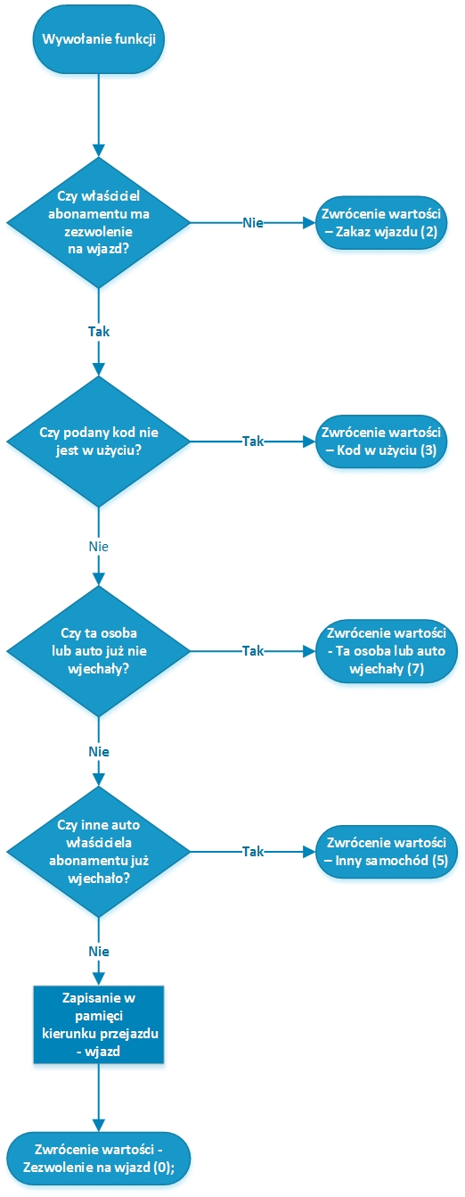Ilustracja 36: Algorytm odpytywania bazy danych, gdy użytkownik próbuje wjechać

- Wyjazd
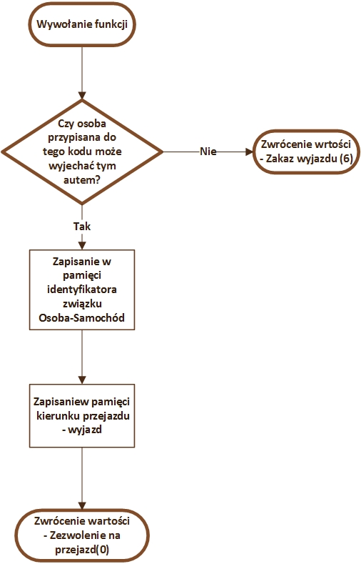Ilustracja 37: Algorytm odpytywania bazy danych, gdy użytkownik próbuje wyjechać

Odnotowanie wjazdu i wyjazdu
W tabeli 'Wjechanie' zapisywane są czasy wjazdu i wyjazdu każdego parkowania. Następuje to nie w momencie wpisania kodu lecz kiedy czujnik optyczny pod szlabanem wykryje, że auto przejechało. Jeżeli przesłana ramka danych zawiera znak „D” to wywoływana jest funkcja odpowiedzialna za aktualizację danych w tabeli 'Wjechanie' – sendLog(). Algorytm działania tej funkcji przedstawiony jest poniżej.
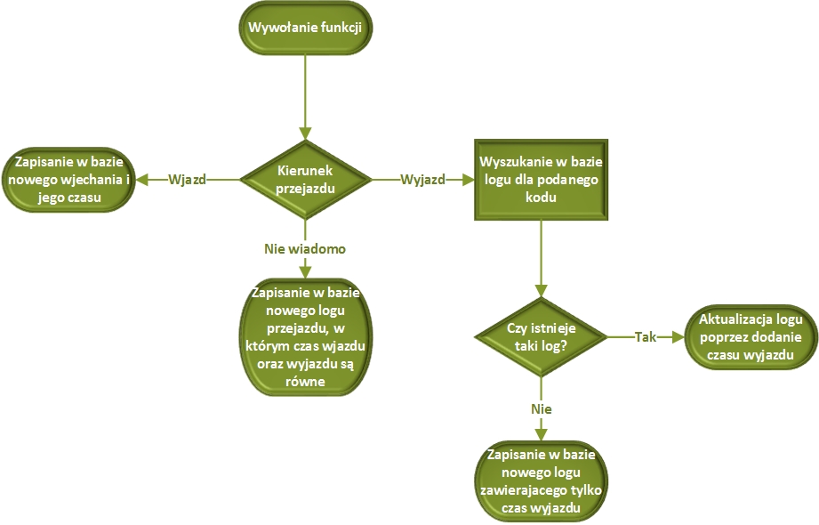Ilustracja 38: Algorytm dodawania logu wjazdu lub wyjazdu
Zapisywanie wjazdów na parking jest bardzo istotną funkcją bazy, gdyż pozwala określić czy samochód danego użytkownika znajduje się na parkingu oraz przede wszystkim dokumentować każde wjechanie co pozwala na generowanie raportów, a także prowadzenie statystyk korzystania z parkingu.

Podsumowanie
Napisany w języku Java program jest ważną częścią systemu, gdyż nie tylko jest pomostem pomiędzy E2LP, ale również to on odpowiada de facto za weryfikacją uprawnień osoby próbującej wjechać lub wyjechać z parkingu. Mikrokontroler wysyła do tej aplikacji jedynie kod wpisany przez użytkownika oraz kierunek przejazdu i oczekuje na informację zwrotną. Cała logika odpytywania bazy danych znajduje się właśnie w niej.

Integracja szlabanu automatycznego 615 BPR z systemem
Szlaban jest jedynym urządzeniem wykonawczym projektowanego systemu. Korzystając z dokumentacji szlabanu automatycznego 615 BPR [2] zainstalowanego przy wjeździe do parkingu Wydziału Mechatroniki zaprojektowany został układ sterowania. Powyższy szlaban wykorzystuje w sumie 4 sygnały.
- Open/Otwórz – normalnie otwarty,
- Close/Zamknij – normalnie otwarty,
- Stop – normalnie zamknięty,
- Safe – normalnie zamknięty.
Działanie tych sygnałów jest zależne od aktywnego trybu sterowania. Jest ich w sumie 7, a opis tych trybów oraz funkcje poszczególnych sygnałów zawiera się z rozdziale „Zespół sterujący szlabanu” na stronie 10 dokumentacji.
Z platformy E2LP możliwe jest odczytywanie i wysyłanie sygnałów binarnych za pomocą konektorów Snapwire. Do sterowania szlabanem potrzebny będzie jednak stopień pośredni, którego rolę mogą pełnić przekaźniki. Poniżej schemat układu sterowania.
Ilustracja 39: Schemat przyłączenia sygnałów sterujących między E2LP a szlabanem
Lewa strona schematu przedstawia połączenia zasilania cewek elektromagnesów przekaźników. Prawa natomiast ich elementy wykonawcze – styki. Są one połączone z zaciskami z płytki sterowania szlabanem.
Jako przekaźniki wykorzystane mogą być HFSA-A21-4DN oferowane przez firmę Piekarz Części Elektroniczne.
Ilustracja 40: Przekaźnik półprzewodnikowy
Napięcie sterujące cewki tego przekaźnika wynosi 3V, prąd operacyjny to 5mA, więc bez problemu może być zasilana z wyjścia układu Spartan6, który operuje na napięciach poziomu TTL/CMOS (3,3 V, 24mA obciążenie pinu). Dokładna specyfikacja tego przekaźnika znajduje się w dokumentacji [30].
Powinna być przekazywana informacja zwrotna o tym czy pojazd przejechał. Funkcję tę pełnić będzie czujnik optyczny refleksyjny. Nadajnik i odbiornik takiego czujnika umieszczone są we wspólnej obudowie. Równoległe osie optyczne nadajnika i odbiornika skierowane są w końcowy punkt zasięgu, w którym jest umieszczony specjalny reflektor odblaskowy (lusterko). Wiązka promieni świetlnych wysyłana przez nadajnik po odbiciu od reflektora wraca do odbiornika. Przesłonięcie wiązki promieni świetlnych przez obiekt powoduje przerwanie transmisji i przełączenie obwodu wyjściowego czujnika.
Rolę czujnika pełnić będzie TOR30-4000R oferowany przez TWT Automatyka. Jego specyfikacja opisana jest w dokumentacji [31]. Współpracować on będzie z przekaźnikiem półprzewodnikowym CX380D5 firmy CRYDOM.
Schemat połączenia czujnika z przekaźnikiem przedstawiony jest poniżej.
Ilustracja 41: Schemat podłączenia czujnika optycznego do E2LP

Model systemu oraz testy
W rozdziale tym jest opisany model systemu, który został opracowany w celach demonstracyjnych. W dalszej jego części przedstawione są testy tego modelu. Odzwierciedlają one normalne działanie systemu. Najpierw zweryfikowane zostały akcje w części internetowej systemu. Zweryfikowane zostały wszystkie kroki jakie użytkownik musi wykonać, aby uzyskać uprawnienia do korzystania z parkingu. Następnie poddana testom została część sprzętowa systemu - „od strony” samego parkingu tj. platforma E2LP oraz program pośredniczący w komunikacji z bazą.

Model systemu
Fizyczna integracja prawdziwego szlabanu, której projekt został opisany w podrozdziale 5.4 jest skomplikowana, gdyż szlaban ten używany jest w czasie godzin pracy Wydziału Mechatroniki. Z tego powodu nie został on fizyczne połączony z pozostałymi elementami. Poniższa ilustracja przestawia wykonany model systemu.
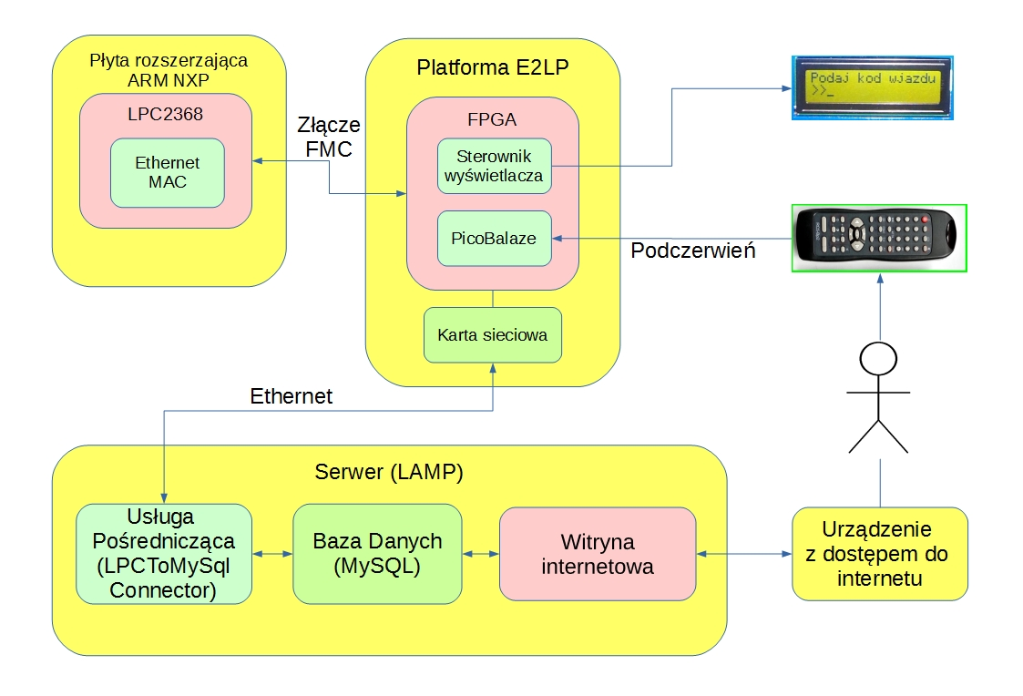Ilustracja 42: Wykonany model systemu
Wszystkie elementy systemu przestawione na powyższej ilustracji zostały zbudowane tudzież zaprogramowane. W porównaniu do schematu przedstawionego na ilustracji 8 podrozdziału 4.5 schemat modelu z ilustracji 42 nie posiada rzeczywistego szlabanu. Otwieranie szlabanu umownie zachodzi w momencie wyświetlania odpowiedniej informacji na wyświetlaczu LCD. Rolę terminala wjazdowego pełni pilot telewizora. Kolejne akapity opisują w jaki sposób te dwa urządzenia integrują się z systemem.
Jednym z elementów projektowanego systemu zgodnie ze schematem przedstawionym na ilustracji 8 w podrozdziale 4.5 są dwa terminale umożliwiające weryfikację kodów przejazdowych. Budowa własnych terminali lub zakup gotowych są działaniami zbyt czasochłonnymi lub kosztownymi. Z tego powodu należało poszukać prostszych rozwiązań. Wykorzystane zostały peryferia znajdujące się na platformie E2LP. Konkretnie mowa o porcie podczerwieni. Wykorzystanie portu pozwalające na odczytywanie danych wysyłanych bezprzewodowo opisane zostało w pracy przejściowej [1]. Rolę terminala wjazdowego pełni pilot telewizora nadający w standardzie RC-5. Z racji tego, że klawiatura na pilocie posiada w zasadzie tylko znaki numeryczne od 0 do 9 to kody wjazdowe systemu także znajdują się w tym zakresie. Dla celów demonstracyjnych w zupełności to wystarczy. Jeden pilot pełni zarówno rolę terminala wjazdowego jak i wyjazdowego. Poniżej zdjęcie pilota z opisem wykorzystanych przycisków.
Ilustracja 43: Pilot emulujacy terminal wjazdowy z opisem przycisków
Kod przejazdowy składa się z 7 znaków. Ponieważ jeden pilot reprezentuje terminal wjazdowy i wyjazdowy po wpisaniu kodu przycisnąć należy odpowiedni przycisk wskazujący kierunek – wjazd lub wyjazd. Sekwencja w sumie 8 znaków zaraz po wpisaniu jest przesyłana z PicoBlaze do mikrokontrolera, a następnie do aplikacji LPCToMySQLConnector, która posługując się tym kodem odpytuje bazę danych w celu jego weryfikacji.
Na płycie czołowej E2LP znajduje się wyświetlacz LCD, który doskonale nadaje się do prezentacji użytkownikowi informacji. Poniższe zdjęcie przedstawia ową płytę czołową, na której zaznaczone jest umiejscowienie odbiornika podczerwieni oraz alfanumeryczny wyświetlacz LCD.
Ilustracja 44: Widok panelu czołowego E2LP z przykładowym banerem na LCD oraz zaznaczonym umiejscowieniem odbiornika podczerwieni
Liczba znaków wyświetlana na tym LCD może najwyżej wynosić 32. Informacja na powyższym zdjęciu wyświetlana jest zanim zostanie wpisany kod. Po wpisaniu go użytkownik oczekuje na wiadomość zwrotną, której treść jak i zachowanie szlabanu może być różne w zależności od wyniku weryfikacji, której dokonuje wspomniana aplikacja LCPToMySQLConnector. Przewidziane są następujące wiadomości zwrotne wyświetlane przez LCD.
- „Proszę przejeżdżać" – kiedy podany kod jest poprawny i użytkownik ma zezwolenie na przejazd przez szlaban, który w momencie tym zaczyna się podnosić.
- „Niepoprawny format kodu" – kiedy wpisany kod zawiera błędne znaki np. wśród pierwszych 7 znaków znajdują się znaki określające kierunek przejazdu.
- „Nieważny kod" – kiedy wprowadzony kod nie został odnaleziony w bazie.
- „Twój abonament nie jest ważny" – kiedy kod zostanie odnaleziony w bazie, ale osoba do której jest on przypisany nie uregulowała finansowo swojej możliwości wjazdu.
- „Kod w użyciu" – kiedy dany kod jest poprawny i osoba ma możliwość wjazdu, ale kod ten jest już wykorzystany.
- „Inne Twoje auto już wjechało" – kiedy użytkownik ma uprawnienia do wjazdu, ale jedno jego auto już znajduje się na parkingu. Obecnie system pozwala wjeżdżać tylko jednym pojazdem. Nie dotyczy to jednak samochodów specjalnych.
- „Ta osoba lub auto już wjechały” - kiedy osoba, która wjechała już na parking próbuje ponownie wjechać używając innego kodu. Inną sytuacją gdy ten komunikat może się wyświetlić nastąpi gdy użytkownik próbuje wjechać na parking samochodem, który już się tam znajduje ale używając innego kodu.
- „Błąd wewnętrzny Przepraszamy" – kiedy nastąpi błąd w przetwarzaniu danych przez aplikację LPCToMySQLConnector.
- „Zakaz wyjazdu" – kiedy użytkownik próbuje wyjechać z parkingu lecz z jakiegoś powodu nie jest mu to zezwolone.

Program mikrokontrolera PicoBlaze
Ważnym elementem aplikacji FPGA jest 8-bitowy procesor softwaerowy PicoBlaze, udostępniony na zasadach wolnej licencji przez firmę Xilinx. Programuje się go w assemblerze. W projektowanej konfiguracji Spartana6 służyć będzie do obsługi urządzeń zewnętrznych takich jak wyświetlacz LCD, port podczerwieni, port UART oraz mikrokontroler LPC poprzez konektory FMC. Pełna dokumentacja assemblera PicoBlaze'a jest udostępniona prze firmę Xilinx w dokumencie [32] autorstwa Kena Chapmana.

Algorytm działania
Algorytm działania mikrokontrolera przedstawiony jest poniżej.
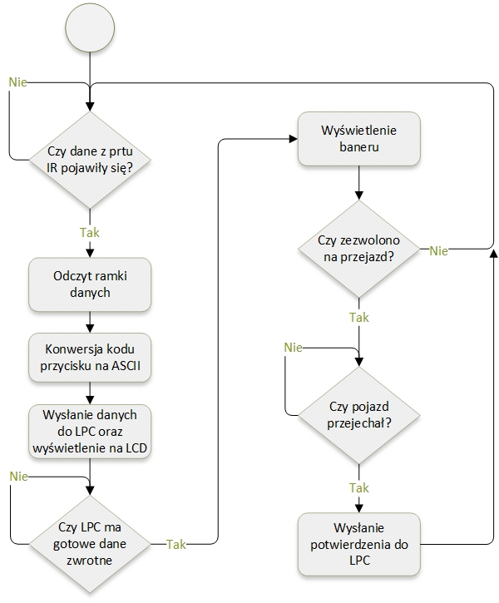Ilustracja 45: Algorytm działania mikrokontrolera PicoBlaze

Program w języku Assembler
Program główny znajduje się w pliku program.psm. Po inicjalizacji następuje ustaleniu początkowych wartości rejestrów oraz wyczyszczenie i wysłanie na wyświetlacz LCD inicjującego baneru. Poniżej fragment kodu.
IR_petla1: ;etykieta programu
load s7, 08 ;wczytanie do rejestru s7 wartości 8
LOAD sF, ESC ;wczytanie do sF wartości ESC, która ;powoduje wyczyszczenie wyświetlacza i ;powrót karetki na jego początek
CALL LCD_send ;podprogram wysyłający znak z rejestru ;sF do LCD
CALL ini_banner ;podprogram wysyłający początkowy napis

IR_petla2: ;etykieta programu
load sA, 00000000'b ;wypełnienie rejestrów przechowujących
load sB, 00000000'b ;odebraną ramkę początkowymi wartościami
load sC, 00000000'b
W etykiecie 'IR_petla1' wpisywana jest do rejestru s7 wartość dziesiętna 8 co odpowiada 8 znakom wpisywanym na terminalu. W IR_petla2 zerowane są rejestry sA, sB, sC przechowujące odebrane dane z jednej ramki kodu RC-5.
Większość czasu PicoBlaze oczekuje na pojawienie się danych na porcie podczerwieni pod etykietą 'IR_czekaj'.
IR_czekaj: ;etykieta programu
INPUT s0, IR_PORT ;wczytanie chwilowej wartości z portu ;podczerwieni do rejestru s0
TEST s0, 00000001'b ;porównanie wartości s0 z 1, gdy są one ;równe ustawiana jest flaga C na zero
JUMP C, IR_czekaj ;powrót do etykiety jeśli nie zero
Gdy pojawi się transmisja na porcie podczerwieni, co rozpoczynane jest odczytaniem stanu niskiego, program czeka jedna ósmą czasu trwania jednego bitu ramki RC-5 wywołując odpowiedni podprogram.
call delay_ir_1_8_bit ;wywołanie opóźnienia programowego
Następnie przechodzi kolejno do etykiet 'IR_rx1', 'IR_rx2', 'IR_rx3', które odczytują poszczególne segmenty ramki kodu RC-5 opisanego w pracy przejściowej [1] i zapisują je kolejno do rejestrów sA, sB, sC.
IR_rx1: ;etykieta programu
LOAD s4, 03 ;początkowa część ramki składa się z trzech bitów (dwa start bity ;oraz turn around)
next_IR_bit1: ;etykieta programu
CALL delay_ir_bit ;przeczekanie jednego bitu – 1778 mikrosekund
INPUT s3, IR_PORT ;odczyt wartości z portu wejściowego, istotna jest ;tak naprawdę wartość LSB
TEST s3, 00000001'b ;przyrównanie, C staje się wartością następnego bitu
SLA sA ;przesunięcie sA, dopisanie C w miejsce LSB
SUB s4, 01 ;dekrementacja s4 – licznika bitów
JUMP NZ, next_IR_bit1 ;skok do etykiety gdy należy odczytać kolejny bit
Rejestr sA zawiera bity startu oraz tzw. „turn around bit”, który przechodzi w stan przeciwny z każdym naciśnięciem przycisku na pilocie. Jeżeli przycisk wciśnięty jest na stałe to bit ten się nie zmienia co jest wygodne np. gdy chcemy zmienić poziom głośności w telewizorze. W sB znajduje się odebrany adres urządzenia docelowego, nie jest brany pod uwagę w naszej aplikacji, a rejestr sC to kod odebranego przycisku. Odczyt tych segmentów ramki – adresu oraz polecenia jest identyczny jak wpisywanej do sA. Różne są jedynie wartości wpisywane do s4. Dla adresu jest to 5, a dla polecenia 6.
Kolejne polecenia aż do etykiety 'Filter_zero' służą do wysłania odebranej ramki na port szeregowy co pozwala odczytać je na komputerze. Wspomniana etykieta służy odfiltrowania zakłóceń pojawiających się na porcie podczerwieni. Mogą one być spowodowane np. odebraniem niekompletnej ramki pochodzącej z innego pilota lub innego urządzenia nadającego na tej samej częstotliwości. Najczęściej takie zakłóceni powoduje odebranie samych jedynek w trzech pierwszych bitach ramki RC-5. Poniżej fragment kodu filtrujący dane.
Filter_zero: ;etykieta programu
load s6, sA ;załadowanie do s6 odebranej wartości sA
sub s6, 07 ;odjecie od s6 wartości 7
jump NC, IR_petla2 ;jeśli nie zero we fladze C to idź dalej
Po sprawdzeniu danych przez filtr zakłóceń dane z rejestru sC konwertowane są na standard ASCII oraz wysyłane do LPC i wyświetlane na LCD w podprogramie 'convert_send' znajdującym się w pliku banners_converts_send.psm. Poniżej fragment kodu przyrównujący odebrana wartość do wartości odpowiadającej przyciskowi „0” i ewentualnie ja konwertujący.
convert_send: ;etykieta programu
load s6, sC ;załadowanie wartości z sC do rejestru s6
sub s6, button0 ;odjęcie od s6 stałej odpowiadającej wartości konkretnego ;przycisku, stałe zdefiniowane są na początku tego pliku
jump C, next_button1 ;jeśli po odjęciu wartość mniejsza od zero to skok do ;kolejnej etykiety sprawdzającej czy jest to inny przycisk
TEST s6, 11111111'b ;jeśli większe lub równe zero to w tej linii wartość ;porównywana jest z 'samymi jedynkami' analogicznie jak w ;alternatywie wykluczającej, flaga Z zostanie ustawiona gdy ;w wyniku przyrównania wszystkie bity będą równe 1
JUMP NZ, next_button1 ;jeśli nie Z to skok do etykiety następnego przycisku
LOAD sF, "0" ;jeśli Z równe 1 to wczytywane do sF jest wartość ;odpowiadająca temu przyciskowi po konwersji na ASCII
call LPC_LCD_send ;podprogram wysyłający wartość z sF do LPC oraz na LCD
return ;powrót do programu głównego
next_button1: …. ;etykieta pod którą przyrównywany jest kolejny przycisk
Kolejne przyciski porównywane i konwertowane są w analogiczny sposób. Wartości na jakie są one konwertowane przedstawia poniższa tabela.
Tabela 5: Kodowanie przycisków z klawiatury pilota
Przyciski „Page+” i „Page-” odpowiadające za wskazanie kierunku przejazdu nie muszą być konwertowane, gdyż ich wartość może być bezpośrednio interpretowana w aplikacji LPCToMySQLConnector.
Etykieta 'LPC_LCD_send' zajmuje się wysłaniem znaku na wyświetlacz LCD oraz do mikrokontrolera LPC a także to w niej dekrementowana jest wartość rejestru s7, który jest licznikiem odebranych znaków. Gdy po dekrementacji będzie ona równa zero to flaga Z PicoBlaze'a zostanie ustawiona w stan niski co sprawdzane jest po powrocie do programu głównego w linijce przedstawionej poniżej.
JUMP NZ, IR_petla2 ;skok do etykiety jeśli nie Z
Jeżeli jeszcze nie będzie ona równała się zero program wraca do odczytywania kolejnego znaku skacząc do etykiety 'IR_petla2'.
Gdy odebrane zostanie 8 znaków program nie skacze do odczytywania kolejnych znaków lecz przechodzi dalej. Pod etykietą 'LPC_THREAD' oczekuje na dane zwrotne z LPC.
LPC_THREAD: ;etykieta programu
OUTPUTK LPC_ready_syg, LPC_IN_ready_port ;wystawnie na danym porcie wartości ;synchronizacyjnej – mogę odbierać
INPUT s0, LPC_IN_data_valid_port ;odczyt danych synchronizacyjnych z portu
TEST s0, LPC_data_valid_syg ;porównanie ich ze stałą – czy LPC nadaje
JUMP Z, LPC_THREAD ;skok do etykiety jeśli Z ustawione – dalsze ;oczekiwanie
INPUT s5, LPC_IN_data_port ;jeśli nie Z to odczyt odebranych danych i ;zapisywana do s5
Gdy pojawią się dane wysyłane jest potwierdzenie odbioru pod etykietą 'LPC_DV_down'.
LPC_DV_down: ;etykieta programu
OUTPUTK 00000000'b, LPC_IN_ready_port ;wystawienie wartości synchronizacyjnej – ;zakończenie odbierania
INPUT s0, LPC_IN_data_valid_port ;odebranie wartości synchronizacyjnej
TEST s0, LPC_data_valid_syg ;porównanie tej wartości ze stałą – LPC ;potwierdził odbiór
JUMP C, LPC_DV_down ;powrót do etykiety jeśli nie potwierdził
Następnie gdy LPC potwierdzi odbiór danych wywoływany jest podprogram 'which_banner' znajdujący się w pliku banners_convers_send.psm, który decyduje jaką informację dla użytkownika wyświetlić na LCD, a przede wszystkim przekazać informację czy może on przejechać przez szlaban czy nie. Podprogram 'which_banner' działa analogicznie jak opisywany 'convert_send' odczytujący i konwertujący znak przycisku. Różnica polega na tym, że po rozpoznaniu informacji pochodzącej bezpośrednio z LPC, a pośrednio z aplikacji opisanej w rozdziale 5.3 program wysyła na wyświetlacz LCD nie pojedynczy znak, ale cały łańcuch tworzący baner informujący użytkownika wywołując odpowiedni podprogram przypisany każdemu banerowi.
banner_message: ;etykieta podprogramu
LOAD sB, banner_msg'upper ;załadowanie do sB 4 wyższych bitów adresu etykiety
LOAD sA, banner_msg'lower ;załadowanie do sA 8 niższych bitów adresu etykiety
CALL send_banner ;wywołanie podprogramu wysyłającego baner do LCD
RETURN ;powrót do poprzedniego miejsca na stosie

STRING bannert$, " Kod w uzyciu" ;łańcuch znaków do wyświetlenia na LCD
banner_msg: ;etykieta
LOAD&RETURN sF, bannert$ ;wczytanie do pamięci ciągu instrukcji wczytujących ;do sF łańcuch znaków
LOAD&RETURN sF, NUL ;wczytanie do pamięci znaku zero
Wysłaniem łańcucha znaków na wyświetlacz LCD zajmuje się podprogram 'send_banner'. Wykorzystuje on dość skomplikowaną instrukcję CALL@. Opisana ona jest w podręczniku do PicoBlaze [32]. Jest to bezwarunkowa odmiana zwykłego CALL. Przenosi ona licznik programu do adresu zawierającego się w dwóch podanych rejestrach – w tym wypadku są to sA i sB. Często jest ona używana tak jak w tym wypadku do przetwarzania łańcuchów znaków razem z instrukcją LOAD&RETURN. Takie połączenie zapewnia maksymalna wydajność kodu programu. Samo LOAD&RETURN powoduje wczytanie do pamięci programu instrukcji lub ciągu instrukcji.
send_banner: ;etykieta podprogramu
CALL@ (sB, sA) ;wywołanie podprogramu z adresu sB i sA
COMPARE sF, 00 ;jeśli znak zero - kończący string to wystawia Z
RETURN Z ;powrót z podprogramu jeśli Z
CALL LCD_send ;wysłanie jednego znaku poprzez znany podprogram
ADD sA, 1'd ;inkrementacja adresu
ADDCY sB, 0'd ;jeżeli inkrementacja sA zakończy się przepełnieniem
;to instrukcja ta inkrementuje także sB
JUMP send_banner ;bezwarunkowy skok do etykiety send_banner – pętla
Inkrementacja sA i sB służy do adresowania pośredniego ciągu instrukcji. Po niej kolejne wywołanie CALL@ powoduje odczytanie instrukcji pod nowym adresem wskazywanym przez sA i sB. Zastosowanie takie pozwala na tworzenie w programie wskaźników na instrukcje. Jest to podobne rozwiązanie do stosowanych w wysokopoziomowych językach programowania delegatów.
Jeżeli osoba ma zezwolenie na przejazd program wyświetla odpowiedni baner oraz oczekuje na odebranie potwierdzenia, że pojazd przejechał przez szlaban co zasymulowane jest poprzez odbiór jakiegokolwiek znaku na porcie podczerwieni w etykiecie w 'IR_czekaj_na_przejazd'. Gdy już zostanie odebrane potwierdzenie przejazdu PicoBlaze wysyła do LPC potwierdzenie o tym, że pojazd znalazł się na parkingu co jest istotne z punktu widzenia przetwarzania danych w systemie bo samo wpisanie kodu na terminalu nie powoduje zarejestrowania wjazdu samochodu na parking, a jedynie przekazanie informacji o możliwości przejazdu i otwarciu szlabanu.
Jeżeli osoba nie ma zezwolenia na przejazd to na wyświetlaczu LCD wyświetlany jest powód odmowy. Po tych zabiegach program wraca do swojej pętli głównej. Najpierw z podprogramu 'which_banner', a następnie skokiem bezwarunkowym do etykiety 'IR_petla1'.
Wykorzystanie rejestrów PicoBlaze przedstawione jest w poniższej tabeli.
Tabela 6: Opis wykorzystania rejestrów procesora PicoBlaze

Podsumowanie
Opisany w powyższych podrozdziałach program mikrokontrolera PicoBlaze stworzony został na potrzeby prezentacji działania systemu. Jednak w pełni pozwala zaprezentować jego rzeczywiste działanie. Program ten implementuje trzy różne formy komunikacji tj. z portem podczerwieni, wyświetlaczem LCD oraz z mikrokontrolerem LPC, który z kolei wykorzystując kartę sieciową komunikuje się z innymi częściami systemu w sieci LAN. W zaprezentowanym modelu systemu mikrokontroler pełni funkcje interface'u użytkownika przed wjazdem na teren parkingu oraz przy wyjeździe, zwracając informację o tym czy ma on taką możliwość, a jeżeli nie to z jakiego powodu.

Synteza konfiguracji FPGA
Układ FPGA Spartan 6 współpracuje z urządzeniami znajdującymi się na platformie E2LP takimi jak karta sieciowa, port podczerwieni, wyświetlacz LCD oraz poprzez złącze FMC z płytą rozszerzającą. Konfiguracja wykorzystuje struktury takie jak konwerter MII-RMII, maszyna stanów MDIO oraz znane z pracy przejściowej [1] sterownik wyświetlacza LCD. Wykorzystany został w nim także procesor softwarowy PicoBlaze. Poniższa ilustracja przedstawia strukturę konfiguracji logiki Spartana 6 oraz schemat wymiany sygnałów z urządzeniami na platformie E2LP.
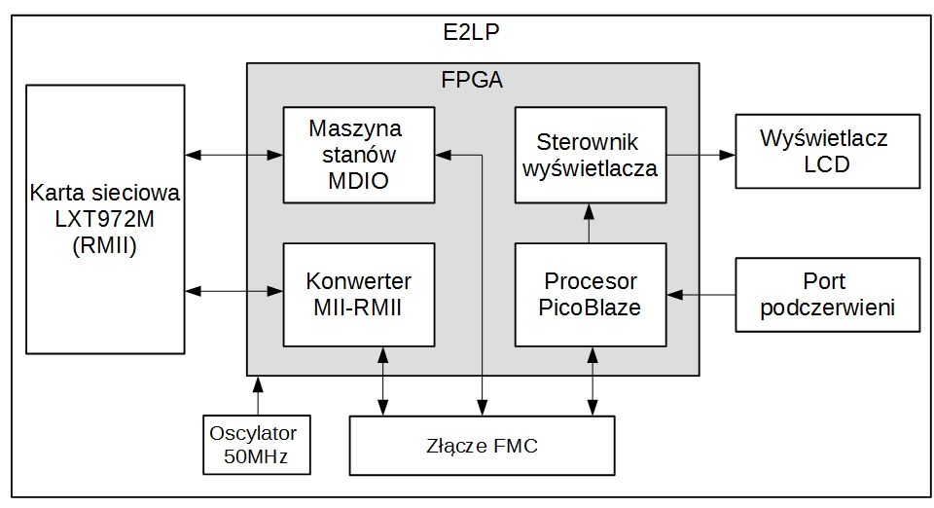Ilustracja 46: Schemat konfiguracji układu FPGA oraz wymiany sygnałów na platformie E2LP
Powyższy schemat przestawia konfigurację, która posłuży do demonstracji działania systemu. Dlatego też wykorzystane są w nim peryferia takie jak Wyświetlacz LCD oraz Port podczerwieni.
FPGA pozwala na zaimplementowanie logiki w dowolny sposób. Wykorzystać przy tym można gotowe elementy takie jak zastosowane w budowanym systemie softwarowy procesor PicoBlaze oraz sterownik wyświetlacza LCD. Inne elementy mogą być we własny sposób zaprojektowane tak jak konwerter RMII-MII oraz maszyna stanów MDIO.
Używanie FPGA wiąże się z wieloma korzyściami ale także z kilkoma niedogodnościami. Charakterystyka tych układów opisana została w pracy przejściowej [1]. Nie wątpliwą wadą FPGA jest to, że po odłączeniu zasilania nie zapamiętują one konfiguracji i przed ponownym użyciem należy ponownie je zaprogramować. Używanie w budowanym systemie układu wymagającego ponownego programowania po każdym podłączeniu do zasilania byłoby dużą niedogodnością. Producenci tych układów znaleźli rozwiązanie pozwalające na uniknięcie tej konieczności. We wspólnym chipie obok samej logiki programowalnej znajduje się pamięć PROM (ang. Programmable Read-Only Memory). Jest to jak nazwa wskazuje pamięć tylko do odczytu jednak istnieje możliwość jej programowania. Proces ten jest czasochłonny, ale możliwy do realizowania. W środowisku ISE znajduje się program impact.exe służący do programowania układów firmy Xilinx. Poniższe opisy będą instrukcją w jaki sposób używać tego oprogramowania do zaprogramowanie pamięci PROM układu Spartan 6 wykorzystując protokół JTAG.
Po uruchomieniu programu użytkownik zostanie zapytany czy chce uruchomić ostatnio zapisany projekt. Jeżeli po raz pierwszy uruchomiony został ten program to nie ma zapisanego żadnego projektu więc należy wybrać „Nie”.
Następnie program zapyta czy uruchomiony ma zostać automatyczny kreator pliku konfiguracyjnego. Ponieważ kreator będzie wykorzystywany później w tym momencie należy wybrać „Nie”.
Aktywowane zostanie główne okno programu. W nim po lewej stronie znajduje się małe okno o nazwie „iMPACT Flows” przedstawiające drzewo projektu. Należy dwukrotnie kliknąć na pozycję „Boundary Scan”. Następnie w największym oknie programu impact pojawi się zakładka o nazwie „Boundary Scan” a w niej napis mówiący, aby kliknąć prawym przyciskiem myszy w celu inicjalizacji tzw. łańcucha JTAG. Należy to zrobić i z menu kontekstowego wybrać „Initialize Chain”. Jeżeli do komputera podłączony jest układ Spartan 6 poprzez odpowiedni konwerter JTAG-USB oraz zdjęte są odpowiednie zworki z przy złączu JTAG, co opisane zostało w rozdziale 5 pracy [1], to na dole zakładki pojawi się dużymi literami napis „Identify Succeeded”, a w górnej jej części pojawią się ikony rozpoznanych urządzeń jak na poniższym rysunku.
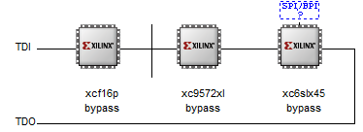Ilustracja 47: Schemat rozpoznanych urządzeń przez program impact
Jednocześnie wyświetlone zostanie pytanie o to czy załadować plik konfiguracyjny. Jest to plik .bit będący konfiguracją FPGA. Wybranie „Tak” powoduje przejście do trybu wybory pliku z dysku. Naszym celem jest jednak zaprogramowanie pamięci PROM. Po kliknięci „Nie” wyświetli się kolejne okno z ustawieniami programowania urządzeń. Należy wybrać „Anuluj”. Teraz mamy dostęp do ikon, które pojawiły się w zakładce. Pierwsza od prawej służy do wczytania konfiguracji FPGA – pliku .bit. Nas interesuje pierwsza od lewej. Służy do programowania pamięci PROM. Aby to jednak było możliwe najpierw należy utworzyć odpowiedni plik w formacie .mcs.
Utworzenie pliku .mcs rozpoczyna się od ponownego przejścia do okna iMPACT Flows. W drzewie projektu klikamy dwukrotnie na pozycję „Create PROM File”. Pojawi się nowe okno o nazwie „PROM File Formater”. Proces tworzenia pliku .mcs podzielony jest na trzy etapy. W pierwszym należy określić jaki rodzaj pliku tworzymy. Powinien być to zaznaczony domyślnie Xilinx Flash/PROM. Klikamy na znajdującą się obok drzewa do wyboru rodzaju pliku strzałkę przechodząc do drugiego kroku. W nim wybieramy rodzaj urządzenia jakie ma przechowywać konfigurację – nośnik pamięci PROM. Klikamy na checkbox „Auto Selected PROM”, gdyż urządzenie to zostało już rozpoznane przez program impact. Widoczne jest ono na ilustracji 47 co było opisane w poprzednim akapicie.
W kroku trzecim należy wpisać nazwę i lokalizację pliku wynikowego. Jego formatem powinien być .mcs. Po kliknięciu „OK” wyświetlony zostanie MessageBox z informacją o rozpoczęciu dodawania pliku z konfiguracją FPGA. Po kliknięciu „OK” należy w oknie, które się pojawi wskazać plik .bit, na podstawie którego zostanie utworzony plik z konfiguracją do pamięci PROM. Po zatwierdzeniu pliku .bit wyświetli się pytanie: czy wybrać kolejne urządzenie do utworzenia dla niego pliku konfiguracyjnego. Należy wybrać „Nie”, po czym pojawi się MessageBox z informacją o skonfigurowaniu wszystkich parametrów potrzebnych do wygenerowania pliku .mcs.
Następnie pozostając w tej samej zakładce w oknie po lewej stronie o nazwie „iMPACT Processes” kliknąć należy dwukrotnie na „Generate File...”. Jeżeli wszystko się powiedzie na dole tej zakładki wyświetlony zostanie napis „Generating Succeeded”. Oznacza to, że plik konfiguracyjny zapisywany w pamięci PROM układu został wygenerowany. Należy go teraz wgrać do fizycznego układu.
W tym celu należy wrócić do zakładki „Boundary Scan” i kliknąć na ikonę odpowiadającą programowaniu pamięci PROM. Na niej klikając prawym przyciskiem myszy rozwinąć menu kontekstowe i z niego wybrać „Assign New Configuration File...” i wskazać utworzony plik .mcs. Następnie po ponownym kliknięciu prawym przyciskiem myszy na tą ikonę w menu kontekstowym pojawią się dodatkowe opcje jak „Program” oraz „Verify”. Wybieramy „Program” co rozpoczyna proces programowania pamięci PROM. Trwa on około minuty. Po nim konfiguracja zostaje na stałe zapisana w pamięci PROM i po ponownym uruchomieniu układu następuje automatyczne wczytanie jej do FPGA co trwa kilka sekund.

Uruchomienie platformy E2LP oraz aplikacji pośredniczącej
Aby część sprzętowa systemu działała poprawnie należy przede wszystkim podłączyć ją do zasilania. Jeżeli konfiguracja FPGA jest poprawna (uwzględniając program PicoBlaze) i wczytana do pamięci PROM to przez kilka sekund diody na panelu czołowym platformy będą migać. Przez ten czas także dioda RGB na płycie NXP świeci na czerwono, o ile oczywiście program mikrokontrolera LPC jest właściwy. Oznacza to, że platforma nie wystawia odpowiednich sygnałów synchronizacyjnych. Po wczytaniu konfiguracji z pamięci PROM do układu FPGA wszystko powinno być uruchomione prawidłowo. Modyfikacji może wymagać program LPC. W pliku tcpip.c należy wpisać odpowiednie adresy: IP aplikacji pośredniczącej w komunikacji, własne IP unikalne w lokalnej sieci, adres bramy oraz maskę podsieci. Do pełnego działania systemu uruchomiona musi być wspomniana aplikacja pośrednicząca opisana w rozdziale 5.3. Nie musi znajdować się ona na tym samym komputerze co baza danych gdyż łączy się ona z nią wykorzystując także TCP/IP. Po jej włączeniu należy poczekać aż połączy się z nią platforma E2LP. Gdy to nastąpi wyświetlony zostanie na jej interface ciąg komunikatów jak poniżej.
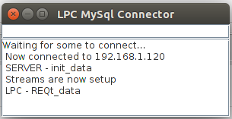Ilustracja 48: Widok komunikatów w aplikacji pośredniczącej po połączeniu z mikrokontrolerem
Aplikacja ta wyświetla wszystkie komunikaty pochodzące z E2LP oraz wysyłane do niej zgodnie z protokołem opisanym w podrozdziale 5.3.3. Po stronie E2LP nie ma jednak na chwilę obecną żadnej informacji o stanie połączenia.

Testy sytemu

Rejestracja
Testy witryny przeprowadzone zostały w sieci lokalnej wykorzystując przeglądarkę Mozilla Firefox. Po jej uruchomieniu należy wpisać adres maszyny na której znajduje się serwer http z witryną. Może on wyglądać np. „http://192.168.1.107/Rezerwacje”. Po połączeniu, jeżeli użytkownik nie jest zalogowany wczytana zostanie strona index.php. Na niej to wyświetlona zostanie następująca zawartość.
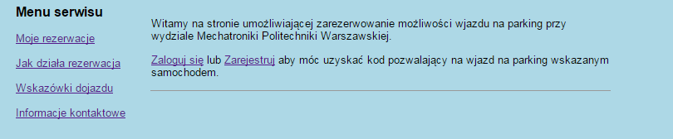Ilustracja 49: Widok strony index.php gdy użytkownik nie jest zalogowany
Jeżeli użytkownik jest zalogowany to automatycznie po połączeniu zostanie przeniesiony na stronę „Moje rezerwacje”. Ze strony index.php poprzez zamieszczone w tekście hiperłącza istnieje możliwość przejścia do strony logowania lub rejestracji. Do strony logowania przejść można również klikając na przycisk „Zaloguj”. Wybierzemy przejście do strony rejestracji nowego użytkownika. Na niej nowa osoba będzie zobowiązana podać swoje dane oraz nowy swój login oraz hasło logowania. Hasło jest wpisywanie dwukrotnie w celu uniknięcia błędu. Oba te wpisy muszą się ze sobą zgadzać. Dane rejestracji wypełnione zostaną w sposób przestawiony na poniższej ilustracji.
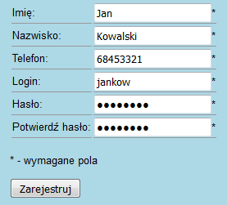Ilustracja 50: Wypełniony formularz z danymi do rejestracji
Jeżeli wszystkie dane rejestracji są poprawne użytkownik zostaje zalogowany w systemie i automatycznie zalogowany na stronie poprzez utworzenie nowej sesji. W przypadku gdy dane logowania są nieprawidłowe np. login użytkownika znajduje się już w bazie danych lub nie wszystkie oznaczone znakiem '*' pola są wypełnione wyświetlone zostanie odpowiednie powiadomienie. Było to dokładnie przetestowane na etapie implementacji i nie wymaga dokładniejszego opisu.
Pojawienie się nowego użytkownika w bazie lub innych encji można śledzić wykorzystując narzędzia takie jak MySql-Workbench. Poniżej wynik zapytania pokazujący nowego użytkownika, którego stworzyliśmy.
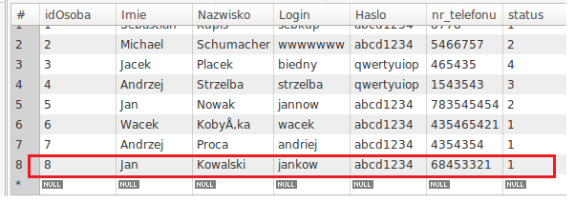Ilustracja 51: Pojawienie się nowego użytkownika w bazie

Logowanie/Wylogowanie
Po zalogowaniu użytkownik przeniesiony jest na stronę „Moje rezerwacje” jak na ilustracji 23. W prawym górnym rogu, pod nagłówkiem strony pojawił się przycisk „Wyloguj”, a nad nim wyświetla się informacja jaki użytkownik jest zalogowany – ilustracja poniżej.
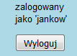Ilustracja 52: Przycisk wyloguj oraz login użytkownika
W momencie tym można przetestować wylogowywanie się użytkownika poprzez klikniecie na przycisk „Wyloguj”. Po zakończeniu sesji wyświetlona zostanie strona logowania. Wpiszemy w niej login i hasło takie jak przy rejestracji użytkownika – ilustracja poniżej.
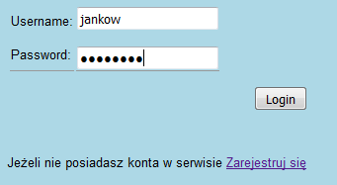Ilustracja 53: Formularz logowania z wpisanymi danymi testowego użytkownika

Dodanie pojazdu
Po zalogowaniu przenoszeni jesteśmy znów na stronę „Moje rezerwacje”. Możemy teraz dodać nowy samochód poprzez kliknięcie na przycisk „Dodaj nowy samochód”. Rozwinięty zostanie formularz, który wypełniamy w następujący sposób.
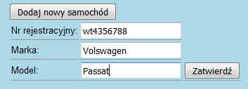Ilustracja 54: Formularz z danymi nowego pojazdu
Po kliknięci przycisku „Zatwierdź”, jeżeli opisana w podrozdziale 5.2.4.3 transakcja przebiegnie z powodzeniem, pod formularzem z powyższej ilustracji wyświetlona zostanie informacja jak poniżej.
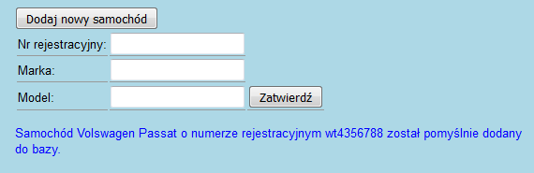Ilustracja 55: Informacja o pomyślnym dodaniu pojazdu do bazy
Dodanie przez użytkownika nowego pojazdu jest złożonym procesem korygowanym przez opisaną w podrozdziale 5.2.4.3 transakcję. W jej wyniku stworzone zostaną encje w tabelach: „Samochod”, „KodIR” oraz „Osoba-Samocho”. Tabela „Samochod” dla każdej encji przechowuje atrybut właściciel, którym jest osoba która dodała ten pojazd.
Na tym etapie rozwoju witryny nie jest weryfikowane czy wprowadzone przez użytkownika dane nie są w konflikcie z danymi w bazie np. taki sam nr rejestracyjny pojazdu. Bez większych trudności można jednak taką funkcjonalność dodać.
Oprócz wspomnianego już MySql-Workbench służącego do podglądania oraz modyfikacji danych bezpośrednio w bazie, użytkownik może przeglądać pojazdy w opisywanej witrynie po kliknięciu na przycisk „Moje pojazdy” – ilustracja poniżej.
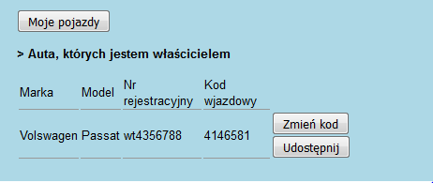Ilustracja 56: Widok tabeli z pojazdami użytkownika po wprowadzeniu nowego pojazdu

Wjazd oraz wyjazd z parkingu
Weryfikacji poddany zostanie teraz podsystem autoryzacji wjazdu. W przedstawionym modelu terminal wjazdowy i wyjazdowy są emulowane przez pilot od telewizora wysyłający komunikaty przez podczerwień do E2LP w standardzie RC-5. Sposób korzystania z emulatora terminalu wjazdowego opisany jest w podrozdziale 6.1 opisującym model. W stanie gotowości na wyświetlaczu LCD panelu czołowego E2LP wyświetlana jest informacja jak na ilustracji 44. Spróbujemy wpisać najpierw niewłaściwy kod którym może być ciąg przypadkowych 8 liczb. W woli przypomnienia, właściwy format kodu to 7 znaków z klawiatury oraz znak kierunku przejazdu. Wynikiem wpisania takiego kodu będzie wyświetlenie na LCD wiadomości o błędnym formancie kodu jak na ilustracji poniżej.
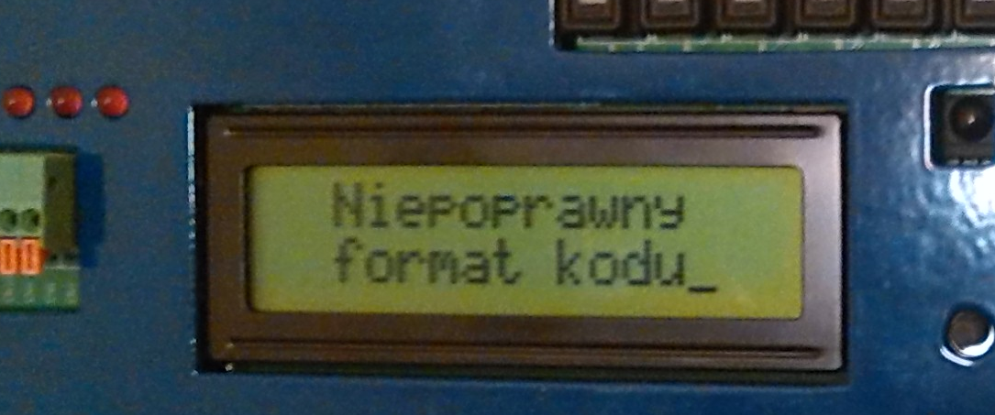Ilustracja 57: Baner LCD: Niepoprawny format kodu
Jeżeli kod wjazdowy wpisany zostanie w poprawnym formacie tj. 7 cyfr i znak kierunku przejazdu, ale kod nie zostanie odnaleziony w bazie co teraz zostanie przetestowane to wyświetlony zostanie poniższy baner.
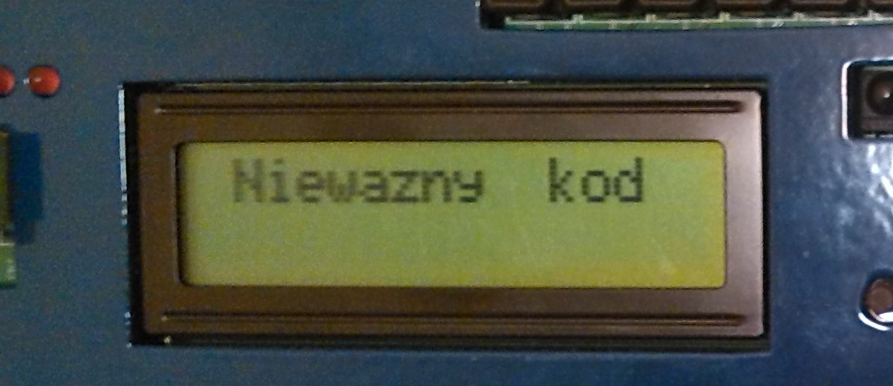Ilustracja 58: Baner LCD: Nieważny kod
Wpiszemy teraz prawidłowy kod jaki został wygenerowany dla naszego testowego użytkownika widoczny na ilustracji 56. Ponieważ jest to właściwy kod wyświetlona zostanie następująca wiadomość.
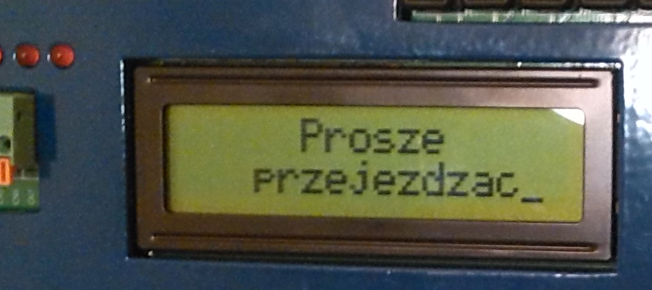Ilustracja 59: Baner LCD: Proszę przejeżdżać
Baner taki wyświetlany będzie do momentu odebrania jakiegokolwiek sygnału na porcie podczerwieni. Jest to symulacja informacji od czujnika optycznego przy szlabanie, że samochód przejechał. Szerzej logika działania układu za którą odpowiedzialny jest procesor softwarowy PicoBlaze opisana jest w podrozdziale 6.1.1.1.
Odnotowanie nowego wjechania widoczne jest także w bazie w tabeli „Wjechanie”.
Ilustracja 60: Pojawienie się nowej encji w tabeli Wjechanie
Skoro w bazie istnieje informacja o tym jaka osoba jakim samochodem wjechała na parking co określa przypisany do tego związku kod, przetestujemy teraz co stanie się w sytuacji gdy ktoś spróbuje użyć tego samego kodu po raz kolejny gdy pojazd już znajduje się na parkingu. Wyświetlony zostanie napis jak na ilustracji poniżej.
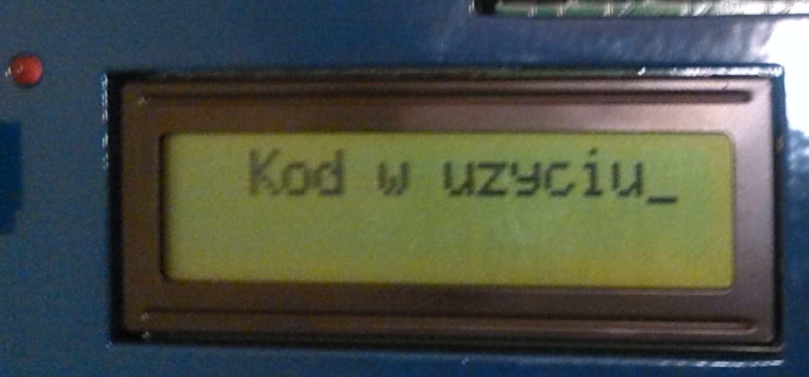Ilustracja 61: Baner LCD: Kod w użyciu
Załóżmy teraz, że nasz testowy użytkownik doda na swoim koncie nowy samochód analogicznie jak pierwszy co będzie widoczne w jego zestawieniu pojazdów.
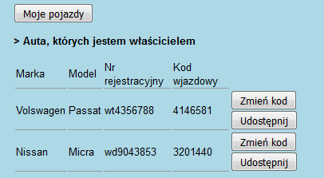Ilustracja 62: Widok tabeli z pojazdami użytkownika po dodaniu kolejnego pojazdu
Spróbujemy „wjechać” tym nowym pojazdem na parking w momencie gdy pierwszy pojazd znajduje się już na parkingu co potwierdza log w bazie w tabeli „Wjechanie”. Po wpisaniu kodu wjazdowego nowego pojazdu wyświetlony zostanie następny baner.
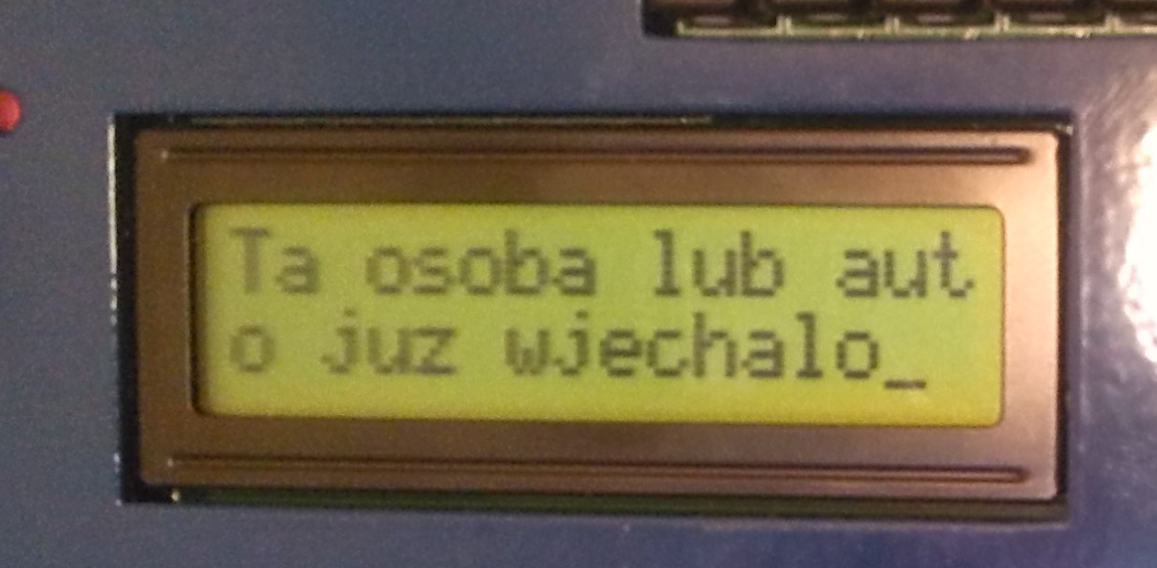Ilustracja 63: Baner LCD: Ta osoba lub auto już wjechało
Jak widać w systemie jest zabezpieczenie przed nieuprawnionymi próbami wjazdu na teren parkingu.
Następnie przetestujmy wyjazd z parkingu. Po wpisaniu kodu przypisanego do pojazdu, który znajduje się na parkingu i wybranie kierunku przejazdu – wyjazd – wyświetlony zostanie dokładnie ten sam baner jak na ilustracji 59. Po wysłaniu dowolnego znaku na odbiornik podczerwieni na E2LP zasymuluje sygnał od czujnika optycznego będący informacją o tym, że pojazd przejechał. W tym momencie można także zauważyć aktualizację logu dla wjazdu tym samochodem przez tą osobę co widać na ilustracji poniżej.
Ilustracja 64: Widok zaktualizowanego logu w tabeli Wjechanie

Udostępnianie pojazdów oraz abonamentu
Przetestowane teraz zostaną funkcje pozwalające na udostępnianie pojazdów oraz abonamentu. W celu weryfikacji tych funkcjonalności zalogujemy się do systemu jako inny użytkownik najlepiej z innej maszyny. Na tym samym komputerze istnieje szansa takiego testu jednak logując się jako kolejny użytkownik poprzez inną przeglądarkę niż Mozilla Firefox np. Google Chrom.
Najpierw jako nasz testowy Jan Kowalski udostępnimy pojazd nowemu użytkownikowi nazywającemu się Sebastian Kupis. Po kliknięciu na przycisk „Moje pojazdy” i wyświetleniu wszystkich list pojazdów związanych z naszym testowym użytkownikiem (obecnie jest tam ona jedna) z listy „Auta, których jestem właścicielem” przy samochodzie który chcemy udostępnić klikamy na przycisk „Udostępnij” i pojawi nam się formularz do wyszukiwania osób po imieniu i nazwisku. Istotne jest także pole typu „check-box” z podpisem „Na mój abonament”. Zaznaczenie tego pola deklaruje że pojazd udostępniony zostanie innej osobie w ramach abonamentu użytkownika. W pierwszej kolejności pozostawimy to pole niezaznaczone, a więc udostępnimy osobie samochód w ramach jej abonamentu. Poniżej ilustracja z formularzem z wyszukaną pożądaną osobą.
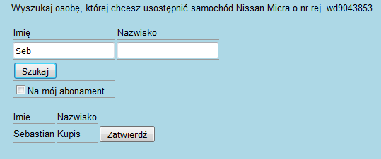Ilustracja 65: Widok formularza do wyszukania osoby, której udostępnione zostanie auto użytkownika
Po kliknięciu na przycisk zatwierdź w formularzu tym wyświetlony zostanie następujący komunikat.
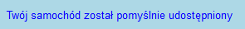Ilustracja 66: Komunikat o poprawnym udostępnieniu pojazdu
Zarówno użytkownik Jan Kowalski udostępniający pojazd jak i Sebastian Kupis, któremu udostępniono go mogą to zaobserwować w swoich listach pojazdów w odpowiednio nazwanych tabelach – ilustracja poniżej.
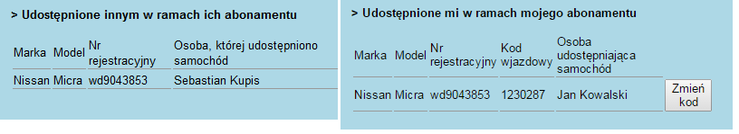Ilustracja 67: Widok udostępnionego pojazdu na profilu użytkownika, który udostępnił (lewo) oraz któremu udostępniono (prawo)
Owocuje to także pojawieniem się nowego związku w tabeli „Osoba-Samochod” - ilustracja poniżej. Jak widać w wyniku zapytania właścicielem tego abonamentu jest ta sama osoba.
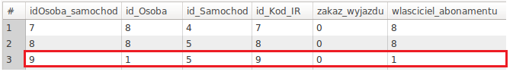Ilustracja 68: Nowy związek w bazie reprezentujący udostępnione innej osobie auto
Jeżeli spróbujemy teraz „wjechać” udostępnionym pojazdem na teren parkingu wyświetlony zostanie baner „Proszę przejeżdżać” jak na ilustracji 59.
Przetestujmy teraz kolejną sytuację ściśle związaną z opisaną w powyższym akapicie. Mianowicie, skoro użytkownik Sebastian Kupis wjechał samochodem Jana Kowalskiego, a ten może także tym samochodem wjeżdżać to spróbujmy to zasymulować. Wpiszemy na terminalu wjazdowym kod na to auto przypisany Janowi Kowalskiemu. W rezultacie otrzymamy informację „Ta osoba lub auto już wjechało” jak na ilustracji 63. System jest odporny na tego typu zdarzenia. Jan Kowalski może natomiast bez przeszkód wjechać teraz drugim swoim pojazdem.
Kolejną funkcjonalnością związaną z udostępnianiem będzie inny wariant udostępniania własnego pojazdu innemu użytkownikowi. Jako udostępnione auto wskażemy teraz drugi samochód Jan Kowalskiego (dodany do bazy jako pierwszy). Po wyszukaniu osoby, analogicznie jak na ilustracji 65 w polu check-box „Na swój abonament” zaznaczmy go. Tak jak na ilustracji poniżej.
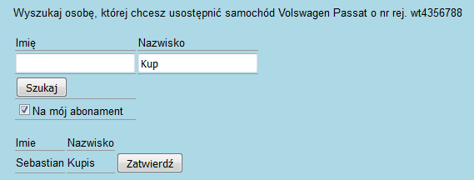
Kliknięcie „Zatwierdź” spowoduje udostępnienie nie tylko pojazdu ale również własnego abonamentu na niego. Widoczne będzie to po stronie obu użytkowników.
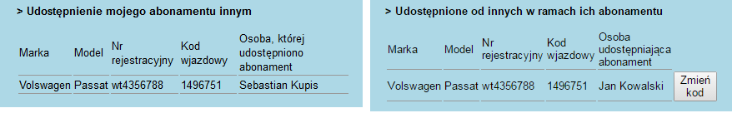Ilustracja 69: Widok udostępnionego pojazdu w ramach własnego abonamentu po stronie użytkownika, który go udostępnia (lewo) oraz któremu go udostępniono (prawo)
Widoczne jest to także w bazie w tabeli „Osoba-Samochod” - ilustracja poniżej.
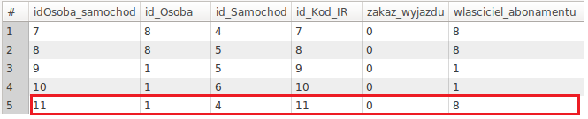Ilustracja 70: Widok w bazie danych w tabeli Osoba-Samochód dodanego związku dla udostępnionego innej osobie pojazdu w ramach własnego abonamentu
Warto zauważyć na powyższym zrzucie, że dla nowo utworzonego związku właściciel abonamentu jest inny niż osoba, która do niego należy.
Spróbujmy teraz „wjechać” na parking używając kodu przypisanego na ten pojazd Sebastianowi Kupisowi w ramach abonamentu Jana Kowalskiego. Załóżmy przy tym, że Jan Kowalski wjechał już tym pojazdem na parking. Wyświetlony zostanie znów komunikat „Ta osoba lub auto już wjechało”. Jeżeli jednak Jan Kowalski wyjedzie tym pojazdem nie będzie problemu, aby Sebastian Kupis nim wjechał co zostanie zasymulowane.
Załóżmy więc, że użytkownik Sebastian Kupis wjechał pojazdem udostępnionym przez Jana Kowalskiego w ramach jego abonamentu. Ten z kolei spróbuje spróbuje teraz wjechać na parking drugim swoim pojazdem (wjazd pierwszym tym, którym wjechał Sebastian Kupis zaskutkuje wyświetleniem baneru „Ta osoba lub auto już wjechało” co było już testowane). Próba wjechania przez niego swoim pojazdem zakończy się wyświetleniem następującego baneru na wyświetlaczu LCD.
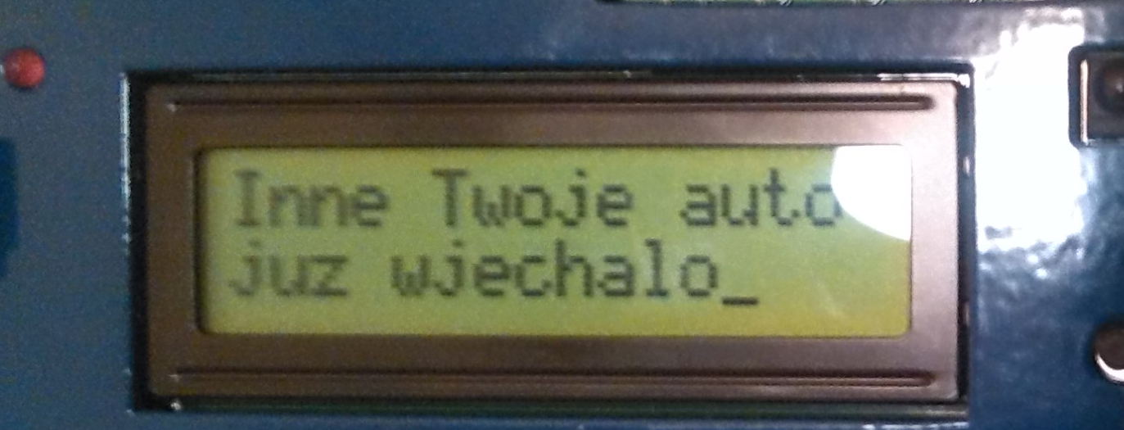Ilustracja 71: Baner LCD: Inne Twoje auto już wjechało
Stało się tak z powodu tego że Jan Kowalski udostępnił swój abonament co oznacza, że nie może już wjechać innym pojazdem gdyż osoba, której udostępnił swój abonament wjechała jakby za niego. System nie przewiduje na chwilę obecną, aby jeden użytkownik mógł wjeżdżać więcej niż jednym pojazdem.
Następnie testowi poddana zostanie analogiczna funkcjonalność związana z udostępnianiem. Załóżmy, że osoba Sebastian Kupis posiada własny samochód. Na ten samochód zostanie udostępniony mu abonament przez naszego testowego użytkownika Jana Kowalskiego. Aby to zrobić na stronie „Moje Rezerwacje” klikamy na przycisk „Udostępnij w ramach swojego abonamentu”. Pojawi się nam formularz do wyszukiwania osób analogiczny jak na ilustracji 65, umożliwiający także wyszukiwanie osób lecz o nieco innej funkcjonalności. Przy każdej wyszukanej osobie wyświetlany jest przycisk „Samochody” po kliknięciu na który wyświetlona zostanie lista wszystkich pojazdów danej osoby, których jest właścicielem tzn. które sama wprowadziła do bazy. Formularz ten przedstawiony jest na poniższej ilustracji.
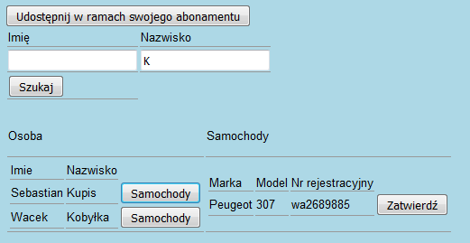Ilustracja 72: Widok formularza do wyszukiwania osób oraz ich samochodów
Jeżeli po kliknięciu na przycisk „Samochody” nie wyświetli się żaden samochód to oznacza to, że osoba ta nie wprowadziła do bazy żadnych własnych aut.
Po kliknięciu na przycisk „Zatwierdź” przy danym pojeździe zostanie udostępniony wybranej osobie nasz abonament na ten samochód. Jeżeli operacja przebiegnie bez problemów wyświetlony zostanie następujący napis wewnątrz formularzu.
Ilustracja 73: Informacja o pomyślnym udostępnieniu abonamentu na wskazany pojazd innej osoby
Widoczne jest to także w tabelach pojazdów użytkowników. Pojazdy na które udostępniony został abonament bez względu czy ich właścicielem jest udostępniający czy osoba której się go udostępnia znajdują się we wspólnej tabeli. Nie ma na razie żadnego rozróżnienia kto jest faktycznym właścicielem lecz każdy użytkownik bez problemu rozpozna swój własny samochód w tej tabeli.
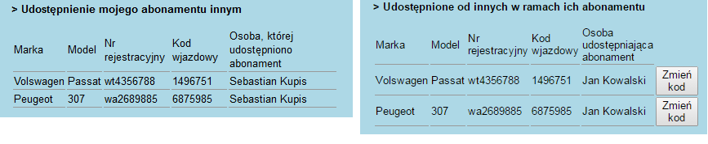Ilustracja 74: Widok tabeli udostępnionych pojazdu w ramach własnego abonamentu po stronie udostępniającego (lewo) i osoby której się go udostępnia (prawo)
Jeżeli teraz przyjmiemy że osoba Sebastian Kupis już wjechała samochodem Jana Kowalskiego (Volkswagen Passat) i próbuje wjechać nowo dodanym pojazdem to wyświetlony zostanie komunikat „Ta osoba lub pojazd już wjechało”. Po „wyjechaniu” tym pojazdem osoba ta może wjechać na parking.

Inne zdarzenia
Do innych ważnych zdarzeń można zaliczyć sytuację gdy użytkownik próbujący wjechać nie ma uprawnień do tego z powodu np. nie ważnego abonamentu. Przetestujemy teraz taką sytuację.
Inną wartą przetestowania funkcjonalnością jest zmiana kodu przypisanego danemu pojazdowi. Użytkownik może zmieniać kod dla każdego pojazdu, którym może wjeżdżać czy nie. Przyjmijmy, że status naszego testowego użytkownika został zmieniony na wartość 3 co oznacza, że nie może on wjeżdżać na parking. Prób wjazdu którymkolwiek jego samochodem zakończy się wyświetleniem następującego baneru.
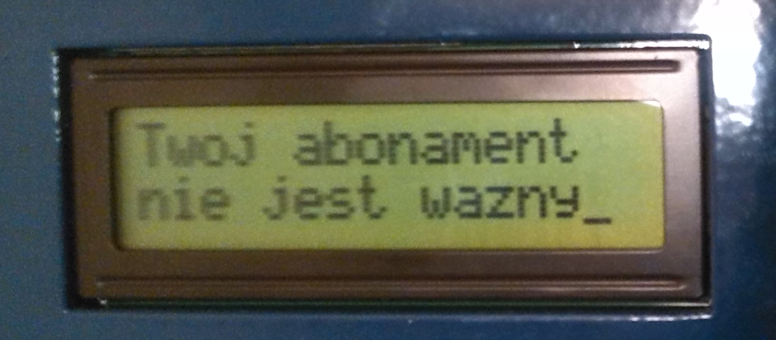Ilustracja 75: Baner LCD: Twój abonament nie jest ważny
Należy dodać, że informacja ta wyświetli się także użytkownikom, którzy będą próbować wjechać korzystając z abonamentu tego użytkownika.
Istotną funkcjonalnością witryny jest możliwość zmiany kodu wjazdowego. Jeżeli osoba ma możliwość na jakichkolwiek zasadach wjeżdżać na parking to może ona zmieniać ten kod klikając na przycisk zmień kod przy wyświetlonym w tabeli pojeździe. Poniżej widoczny efekt zmiany kodu po kliknięciu na przycisk „Zmień kod”.
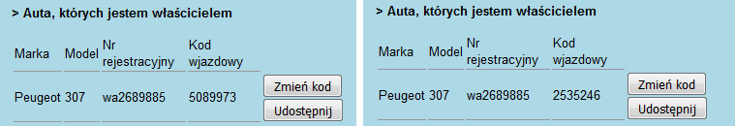Ilustracja 76: Zmiana kodu wjazdowego po kliknięciu na przycisk "Zmień kod"
Ostatnia funkcjonalnością systemu jest możliwość nie udzielenia użytkownikowi możliwości wyjazdu z terenu parkingu danym samochodem. Załóżmy więc, że nasz testowy użytkownik Jan Kowalski z jakiegoś powodu otrzyma zakaz wyjazdu z parkingu swoim pojazdem Volkswagen Passat. Aby to wprowadzić w życie należy w tabeli „Osoba-Samochod” ustawić wartość flagi „zakaz_wyjazdu” na 1. Poniżej widok krotki z owej tabeli dla powyższego związku.
Ilustracja 77: Widok encji w tabeli Osoba-Samochod z ustawionym zakazem wyjazdu
Gdy użytkownik będzie chciał wyjechać z parkingu na terminalu wyświetlony zostanie mu następujący napis – ilustracja poniżej.
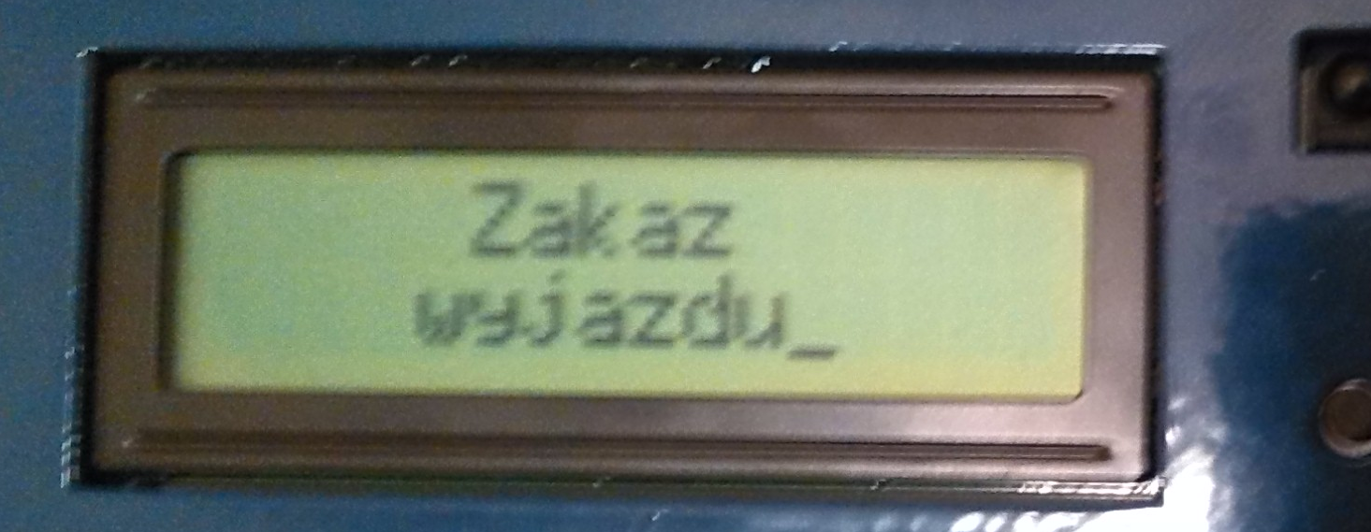Ilustracja 78: Baner LCD: Zakaz wyjazdu

Podsumowanie
Oceniając wyniki zaprojektowanego uruchomionego oraz przetestowanego modelu – spełnia on wszystkie wymagania opisane w rozdziale 2. Witryna internetowa pozwala na rejestrowanie się i logowanie w systemie. Istnieje w niej możliwość dodawania pojazdów oraz udostępniania ich, a także własnego abonamentu. Opracowany demonstracyjny interface autoryzujący użytkownika przy wjeździe i wyjeździe pozwala określić czy osoba ma uprawnienia do przejazdu, a jeżeli nie to z jakiego powodu. Komunikacja pomiędzy E2LP a bazą danych z wykorzystaniem technologii Ethernet działa poprawnie.
Opracowany system zostanie teraz oceniony według kryteriów jakie zastosowane zostały do porównania innych rozwiązań parkingowych w tabeli 1. Przedstawia to poniższa tabela.

Funkcjonalność/  forma płatności | Opracowany system
Obsługa parkingów zamkniętych | Tak
Obsługa parkingów otwartych | Nie sprawdzone, wymagałoby to zapewne dodatkowego personelu w postaci osoby potwierdzającej czy dane auto ma prawo stać na parkingu. Mógłby to być pracownik straży miejskiej. Wykluczyło by to konieczność stosowania części sprzętowej oraz kodów dla związków osoba-samochód, ale za to osoba sprawdzająca musiałaby mieć dostęp do bazy danych w celu zweryfikowania uprawnień użytkownika danego pojazdu np. w formie aplikacji mobilnej lub specjalnego terminala łączącego się przez Internet. Do weryfikacji wystarczyłby sam nr rejestracyjny.
Koszt zainstalowania i eksploatacji | Infrastruktura do przechowywania danych o osobach i weryfikacji uprawnień. Koszt obsługi i konserwacji szlabanu. Wykorzystane oprogramowanie jest bezpłatne lecz praca programisty mogłaby okazać się dużym kosztem.
Koszt dla użytkownika  (oprócz tych ponoszonych za samo parkowanie) | Praktycznie żadne, gdyż dostęp do Internetu jest dzisiaj powszechny szczególnie w miastach
Obsługa | Interface przez przeglądarkę – łatwy i dostępny, wymaga wstępnej deklaracji korzystania, ale przez to umożliwia różne formy korzystania – abonament bądź jednorazowo. Terminal do wpisywania kodów w formie prostej klawiatury z wyświetlaczem przekazującym informację zwrotną.
Obszar zastosowań | Parkingi wymagające wstecznej deklaracji chęci korzystania np. instytucje publiczne jak Wydział Mechatroniki, ale także obiekty prywatne.
Udział personelu | Obsługa i administracja systemu, konserwacja szlabanu, rozliczanie opłat, ewentualnie dodatkowa weryfikacja pojazdów na parkingu.
Podatność na awarie | Tylko w przypadku awarii całego systemu jednak dane mogą być redundantne
Odporność na nieuczciwość użytkowników  /  bezpieczeństwo danych i pieniędzy | Atak hakerski na serwer danych może spowodować wyciek danych o użytkownikach, a także sparaliżować działanie systemu. Możliwość przechwycenia kodu wjazdowego przez innego użytkownika – w tym celu koniczne jest dodatkowe weryfikowanie pojazdów na parkingu. Użytkownik ma możliwość zmiany swojego kodu wjazdowego.
Uciążliwość wprowadzania modyfikacji | Praktycznie nieodczuwalne dla użytkowników zmiany w oprogramowaniu. Modyfikacje części sprzętowej byłyby znacznie bardziej uciążliwe i powodowałyby paraliż systemu.

Podsumowanie oraz wnioski
Cele oraz założenia pracy zostały zrealizowane. Dokonana została w niej integracja różnych podsystemów. Stopień złożoności pracy najlepiej określa liczba języków w jakich były programowane jej elementy. Mikrokontroler LPC w języku C, układ FPGA Spartan6 w VHDL, procesor softwarowy PicoBlaze w Assemblerze, aplikacja pośrednicząca w komunikacji pomiędzy mikrokontrolerem a bazą danych w Javie, do obsługi relacyjnej bazy danych wykorzystany został SQL, do stworzenia witryny internetowej zgodnej z założeniami wykorzystane zostały HTML, PHP oraz JavaScript. Do opisu struktury danych użytkownika wysyłanych między serwerem a przeglądarką wykorzystany został język XML, który podobnie jak HTML jest językiem znaczników. Daje to w sumie 7 języków programowania oraz dwa języki znaczników. Na dodatek są one niekiedy bardzo odległe od siebie pod względem zastosowań. Z jednej strony język opisu sprzętu VHDL oraz bezpośrednio tłumaczony na kod maszynowy Assembler. Z drugiej wysokopoziomowe języki jak Java, ale również interpretowane, skryptowe PHP i JavaScript.
Praca pozwoliła także autorowi na poznanie wielu nowych zagadnień z zakresu programowania. Oprócz utrwalenia znanej już z pracy przejściowej techniki programowania układów FPGA pozwoliła na zdobycie doświadczenia w używaniu (programowanie oraz debugowanie) mikrokontrolera z procesorem w architekturze ARM. Integracja mikrokontrolera z kartą sieciową wymagało rzetelnego korzystania z dokumentacji tych układów co także było kształcące.
Bardzo dużą część pracy stanowiło tworzenie witryny internetowej. Podstawą merytoryczną dla autora przy tej części pracy był przedmiot Techniki i Bezpieczeństwo w Internecie prowadzony przez dra inż. Pawła Wnuka. Wykonanie witryny jak również scharakteryzowanie systemów informatycznych we wstępie pozwoliło znacznie pogłębić wiedzę o działaniu nowoczesnych systemów informatycznych. Istotną częścią było również sporządzenie wstępnych projektów – całego systemu, ale również w późniejszych etapach bazy danych, witryny internetowej, sposobu integracji sprzętowej i programowej komponentów oraz algorytmów działania.
Poza osobistymi korzyściami dla autora należy podkreślić, że w części sprzętowej praca ta jako pierwsza na Wydziale Mechatroniki umożliwiła integrację platformy E2LP w sieci LAN. Sporządzona w wyniku tego dokumentacja z pewnością przyda się osobom chcącym wykorzystać platformę w ten sposób. Dodatkowo praca była pierwszą, która opisała wykorzystanie płyty rozszerzającej do E2LP z oddzielnie programowanym mikrokontrolerem LPC2368.
Tak jak to było powiedziane w podsumowaniu do części opisującej testy modelu (podrozdział 6.3) spełnia on założenia postawione w rozdziale 2.
Praca miała charakter naukowo-badawczy dlatego nie można oczekiwać, że rozwiązanie to mogłoby zasługiwać na prawdziwe wdrożenie. Platforma E2LP jest zestawem edukacyjnym o dużych możliwościach. Jednak realne jej wykorzystanie byłoby mało praktyczne. Logika programowalna Spartan 6 wykorzystana jest tutaj jako pomost pomiędzy urządzeniami platformy takimi jak karta sieciowa, port podczerwieni oraz wyświetlacz LCD a mikrokontrolerem na oddzielnej płytce. W praktyce do realizacji części sprzętowej systemu wystarczyłby jedynie sam mikrokontroler na specjalnie do tego celu zaprojektowanej płytce. Jego rolę mogłoby pełnić popularne ostatnio Raspberry Pi, które ma wbudowane różne interface'y do baz danych. Wykluczyłoby to konieczność stosowania dodatkowej usługi pośredniczącej.
Część softwarowa systemu (oprogramowanie) mogłaby zostać w całości wdrożona jako pełnoprawny system informatyczny. Wymagałoby to oczywiście zapewnienia dysponującego odpowiednią mocą obliczeniową serwera. Oprogramowanie w przedstawionej wersji zapewnia jedynie podstawową funkcjonalność, o której mowa była w założeniach jednak istnieje duże pole do jego rozbudowy.
Brakuje modułu odpowiedzialnego za realizację płatności za korzystanie z parkingu. W założeniach pracy było jasno powiedziane, że nie będzie ona dotyczyła tego zagadnienia lecz do prawdziwego wdrożenia byłoby to niezbędne. Witryna internetowa jest prostym interface'm wykorzystującym jedynie elementy języka HTML. W dzisiejszych czasach takie rozwiązanie jest mało estetyczne. Wymagane byłoby zastosowanie dodatkowych bibliotek, które zwiększyłyby atrakcyjność witryny. Co do jej funkcjonalności to istniałaby również możliwość informowania użytkownika, które jego auto znajduje się obecnie na parkingu, ewentualnie jaka osoba wjechała jego autem lub na jego abonament. Takie informacje są przechowywane w bazie, więc jest to jak najbardziej możliwe. Dla personelu obsługującego system (administrator, sekretarka) do opracowania potrzebny byłby oddzielny interface pozwalający np. na generowanie raportów. Wymagane byłoby również określenie domeny dla witryny, gdyż na chwilę obecną dostęp zdalny do niej możliwy jest poprzez publiczny adres IP, który jest trudny do zapamiętania i może ulegać zmianie.
Dodatkowo opracowania wymagałby także terminal wjazdowy, którego rolę pełni obecnie pilot z nadajnikiem podczerwieni. W zależności od zastosowania mogłaby to być również klawiatura numeryczna lub z pełnym alfabetem ale także inne rozwiązania. Na przykład, to które obecnie stosowane jest na Wydziale Mechatroniki, czyli indywidualne piloty. Mogłyby to być również karty zbliżeniowe. Coraz bardziej popularne są czytniki linii papilarnych lub źrenic co wiąże się jednak z większymi kosztami zakupu tych urządzeń. Poza nimi, inne tego typu służące do autoryzacji nie są drogie w zakupie oraz utrzymaniu. Terminal taki mógłby być wyposażony w panel słoneczny tak jak parkomat opisany w podrozdziale 3.2.1. Pozwoliłoby to na redukcję kosztów związanych z zasilaniem.

Bibliografia
1: Sebastian Kupis, Implementacja różnych sposobów komunikacji w układzie FPGA Spartan6 z wykorzystaniem procesora software'owego KCPSM6, 2015
2: FAAC, Dokumentacja szlabanu automatycznego ,
3: Strona internetowa, http://platinumit.pl/systemy-informatyczne/rodzaje-systemow/, dostęp 2015
4: Strona internetowa, Wikipedia.org, dostęp 2015
5: Barbara Halska, Paweł Bensel, Projektowanie lokalnych sieci komputerowych i administrowania sieciami. Podręcznik do nauki zawodu technik informatyk, 2012
6: Strona internetowa, http://swiatlan.pl/, dostęp 2015
7: Strona internetowa, http://zstzbaszynek.pl/wp-content/uploads/2013/09/warstwy.png, dostęp 2015
8: Strona internetowa, https://xhr.spec.whatwg.org/, dostęp 2016
9: Strona internetowa, https://webwox.wordpress.com/2011/08/30/asynchronous-javascript-and-xml-ajax-as-revolution/, 2016
10: Strona internetowa, http://di.com.pl/warszawa-mobiparking-czyli-placenie-za-parking-przez-telefon-42296, dostęp 2015
11: Strona internetowa, http://skycash.com/mobiparking.html, dostęp 2015
12: Strona internetowa, http://arch.um.bialystok.pl/1048-mobiparking/default.aspx, dostęp 2015
13: Strona internetowa, http://www.sppgdynia.pl/jakdziala.php, dostęp 2015
14: Strona internetowa, http://www.parksystem.pl/pl/oferta,1, dostęp 2015
15: Strona internetowa, http://parken.berlin-airport.de/pl/searchresult/, dostęp 2015
16: Strona internetowa, https://www.katowice-airport.com/pl/pasazer/parkingi-rezerwacja#, dostęp 2015
17: Strona internetowa, http://www.komputerswiat.pl/nowosci/programy/2010/30/mobilna-rezerwacja-miejsc-parkingowych.aspx, dostęp 2015
18: Strona internetowa, https://plus.google.com/+E2lpOrg, dostęp 2015
19: Nikolina Frid, Vlado Sruk, EXTENSION BOARD NXP ARM LPC2368 - Quick start-up guide, 2014
20: Nikolina Frid, Vlado Sruk, EXTENSION BOARD NXP ARM LPC2368Technical reference manual, 2015
21: NXP , LPC23XX User manual - UM10211, 2012
22: Ivan Kastelan (RT-RK), Ivan Resetar (RT-RK), Nikolina Frid (FER), E2LP BASE BOARD - Technical reference manual, 2013
23: Strona internetowa, http://www.keil.com/download/docs/295.asp, 2009
24: Keil, EasyWeb: Tiny TCP/IP Stack and Web Server, 2002
25: Intel, Intel® LXT972M Single-Port 10/100 MbpsPHY Transceiver - Datasheet, 2005
26: Kamil Domański, Opracowanie zestawu ćwiczeń dydaktycznych do nauki programowania układów FPGA, 2014
27: Paul Beyond-Davies, Systemy baz danych, 2003
28: Welling, Thomson, PHP i My SQL – Tworzenie stron WWW, 2003
29: Strona internetowa, dev.mysql.com, dostęp 2015
30: Ximena Hongfa Electroacoustic, hfs2(jgw-2f) Customer's reference,
31: TWT Automatyka, Katalog czujników optycznych,
32: Ken Chapman, PicoBlaze for Spartan-6, Virtex-6, 7-Series, Zynq and UltraScale Devices (KCPSM6), 2014

Indeks ilustracji
Ilustracja 1: Model OSI, źródło [7] 6
Ilustracja 2: Ramka Ethernet, źródło [4] 7
Ilustracja 3: Zobrazowanie ramki protokołu IP, źródło [4] 9
Ilustracja 4: Zobrazowanie ramki protokołu TCP, źródło [4] 11
Ilustracja 5: Schemat wymiany danych w technice AJAX, źródło [9] 14
Ilustracja 6: Panel czołowy parkomatu 21
Ilustracja 7: Schemat ideowy systemu 28
Ilustracja 8: Schemat blokowy systemu 29
Ilustracja 9: Schemat blokowy - oprogramowanie 31
Ilustracja 10: Płyta rozszerzająca FMC ARM NXP, źródło [19] 33
Ilustracja 11: Widok platformy E2LP z dołączoną płytą FMC ARM NXP, źródło [18] 34
Ilustracja 12: Schemat konfiguracji oraz sygnałów komunikacyjnych służących do połączenia mikrokontrolera LPC z kartą sieciową w platformie E2LP 40
Ilustracja 13: Zobrazowanie przebiegów sygnałów procesu konwertującego dane odbierane przez EMAC 42
Ilustracja 14: Zobrazowanie przebiegów sygnałów procesu konwertującego dane nadawane przez EMAC 43
Ilustracja 15: Ramka protokołu MDIO, źródło [4] 44
Ilustracja 16: Model związków encji projektowanej bazy danych 50
Ilustracja 17: Model fizyczny bazy 51
Ilustracja 18: Schemat przejść pomiędzy ekranami 53
Ilustracja 19: Szablon pojedynczej strony witryny 54
Ilustracja 20: Strona logowania witryny 56
Ilustracja 21: Formularz rejestracji nowego użytkownika 58
Ilustracja 22: Strona zarządzania pojazdami, gdy użytkownik nie jest zalogowany 59
Ilustracja 23: Strona zarządzania pojazdami po zalogowaniu 60
Ilustracja 24: Formularz dodawania nowego pojazdu 61
Ilustracja 25: Algorytm transakcji dodania nowego pojazdu 64
Ilustracja 26: Przykładowy widok tabeli aut użytkownika, których jest właścicielem i wjeżdża nimi w ramach swojego abonamentu 65
Ilustracja 27: Przykładowy widok tabeli aut, których użytkownik nie jest właścicielem, ale może nimi wjeżdżać w ramach swojego abonamentu 65
Ilustracja 28: Przykładowy widok tabeli aut, których użytkownik jest właścicielem i udostępnił je innym użytkownikom w ramach ich abonamentu 66
Ilustracja 29: Przykładowy widok tabeli aut, na które możliwość wjazdu użytkownik dostał od innych użytkowników 66
Ilustracja 30: Przykładowy widok tabeli aut, na które możliwość wjazdu użytkownik udostępnił innym użytkownikom w ramach swojego abonamentu 66
Ilustracja 31: Formularz do wyszukiwania osób 69
Ilustracja 32: Informacja o udostępnieniu pojazdu 69
Ilustracja 33: Informacja o niepowodzeniu operacji z możliwą przyczyną 70
Ilustracja 34: Formularz do wyszukiwania osób oraz przegladania ich pojazdów 70
Ilustracja 35: Przykład wyświetlenia mapy na stronie „Wskazówki Dojazdu” 71
Ilustracja 36: Algorytm odpytywania bazy danych, gdy użytkownik próbuje wjechać 80
Ilustracja 37: Algorytm odpytywania bazy danych, gdy użytkownik próbuje wyjechać 81
Ilustracja 38: Algorytm dodawania logu wjazdu lub wyjazdu 82
Ilustracja 39: Schemat przyłączenia sygnałów sterujących między E2LP a szlabanem 83
Ilustracja 40: Przekaźnik półprzewodnikowy 84
Ilustracja 41: Schemat podłączenia czujnika optycznego do E2LP 85
Ilustracja 42: Wykonany model systemu 86
Ilustracja 43: Pilot emulujacy terminal wjazdowy z opisem przycisków 87
Ilustracja 44: Widok panelu czołowego E2LP z przykładowym banerem na LCD oraz zaznaczonym umiejscowieniem odbiornika podczerwieni 88
Ilustracja 45: Algorytm działania mikrokontrolera PicoBlaze 89
Ilustracja 46: Schemat konfiguracji układu FPGA oraz wymiany sygnałów na platformie E2LP 96
Ilustracja 47: Schemat rozpoznanych urządzeń przez program impact 97
Ilustracja 48: Widok komunikatów w aplikacji pośredniczącej po połączeniu z mikrokontrolerem 99
Ilustracja 49: Widok strony index.php gdy użytkownik nie jest zalogowany 99
Ilustracja 50: Wypełniony formularz z danymi do rejestracji 100
Ilustracja 51: Pojawienie się nowego użytkownika w bazie 100
Ilustracja 52: Przycisk wyloguj oraz login użytkownika 101
Ilustracja 53: Formularz logowania z wpisanymi danymi testowego użytkownika 101
Ilustracja 54: Formularz z danymi nowego pojazdu 101
Ilustracja 55: Informacja o pomyślnym dodaniu pojazdu do bazy 102
Ilustracja 56: Widok tabeli z pojazdami użytkownika po wprowadzeniu nowego pojazdu 102
Ilustracja 57: Baner LCD: Niepoprawny format kodu 103
Ilustracja 58: Baner LCD: Nieważny kod 103
Ilustracja 59: Baner LCD: Proszę przejeżdżać 103
Ilustracja 60: Pojawienie się nowej encji w tabeli Wjechanie 104
Ilustracja 61: Baner LCD: Kod w użyciu 104
Ilustracja 62: Widok tabeli z pojazdami użytkownika po dodaniu kolejnego pojazdu 104
Ilustracja 63: Baner LCD: Ta osoba lub auto już wjechało 105
Ilustracja 64: Widok zaktualizowanego logu w tabeli Wjechanie 105
Ilustracja 65: Widok formularza do wyszukania osoby, której udostępnione zostanie auto użytkownika 106
Ilustracja 66: Komunikat o poprawnym udostępnieniu pojazdu 106
Ilustracja 67: Widok udostępnionego pojazdu na profilu użytkownika, który udostępnił (lewo) oraz któremu udostępniono (prawo) 106
Ilustracja 68: Nowy związek w bazie reprezentujący udostępnione innej osobie auto 106
Ilustracja 69: Widok udostępnionego pojazdu w ramach własnego abonamentu po stronie użytkownika, który go udostępnia (lewo) oraz któremu go udostępniono (prawo) 107
Ilustracja 70: Widok w bazie danych w tabeli Osoba-Samochód dodanego związku dla udostępnionego innej osobie pojazdu w ramach własnego abonamentu 108
Ilustracja 71: Baner LCD: Inne Twoje auto już wjechało 108
Ilustracja 72: Widok formularza do wyszukiwania osób oraz ich samochodów 109
Ilustracja 73: Informacja o pomyślnym udostępnieniu abonamentu na wskazany pojazd innej osoby 109
Ilustracja 74: Widok tabeli udostępnionych pojazdu w ramach własnego abonamentu po stronie udostępniającego (lewo) i osoby której się go udostępnia (prawo) 110
Ilustracja 75: Baner LCD: Twój abonament nie jest ważny 110
Ilustracja 76: Zmiana kodu wjazdowego po kliknięciu na przycisk "Zmień kod" 111
Ilustracja 77: Widok encji w tabeli Osoba-Samochod z ustawionym zakazem wyjazdu 111
Ilustracja 78: Baner LCD: Zakaz wyjazdu 111

Indeks tabel
Tabela 1: Zestawienie porównawcze rozwiązań parkingowych 24
Tabela 2: Zestawienie sygnałów przepływających przez złącze FMC 35
Tabela 3: Zestawienie pinów mikrokontrolera LPC2368 odpowiedzialnych za komunikację z urządzeniem PHY 39
Tabela 4: Zestawienie plików zaimplementowanych na serwerze będących częścią witryny 55
Tabela 5: Kodowanie przycisków z klawiatury pilota 92
Tabela 6: Opis wykorzystania rejestrów procesora PicoBlaze 95

